UJI AKURASI ARAH KIBLAT MASJID-MASJID DI DESA JIMBE KECAMATAN JENANGAN KABUPATEN PONOROGO MENGGUNAKAN APLIKASI GOOGLE EARTH
SKRIPSI


Oleh :
ANNISA FATIYATHURRACHMA
NIM : 101180016
Pembimbing :
Dr. AHMAD JUNAIDI, M.H.I.
NIP. 197511102003121003

JURUSAN AKHWALUS SAKHSIYAH
HUKUM KELUARGA ISLAM
INSTITUT AGAMA ISLAM NEGERI PONOROGO
2024

ABSTRAK

Fatiyathurrachma, Annisa, 2024. “Uji Akurasi Arah kiblat Masjid-Masjid Di Desa Jimbe Kecamatan Jenangan Kabupaten Ponorogo Menggunakan Aplikasi Google Earth”. Skripsi. Jurusan Hukum Keluarga Islam Fakultas Syariah Institut Agama Islam Negeri (IAIN) Ponorogo. Pembimbing Dr. Ahmad Junaidi, M.H.I.

Kata Kunci: Akurasi, Arah kiblat, Google Earth.

Pelaksanakan ibadah Shalat harus memperhatikan syarat dan rukun Shalat. Sebelum melakukan ibadah Shalat juga harus mengetahui dan memenuhi syarat rukunya Shalat. Salah satu syarat sahnya Shalat yaitu menghadap kiblat. Dalam hal ini para ulama sepakat menghadap arah kiblat merupakan syarat sahnya Shalat maka orang Islam wajib menghadap ke arah kiblat dalam melaksanakan ibadah Shalat. Sepertihalnya Masyarakat Desa Jimbe Kecamatan Jenangan merupakan masyarakat yang beraneka ragam. Meskipun begitu tidak semua masyarakat sangat religius ada beberapa yang lingkungan masyarakatnya belum begitu menguasai dalam khazanah ke-Islamaan. Terutama dalam masalah ketepatan dalam arah kiblat masjid.
Rumusan Masalah dalam penelitian ini adalah : (1) Bagaimana analisis terhadap Akurasi Arah kiblat Masjid-Masjid di desa Jimbe kecamatan Jenangan Kabupaten Ponorogo menggunakan aplikasi Google Earth ? (2) Bagaimana analisis terhadap Deviasi Arah kiblat Masjid-Masjid di desa Jimbe kecamatan Jenangan kabupaten Ponorogo menggunakan aplikasi Google Earth ?
Adapun untuk jenis penelitian yang dilakukan peneliti dikategorikan pada penelitian lapangan dengan menggunakan metode kualitatif. Sedangkan teknik pengumpulan datanya menggunakan observasi, dokumentasi dan wawancara. Dalam penelitian, peneliti mengambil delapan masjid sebagai sampel penelitian kemudian dianalisis menggunakan teori yang telah dideskripsikan pada bab yang telah ditentukan.
Hasil Penelitian diketahui bahwa dari delapan sample Masjid, dari empat masjid tidak menghadap ke kiblat tetapi lurus menghadap menyerong kearah selatan dan tiga masjid lainnya menghadap sesuai kiblat. Peneliti mendapatkan hasil dari delapan masjid yang menjadi sample penelitian yang empat ada deviasi dan yang tiga tidak ada deviasi.

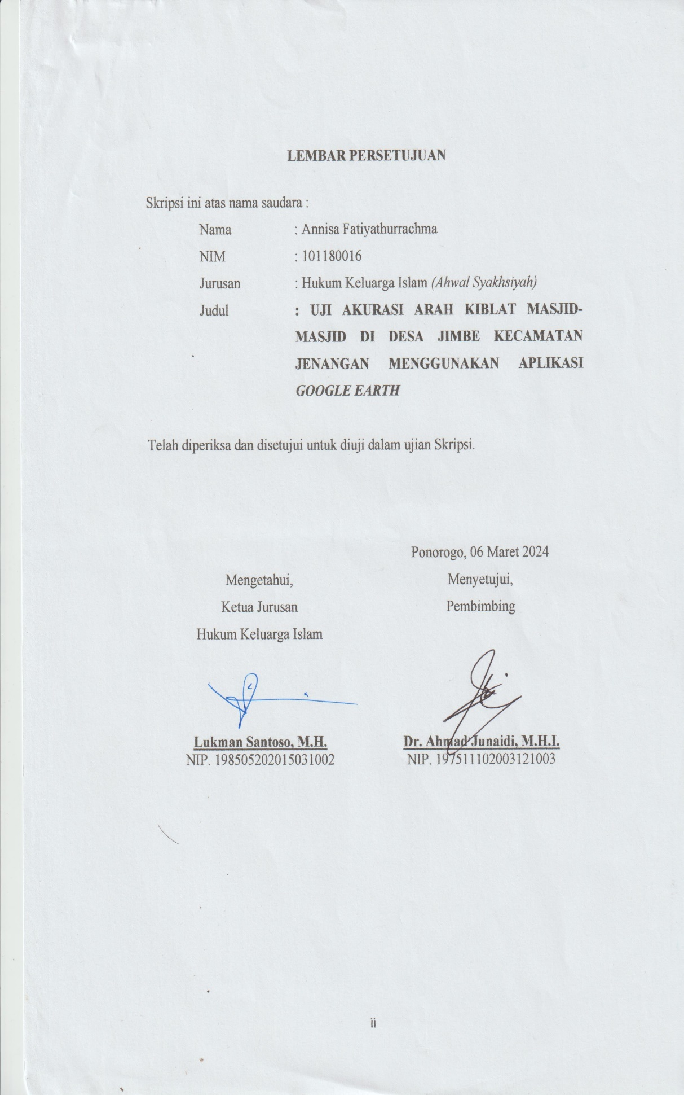

LEMBAR PERSETUJUAN

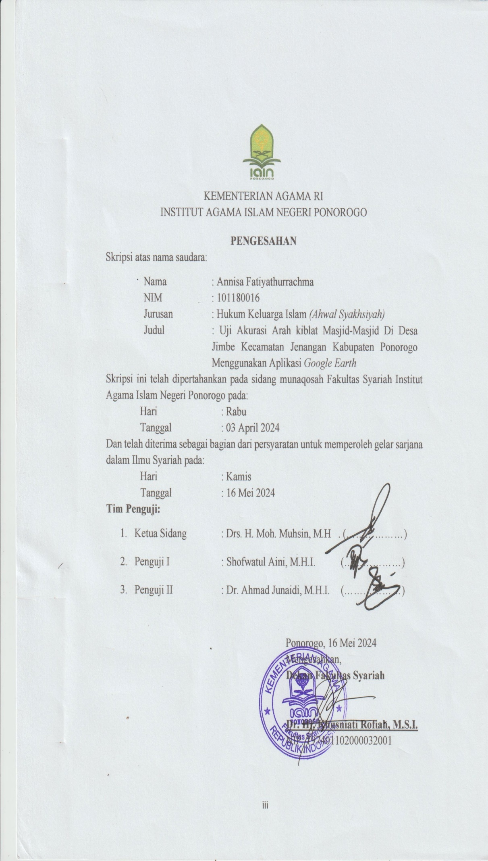

KEMENTERIAN AGAMA RI
INSTITUT AGAMA ISLAM NEGERI PONOROGO

PENGESAHAN

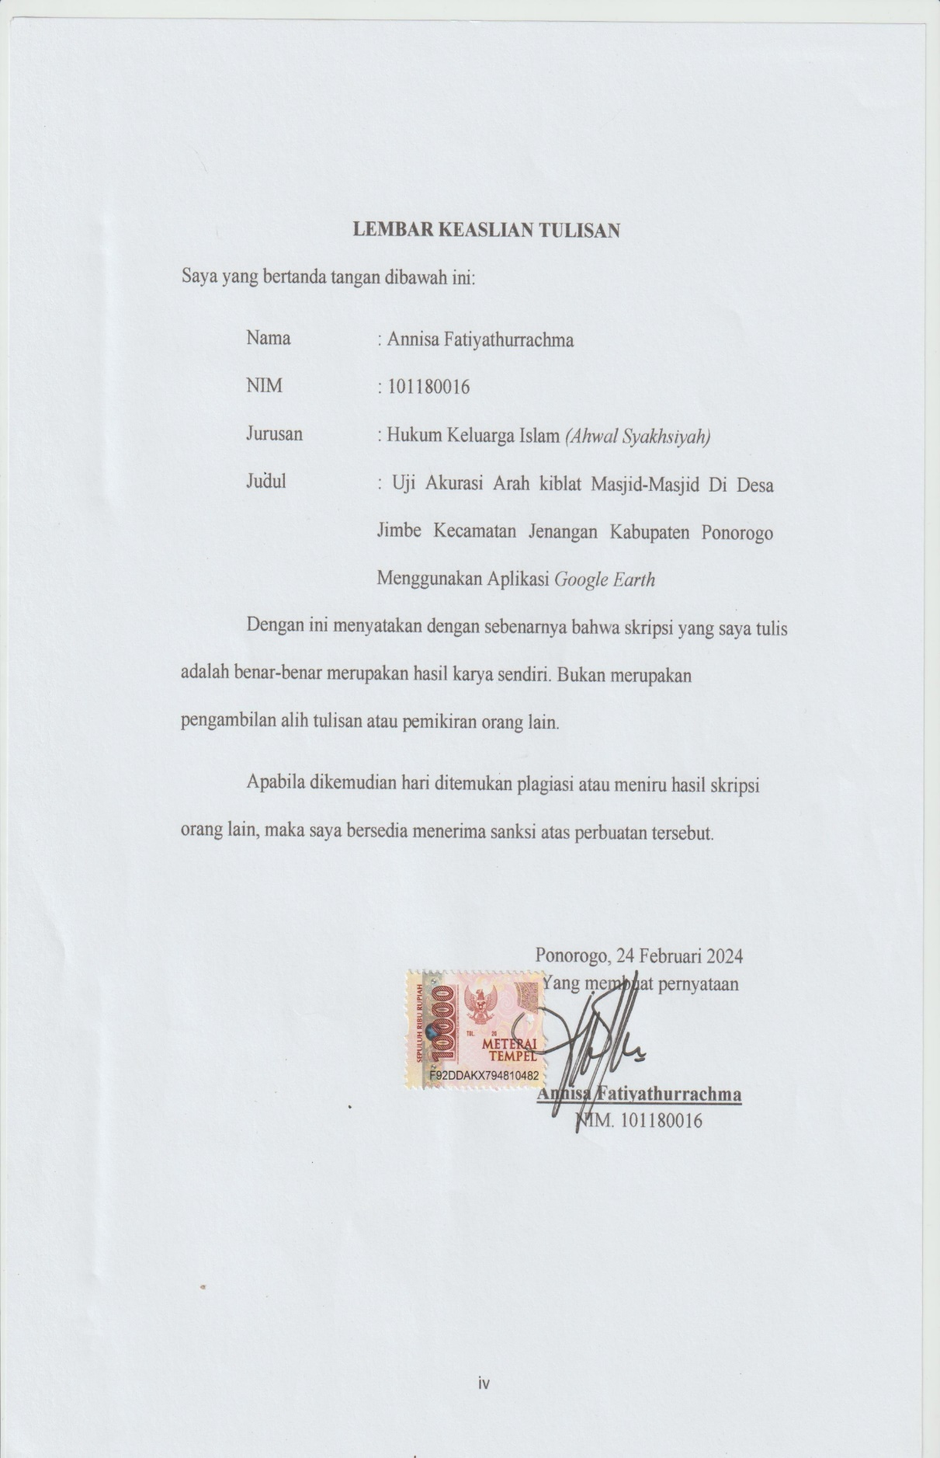

LEMBAR KEASLIAN TULISAN

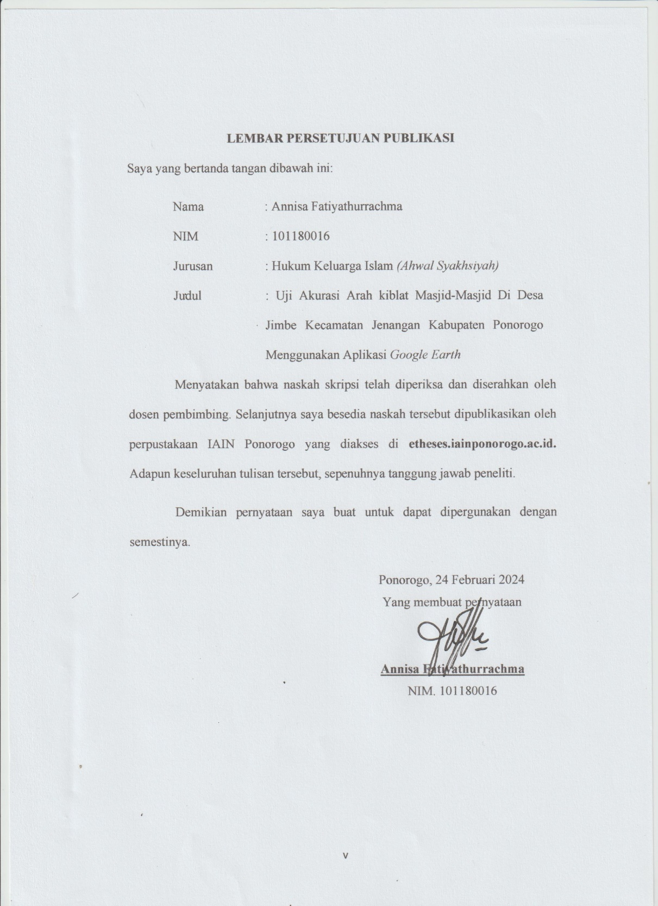

LEMBAR PERSETUJUAN PUBLIKASI

PEDOMAN TRANSLITERASI

Transliterasi digunakan ketika peneliti melakukan pengubahan teks dari satu tulisan ke tulisan yang lain atau dapat disebut alih huruf atau alih aksara, misalnya dari huruf arab ke huruf latin dan sebagainya. Transliterasi yang digunakan Fakultas Syariah Institut Agama Islam Negeri (IAIN) Ponorogo menggunakan pedoman sistem transliterasi yang digunakan oleh The Institute of Islamic Studies, McGill University dengan menggunaka font Times New Arabic sebelum menerapkan transliterasi. Berikut adalah pedoman baku untuk transliterasi dari huruf Arab ke huruf Latin :
- Pedoman Trasliterasi Yang Digunakan Adalah :
Arab | Idn | Arab | Idn | Arab | Idn | Arab | Idn
ء | ˇ | د | D | ض | ḍ | ك | k
ب | B | ذ | Dh | ط | T | ل | l
ت | T | ر | R | ظ | ẓ | م | m
ث | Th | ز | Z | ع | ‘ | ن | n
ج | J | س | S | غ | gh | ه | h
ح | ḥ | ش | Sh | ف | F | و | w
خ | Kh | ص | S | ق | q | ي | y
- Untuk menunjukkan bunyi hidup panjang caranya dengan menuliskan coretan horizontal di atas huruf ā, i dan ū.
- Bunyi hidup dobel (diftong) Arab ditransliterasikan dengan menggabung dua huruf “ay”dan “aw”. Contoh : Bayna, ‘layhim, qawl, mawdu’ah.

- Istilah (technical terms) dalam bahasa asing yang belum terserap menjadi Bahasa baku Indonesia harus dicetak miring.
- Bunyi huruf hidup akhir sebuah kata tidak dinyatakan dalam transliterasi.
Transliterasi hanya berlaku pada huruf konsonan akhir.
Contoh
Ibn Taymiyah bukan Ibnu Taymiyah. Inna al-dīn ‘inda Allahal-Islām bukan Inna al-dīna ‘inda Allā hi al-Islā mu. .... Fahuwa wajib bukan fahuwa wājibu dan bukan pula fahuwa wajibun.
- Kata yang berakhir dengan ta’marbūtah dan berkedudukan sebagai sifat (na’at) dan idāfah ditransliterasikan dengan “ah”. Sedangkan mudāf ditransliterasikan dengan “at”.
Contoh :
Na’at dan mudāf ilayh : Sunnah sayyi’ah, al-Maktabahal-Misriyah.
Mudāf : mațba’at al-‘Āmmah
- Kata yang berakhir dengan yā’ mushaddadah (ya’ ber-tashdid) ditransliterasikan dengan i. Jika i diikuti dengan ta’ marbūtah maka transliterasinya adalah ſyah. Jika yā’ber-tashdid berada di tengah kata ditransliterasikan dengan yy.
Contoh :
Al-Ghazali, al-Nawawi Ibn Taymiyah. Al-Jawziyah Sayyid, mu’ayyid, muqayyid.

BAB I

PENDAHULUAN
- Latar Belakang Masalah
Pelaksanakan ibadah Shalat harus memperhatikan syarat dan rukun Shalat. Sebelum melakukan ibadah Shalat juga harus mengetahui dan memenuhi syarat rukunya Shalat. Salah satu syarat sahnya Shalat yaitu menghadap kiblat. Dalam hal ini para ulama sepakat menghadap arah kiblat merupakan syarat sahnya Shalat maka orang Islam wajib menghadap ke arah kiblat dalam melaksanakan ibadah Shalat. Arah kiblat merupakan arah atau jarak terdekat yang diukur melalui great circle pada permukaan bumi yang melewati kota Mekah (Ka’bah) dengan tempat atau lokasi yang diukur. Menghadap ke arah kiblat diartikan sebagai seluruh tubuh atau badan seseorang menghadap ke arah Ka’bah di Masjidil Haram Mekah yang merupakan pusat tumpuan umat Islam khususnya dalam ibadah Shalat. Keempat mazhab yakni Hanafi, Maliki, Syafii, dan Hanbali telah bersepakat bahwa menghadap kiblat merupakan salah satu syarat sahnya Shalat. Ka’bah menjadi titik kesatuan arah dalam Shalat.
Beberapa laporan dari Arab Saudi menyebutkan, sekitar 200 masjid di kota Mekah tidak menghadap ke arah kiblat. Surat kabar Saudi Gazette melaporkan, orang-orang yang melihat ke bawah dari atas gedung-gedung tinggi yang baru di Mekah menemukan, mihrab di banyak masjid tua Mekah tidak mengarah langsung ke Ka’bah. Saat menunaikan shalat, warga Muslim sedapat mungkin menghadap ke Ka’bah, bahkan kalau diperlukan, bisa menggunakan kompas khusus untuk mencari arah kiblat itu.
Wartawan BBC, Sebastian Usher, mengatakan, pihak berwenang belakangan melakukan pembangunan kembali kawasan di dan sekitar Masjid al-Haram. Namun, masjid-masjid lama di Mekah tetap dipertahankan keberadaannya. Kini bila dilihat dari gedung-gedung tinggi yang baru, sejumlah warga menemukan lokasi mihrab di sebagian masjid tersebut tidak tepat arah. Pada saat masjid-masjid tersebut dibangun, digunakan perkiraan kasar arah kiblat karena saat itu belum ada alat yang akurat.
Jika memang ini benar adanya, problem arah kiblat ternyata bukan cuma hanya di Indonesia saja tapi mungkin meliputi negara-negara Islam lainnya. Di Indonesia sendiri masalah arah kiblat juga menjadi hal yang masih diperdebatkan yang mengundang pro dan kontra. Seperti yang dikemukakan. Susiknan Azhari bahwa di tahun 2010 lalu salah satu TV swasta memberitakan sekitar 193 ribu masjid yang ada di Indonesia banyak di antaranya arah kiblatnya tidak sesuai. Hal ini mengindikasikan bahwa pada kenyataanya masyarakat pada umumnya masih awam terhadap masalah arah kiblat.
Penentuan arah kiblat yang dilakukan oleh umat Islam di Indonesia mengalami perkembangan dari waktu ke waktu sejalan dengan perkembangan ilmu pengetahuan yang ada. Jika diperhatikan, metode atau cara menentukan arah kiblat yang dilakukan para ulama indonesia dari waktu ke waktu mengalami peningkatan yang signifikan. Selain itu sistem perhitungan yang digunakan juga mengalami perkembangan, baik mengenai data koordinat maupun sistem ilmu ukurnya yang sangat terbantu dengan adanya alat perhitungan seperti kalkulator scientific maupun alat bantu pencarian data koordinat yang canggih seperti menggunakan Aplikasi Google Earth.
Aplikasi Google Earth adalah salah satu perangkat lunak yang digunakan untuk memudahkan penggunanya melihat dunia. Melalui citra satelit yang dihasilkan kita bisa melihat sketsa jalan, bangunan, peta, data lokasi berbagai tempat tertentu yang kita inginkan. Adanya fasilitas ini sangat membantu dalam menentukan berbagai lokasi, termasuk bagaiamana kita mengetahui jarak serta arah kiblat yang tepat. Google Earth juga memiliki kemampuan untuk memperlihatkan bangunan dan strusktur 3D, yang meliputi buatan pengguna yang menggunakan SketchUp, sebuah program pemodelan 3D. Google Earth versi lama (sebelum Versi 4), bangunan 3d terbatas pada beberapa kota, dan memiliki pemunculan yang buruk tanpa tekstur apapun. sesuai ulasan yang ada di Google Play Store Google Earth dengan 2 juta ulasan memberikan rating bagus tetapi sebagian mengeluhkan gambar belum 3D.
Observasi dan wawancara sementara peneliti lakukan untuk mengetahui penggunaan instrumen dan metode yang bertujuan menentukan arah kiblat Masjid-masjid di Desa Jimbe Kecamatan Jenangan Kabupaten Ponorogo, yaitu : Bapak Sumanto, beliau merupakan ta’mir masjid Baiturrohman Dusun Krajan 2. Dari hasil wawancara dengan beliau bahwa dalam penentuan arah kiblat masjid tersebut belum pernah dilakukan pengukuran dikarenakan ta’mir masjid merasa yakin dengan keberadaan arah kiblat masjid berdiri.
Salah satu Masjid di desa Jimbe ada yang penentuan arah kiblat pada awal pendirian pernah dilakukan pengukuran dengan menggunakan alat bantu yaitu kompas. Tetapi di saat Kyai Masjid meninggal dunia pada awal tahun 2023, arah kiblat yang sudah ditentukan dari awal tidak digunakan lagi. Menurut salah satu ta’mir masjid tersebut yaitu Bapak Azhari, dari hasil wawancara dengan beliau bahwasanya arah kiblat yang telah dilakukan pengukuran awal tidak digunakan lagi dengan alasan hasil pengukuran terlalu miring sehingga menghabiskan tanah atau ruang di dalam masjid tersebut. .
Masyarakat Desa Jimbe Kecamatan Jenangan merupakan masyarakat yang beraneka ragam. Mayoritas masyarakatnya adalah beragama Islam. Meskipun begitu tidak semua masyarakat sangat religius ada beberapa yang lingkungan masyarakatnya belum begitu menguasai dalam khazanah keIslamaan. Terutama dalam masalah ketepatan dalam arah kiblat masjid. Hal tersebut menarik peneliti untuk meneliti secara mendalam mengenai peralatan dan metode yang digunakan masyarakat Desa Jimbe Kecamatan Jenangan Kabupaten Ponorogo.
Berangkat dari sini peneliti tertarik untuk melakukan penelitian lebih lanjut karena meneliti arah kiblat tersebut itu penting serta juga erat kaitannya dengan ibadah Shalat. Disisi lain juga dalam rangka melihat keakuratan arah kiblat masjid-masjid yang berada di Desa Jimbe Kecamatan Jenangan Kabupaten Ponorogo dengan mengukur kembali arah kiblat masjid menggunakan salah satu metode yang sesuai dengan ilmu falak dan tujuan yang tidak kalah penting yakni sebagai pemahaman yang lebih luas.
Akurasi sendiri adalah salah satu metrik evaluasi yang digunakan untuk mengukur sejauh mana model atau sistem dapat memprediksi dengan benar. Secara sederhana, akurasi adalah rasio prediksi yang benar dibandingkan dengan total jumlah prediksi. Dalam konteks klasifikasi, akurasi mengukur seberapa sering model memberikan prediksi yang benar untuk semua kelas yang diprediksi.
Misalkan Anda memiliki model klasifikasi yang mampu memprediksi apakah sebuah gambar berisi kucing atau anjing. Jika model tersebut memprediksi 90 gambar dari total 100 gambar dengan benar, maka akurasi model tersebut adalah 90%.
Namun, penting untuk diingat bahwa akurasi tidak selalu merupakan metrik evaluasi yang paling baik, terutama dalam kasus di mana kelas-kelas yang diprediksi tidak seimbang atau memiliki distribusi yang tidak merata. Misalnya, dalam sebuah dataset di mana 95% gambar adalah kucing dan hanya 5% adalah anjing, model yang secara konstan memprediksi gambar sebagai kucing dapat mencapai akurasi 95% tanpa benar-benar mempelajari fitur-fitur yang membedakan kucing dan anjing.
Oleh karena itu, dalam situasi seperti ini, metrik evaluasi lain seperti presisi, recall, atau F1-score mungkin lebih informatif untuk mengevaluasi kinerja model secara keseluruhan. Presisi mengukur proporsi dari contoh positif yang diprediksi dengan benar, sementara recall mengukur proporsi dari contoh positif yang diprediksi dengan benar dari keseluruhan contoh positif yang ada dalam data. F1-score adalah rata-rata harmonik dari presisi dan recall.
Dengan demikian, sementara akurasi memberikan gambaran umum tentang kinerja model, penting untuk mempertimbangkan konteks dan distribusi kelas ketika mengevaluasi kinerja model secara menyeluruh.
Deviasi sendiri adalah istilah yang digunakan dalam berbagai konteks, tetapi secara umum mengacu pada penyimpangan atau perubahan dari norma, standar, atau kebiasaan yang telah ditetapkan. Istilah ini sering digunakan dalam berbagai bidang, termasuk statistik, psikologi, fisika, dan keuangan.
Dalam konteks statistik, deviasi mengacu pada seberapa jauh titik data berbeda dari rata-rata atau pusat distribusi data. Ada dua jenis deviasi yang umum: deviasi absolut dan deviasi relatif. Deviasi absolut adalah ukuran seberapa jauh titik data dari rata-rata, sementara deviasi relatif mengukur seberapa jauh titik data dari rata-rata dalam persentase atau proporsi.
Dalam psikologi, deviasi sering digunakan untuk menggambarkan perilaku atau kondisi yang berada di luar norma atau yang dianggap tidak biasa oleh masyarakat. Misalnya, jika seseorang memiliki kecenderungan untuk berperilaku agresif secara konsisten, perilaku tersebut dapat dianggap sebagai deviasi dari norma sosial.
Dalam fisika, deviasi merujuk pada penyimpangan atau perubahan arah dari jalur yang diharapkan atau yang seharusnya terjadi. Misalnya, dalam konteks optika, deviasi cahaya terjadi ketika cahaya melewati media dengan indeks bias yang berbeda, mengakibatkan perubahan arah cahaya.
Dalam keuangan, deviasi sering digunakan untuk mengukur seberapa jauh hasil aktual dari yang diharapkan. Misalnya, jika kinerja investasi melebihi atau kurang dari perkiraan yang diharapkan, deviasi digunakan untuk mengukur seberapa besar perbedaannya.
Secara umum, deviasi mengacu pada penyimpangan atau perubahan dari norma atau standar yang ada dalam berbagai konteks, dan dapat digunakan untuk mengukur variabilitas, perbedaan, atau ketidaksesuaian dari yang diharapkan atau yang dianggap sebagai norma.
Dari latar belakang di atas, maka peneliti tertarik untuk meneliti masalah tersebut menjadi sebuah penelitian skripsi yang berjudul “UJI AKURASI ARAH KIBLAT MASJID-MASJID DI DESA JIMBE KECAMATAN JENANGAN KABUPATEN PONOROGO MENGGUNAKAN APLIKASI GOOGLE EARTH “
- Rumusan Masalah
Agar pembahasan ini tersusun secara sistematis, maka perlu dirumuskan permasalahan. Berdasarkan kronologi permasalahan yang disampaikan dalam latar belakang diatas. Maka dapat diambil rumusan masalah sebagai berikut:
- Bagaimana Analisis terhadap Akurasi Arah kiblat masjid-masjid di Desa Jimbe Kecamatan Jenangan Kabupaten Ponorogo menggunakan Aplikasi Google Earth?
- Bagaimana Analisis Deviasi Arah kiblat masjid-masjid di Desa Jimbe Kecamatan Jenangan Kabupaten Ponorogo menggunakan aplikasi Google Earth?
- Tujuan Penelitian
- Untuk mengetahui Akurasi dalam menentukan arah kiblat masjid-masjid di desa Jimbe Jenangan Ponorogo menggunakan Aplikasi Google Earth.
- Untuk mengetahui Deviasi arah kiblat masjid-masjid di Desa Jimbe Kecamatan Jenangan Kabupaten Ponorogo menggunakan Aplikasi Google Earth.
- Manfaat Penelitian
- Manfaat Teoritis
Diharapkan dapat memberikan kontribusi dalam mengembangkan ilmu pengetahuan khususnya tentang keakuratan suatu alat atau metode perhitungan arah kiblat.
- Manfaat Praktis
Diharapkan dengan penelitian karya ilmiah ini akan memberikan sumbangan pemikiran dan dapat membantu masyarakat untuk mengetahui dan memilih alat yang lebih akurat dan lebih praktis untuk menentukan arah kiblat suatu masjid, dan juga sebagai bahan informasi bagi peneliti selanjutnya yang berkeinginan meneliti lebih jauh masalah ini dengan sudut pandang yang berbeda. Serta sumbangan pemikiran dalam rangka menambah khazanah dibidang Ilmu Falak.
- Telaah Pustaka
Penelitian sebelumnya menjadi acuan bagi peneliti. Peneliti menggunakan penelitian sebelumnya sebagai acuan dalam menyelesaikan penelitiannya. Penelitian terdahulu berguna untuk mengkaji bagaimana metode penelitian dan hasil penelitian dilakukan. Penelitian tarduhulu digunakan sebagai acuan bagi peneliti ketika menganalisis penelitian. Berdasarkan tinjauan literatur peneliti, ada beberapa penelitian tentang tema uji akurasi arah kiblat menggunakan Google Earth :
Pertama, Skripsi Afrija Adib Al-Ihsani, Akurasi Arah kiblat Masjid-Masjid di Kecamatan Sampung Kabupaten Ponorogo (Studi Pengukuran menggunakan Media Rashd al-Qiblah, Google Earth dan Kompas RHI) dalam skripsi ini bahwa fakta arah kiblat nyata dari ketiga masjid yang menjadi objek penelitian belum tepat dan akurat menghadap ke arah kiblat. Dua masjid dalam metode yang dipergunakan untuk menentukaan arah kiblat hanya dengan perkiraan saja. Sedangkan satu masjid tidak diketahui metode yang dipergunakan tetapi dalam menentukan arah kiblat masjid menggunakan alat bantu kompas. Setelah peneliti mengukur arah kiblat ketiga masjid tersebut dengan rumus azimuth kiblat menggunakan media Rashd al-Qiblah, Google Earth, dan Kompas RHI dari ketiga masjid, satu masjid deviasi arah kiblat nyata dan kiblat baku sekitar 6º 30’ 0’’, di mana arah kiblat nyata terlalu menyerong ke arah utara. Satu masjid deviasi arah kiblat nyata dan kiblat baku sekitar 6º 30’ 0’’, di mana arah kiblat nyata kurang menyerong ke arah utara. Satu masjid deviasi arah kiblat nyata dan kiblat baku sekitar 11º 0’ 0’’, di mana arah kiblat nyata kurang menyerong ke arah utara.
Kedua, Skripsi Moch. Hanifuddin, Deviasi Arah kiblat dan Hubungannya dengan Keabsahan Ibadah Salat (Studi Kasus di Masjid Fathun Nashri Kelurahan Madiun Lor Kecamatan Manguharjo Kota Madiun). Dalam penelitian ini dapat disimpulkan bahwa tingkat deviasi sebesar kurang lebih 6º di masjid Fathun Nashri masih dapat ditoleransi karena neskipun arah kiblat nya tidak tepat lurus ke arah Ka’bah setidaknya masih menghadap ke bangunan masjidil haram, jikalau masih belum lurus ke arah masjidil haram maka masih lurus ke kota Makkah yang sangaat luas. Adapun secara kajian fikih, meskipun terdapat deviasi kiblat di masjid Fathun Nashri, namun salat di masjid tersebut tetap di hukumi sah dikarenakan dari beberapa pendapat ulama Mazhab masih ada kelonggaran bagi yang tinggal jauh di luar kota Mekkah cukup menghadap ke arah kiblat saja (jihat al ka’bah).
Ketiga, Skripsi .Luluk Choiriyah Uji Akurasi Arah Kiblat Masjid- Masjid Di Desa Sayutan Parang Magetan. Dalam penelitian ini telah diketahui bahwa dua dari tiga masjid sample penelitian, tidak menggunakan metode yang ada dalam ilmu falak.Namun hanya berpedoman pada terbit dan tenggelamnya matahari dan berpedoman pada arah kiblat mushala yang telah berdiri terlebih dahulu. Sedangkan untuk satu masjid yang lain sudah menggunakan salah satu metode dalam ilmu falak yakni Rashd al- QiblahGlobal. Hal ini ternyata juga berpengaruh terhadap hasil uji akurasi dengan Mizwala Qibla Finder, dimana satu masjid yang menggunakan metode Rasyd al- Qiblah Global tersebut tidak terdapat deviasi sama sekali dengan hasil penelitian. Sedangkan untuk dua masjid yang lain masih terdapat deviasi.
Dengan demikian pembahasan penulis dengan skripsi di atas jelas beda. Penelitian yang diteliti adalah Uji Akurasi Arah Kiblat Masjid-Masjid Di Desa Jimbe Kecamatan Jenangan Kabupaten Ponorogo Menggunakan Aplikasi Google Earth.
- Metode Penelitian
- Jenis dan Pendeklatan Penelitian
Penelitian ini merupakan penelitian lapangan (field research) yaitu suatu penelitian yang dilakukan untuk meneliti peristiwa yang terjadi di masyarakat kemudian melihat ke belakang untuk mengetahui faktor-faktor yang menyebabkan kejadian tersebut.
Penelitian ini dilakukan dengan cara mencari data secara langsung dengan melihat objek yang diteliti dengan peneliti sebagai subjek penelitian, dengan memilih orang-orang tertentu yang sekiranya dapat memberikan data yang peneliti butuhkan.
Sedangkan pendekatan penelitian yang digunakan adalah pendekatan Kualitatif, yang merupakan penelitian yang memaparkan apa yang terjadi atau terdapat di suatu wilayah atau lapangan dalam suatu kancah tertentu.
- Kehadiran Penelitian
Dalam penelitian kualitatif, peneliti berperan penuh dalam melakukan pengamatan. Terjadi interaksi secara langsung antara peneliti dan narasumber untuk mendapatkan akurasi data yang relevan. Dalam hal ini peneliti akan melakukan observasi langsung sendiri tanpa bantuan perwakilan manapun. Maka dari itu peneliti mengambil observasi secara rahasia karena ini menyangkut menjaga nama baik pihak yang diteliti, karena dikhawatirkan akan timbul perselisihan berhubungan objek masih dalam area peneliti. Penelitian dilaksanakan sesuai jadwal penelitian yang telah dibuat melalui kesepakatan antara peneliti dan informan atau narasumber sampai penelitian ini selesai.
- Lokasi Penelitian
Fokus lokasi tempat penelitian ini dilaksanakan di Masjid-masjid Desa Jimbe Kecamatan Jenangan Kabupaten Ponorogo. Adapun yang menjadi alasan peneliti memilih lokasi penelitian ini karena berdasarkan pengamatan peneliti, Masjid-masjid di Desa Jimbe Kecamatan Jenangan Kabupaten Ponorogo Sebagian belum pernah diukur arah kiblatnya karena Sebagian masjid tua. Wilayah Ponorogo dekat dengan domisili peneliti sehingga peneliti dapat menjangkau serta mengakses secara mendalam terhadap permasalahan penelitian. Adapun waktu penelitian selama 6 bulan pada tahun 2023.

- Data dan Sumber Data
- Data
Data adalah bahan mentah yang perlu diolah sehingga menghasilkan informasi atau keterangan.
- Sumber Data
Dalam hal ini, peneliti menggunakan dua jenis sumber data yaitu, sumber data primer dan sumber data sekunder.
- Sumber Data Primer
Sumber data primer adalah data yang langsung memberikan data kepada pengumpul data. Peneliti memperoleh data langsung dengan cara menggali informasi atau responden dan catatan lapangan yang relevan dengan masalah yang diteliti. Data primer diperoleh dari hasil wawancara langsung dengan Ta’mir Masjid.
- Sumber Data Sekunder
Sumber data Sekunder merupakan sumber yang tidak langsung memberikan data kepada pengumpul data, misalnya lewar orang lain atau lewat dokumen.
- Teknik Pengumpulan Data
Teknik pengumpulan data dalam penelitian Kualitatif ini dilakukan dengan menggunakan tiga cara, antara lain sebagai berikut:
- Observasi
Observasi sebagai teknik pengumpulan data mempunyai ciri yang spesifik bila dibandingkan dengan teknik lain, yaitu wawancara dan kuisioner. Kalua wawancara dan kusioner selalu berkomunikasi dengan orang, maka Observasi tidak terbatas pada orang, tetapi juga dengan obtek-obyek lain. Dalam observasi ini peneliti menggunakan Observasi tidak terstruktur yang merupakan observasi yang tidak dipersiapkan secara sistematis tentang apa yang akan diobservasi. Dalam melakukan pengamatan peneliti tidak menggunakan instrument yang telah baku, tetapi hanya berupa rambu-rambu pengamatan saja.
- Wawancara
Wawancara adalah merupakan pertemuan dua orang untuk bertukar informasi dan ide melalui tanya jawab, sehingga dapat dikonstruksikan makna dalam suatu topik tertentu.
Peneliti menggunakan metode pengumpulan data ini karena peneliti ingin melakukan studi pendahuluan untuk menemukan permasalahan yang harus diteliti, tetapi juga apabila peneliti ingin mengetahui hal-hal dari responden yang lebih mendalam.
- Dokumentasi
Penelitian Dokumentasi adalah catatan peristiwa yang sudah berlalu. Dokumen ini bisa berbetuk tulisan, gambar atau karya-karya monumental dari seseorang.
- Analisis Data
Analisis data adalah proses mencari dan menyusun secara sistematis data yang diperoleh dari wawancara, lapangan, dan bahan-bahan yang lain sehingga mudah dipahami dan temuannya dapat diinformasikan kepada orang lain. Analisis data dilakukan dengan mengorganisasikan data, menjabarkannya kedalam unit-unit, melakukan sintesa, menyusun kedalam pola, memilih mana yang penting dan yang akan dipelajari, dan membuat kesimpulan yang dapat diceritakan kepada orang lain.
Analisis data dalam penelitian ini menggunakan analisis model Milles and Huberman. Milles and Huberman mengemukakan bahwa aktifitas dalam analisis data kualitatif dilakukan secara interaktif dan berlangsung secara terus menerus sampai tuntas. Aktivitas dalam analisis data yaitu:
- Data Reduction (Reduksi Data)
Mereduksi data berarti merangkum, memilih hal-hal yang pokok, memfokuskan pada hal-hal yang penting, dicari tema dan polanya. Dengan demikian data yang telah direduksi akan memberikan gambaran yang lebih jelas, dan mempermudah peneliti untuk melakukan pengumpulan data selanjutnya, dan mencarinya bila diperlukan.
- Data Display (Penyajian Data)
Penyajian data dapat dilakukan dalam bentuk tabel, grafik, phie chart, pictogram dan sejenisnya. Melalui penyajian data, maka data akan terorganisasikan, tersusun dalam pola hubungan, sehingga akan semakin mudah difahami. Dalam hal ini peneliti menggunakan penyajian data model Milles and Huberman yang menyatakan bahwa yang paling sering digunakan untuk menyajikan data dalam penelitian kualitatif adalah dengan teks yang bersifat naratif.
- Conclusion Drawing (Verification)
Kesimpulan dalam penelitian kualitatif adalah merupakan temuan baru yang sebelumnya belum pernah ada. Temuan dapat berupa deskripsi atau gambaran suatu objek yang sebelumnya masih remang-remang atau gelap sehingga setelah diteliti menjadi jelas, dapat berupa hubungan kausal atau interaktif, hipotesis atau teori.
- Pengecekan Keabsahan Data
Keabsahan data merupakan konsep penting yang diperbaharui dari konsep kesahihan dan keandalan. Sehingga dalam penelitian ini dalam pengecekan keabsahan data yang digunakan adalah:
- Ketekunan pengamatan, yaitu menentukan ciri-ciri dan unsur-unsur dalam situasi yang sangat relevan dengan persoalan atau isu yang sedang dicari dan kemudian memusatkan diri pada hal-hal tersebut secara rinci.
- Tringulasi merupakan teknik pemeriksaan keabsahan data yang memanfaatkan sesuatu yang pembanding terhadap itu. Tringulasi ini dilakukan dengan membandingkan data hasil pengamatan dengan data hasil wawancara.
- Sistematika Pembahasan
Dalam penelitian ini, peneliti membagi sistematika pembahasan menjadi lima bab. Semua bab tersebut saling berhubungan dan mendukung satu sama lain. Gambaran atas masing-masing bab tersebut sebagai berikut:
Bab Pertama, yaitu pendahuluan dalam bab ini memaparkan tentang gambaran umum dari skripsi yang hendak disajikan oleh peneliti. Pada bab ini berisi latar belakang yang menjelaskan alasan tentang peneliti meneliti arah kiblat di Masjid-Masjid Desa Jimbe, Kecamatan Jenangan, Kabupaten Ponorogo dikarenakan masyarakat tidak mau mengukur arah kiblat sedangkan sholat menghadap arah kiblat adalah kewajiban. Rumusan masalah yang memaparkan tentang pertanyaan yang ditarik dari latar belakang untuk membatasi fokus penelitian. Tujuan dan manfaat penelitian yang menjelaskan tentang kegunaan dari penelitian secara teoritis dan praktis. Telaah pusaka, dalam bagian ini peneliti memaparkan beberapa penelitian-penelitian terdahulu yang memiliki kesamaan dalam objek penelitian sebagai bahan perbandingan dan kajian. Metode penelitian, pada bagian ini peneliti memaparkan beberapa metode penelitian yang akan digunakan dalam melakukan penelitian. Sistematika pembahasan yang berisi tentang penjelasan bab-bab yang akan dibahas dalam skripsi yang merupakan bagian awal untuk mempermudah pembaca dalam membaca penelitian.
Bab Kedua, yaitu kerangka teori bab ini berisi sub bab penelitian terdahulu dan kerangka teori/ landasan teori, yakni teori berkenanan dengan pengertian arah kiblat dan hukum arah kiblat, dan pengertian Istiwa’aini.
Bab Ketiga, yaitu data bab ini peneliti memaparkan data-data yang diperoleh berdasarkan instrument yang telah ditentukan sebelumnya. Bab ini sebagai bahan analisa berdasarkan data yang diperoleh di lapangan dengan menguraikan gambaran objek peneliian. Diantara data tersebut yaitu gambaran umum wilayah penelitian yang meliputi gambaran umum lokasi penelitian, yaitu Desa Jimbe, Kecamatan Jenangan, Kabupaten Ponorogo. Selain gambaran umum wilayah penelitian, dalam bab ini peneliti akan memaparkan hasil penelitian dari pengukuran arah kiblat yang meliputi keakuratan dan deviasi arah kiblat dengan menggunakan aplikasi Google Earth dan kesesuaian arah kiblat dengan menggunakan aplikasi Google Earth di Desa Jimbe Kecamatan Jenangan Kabupaten Ponorogo.
Bab Keempat, yaitu pembahasan dalam bab ini adalah inti dari penelitian karena pada bab ini akan menganalisis data-data baik melalui data primer maupun sekunder untuk menjawab rumusan masalah yang telah ditetapkan, yaitu keakuratan dan deviasi arah kiblat dengan menggunakan Aplikasi Googlle Earth dan Kesesuaian arah kiblat dengan menggunakan aplikasi Google Earth di Desa Jimbe Kecamatan Jenangan Kabupaten Ponorogo.
Bab Kelima, yaitu penutup bab ini merupakan bab terakhir yang berisi kesimpulan dan saran. Kesimpulan pada bab ini bukan merupakan ringkasan dari penelitian yang dilakukan, melainkan jawaban singkat atas rumusan masalah yang telah ditetapkan.

BAB II

ARAH KIBLAT
- Pengertian Arah kiblat
Kata Arah kiblat, dua kata ini yang akan dicari formulasi dan hitungan penentuanya. Menurut Kamus Besar Bahasa Indonesia, kata Arah berarti tujuan, jurusan dan maksud. Djambek mengartikan kata arah yaitu jarak terdekat yang diukur melalui lingkaran di permukaan bumi. Lingkaran besar adalah lingkaran pada permukaan bola langit yang dibuat melalui pasangan titik-titik pada permukaan bola langit yang berlawanan dan bertitik pusat pada titik pusat bola langit. Dengan demikian, lingkaran besar senantiasa menyinggung titik pusat bola langit.
Pendapat bahwa arah adalah jarak terdekat merupakan pendapat banyak perkembangan di kalangan Ilmu Falak. Makna arah dalam Ilmu Falak merujuk pada sesuatu yang bersifat melengkung. Arah menurut Djambek adalah jarak atau arah terdekat sepanjang lingkaran besar yang melewati kota Mekkah (Ka’bah) dengan tempat kota yang bersangkutan.
Pengertian Kiblat secara etimologi, berasal dari Bahasa Arab (القبلاة). Kiblat dengan makna arah juga disampaikan oleh Ibn Manzur yaitu Kiblat pada asalnya arah. Penamaan Ka’bah dengan Kiblat itu berarti memberi pengertian seseorang yang menghadap ke arahnya harus dengan sifat tertentu, yakni sifat menghormati dan memuliakan. Karena Ka’bah tempat yang dimuliakan oleh Allah SWT. Secara terminologi, dalam istilah fiqih, Muhammad Qol’aji menambahkan pengertian Kiblat dalah Kiblat Al-Musyarrafah, yakni arah yang diwajibkan menghadapnya ketika melaksanakan shalat. Sedangkan Sa’di Abu Habib mendefinisikan dalam artian luas, yakni kiblat adalah tempat yang di dalamnya terdapat baitulloh (بيت اللة) atau Ka’bah yang dimuliakan oleh Allah swt.
Secara Terminologi, kata Kiblat merujuk ke suatu tempat bangunan Ka’bah yang terletak di dalam Masjidil Haram, Makkah, Arab Saudi atau arah yang dituju kaum muslimin dalam melaksanakan ibadah. Dengan demikian arah kiblat adalah suatu arah yang dituju yaitu Ka’bah di Mekkah. Mengahadap arah kiblat menurut hukum Islam, diartikan sebagai seluruh tubuh atau badan seseorang menghadap ke arah Ka’bah yang terletak di Mekkah yang merupakan pusat tumpuan umat islam bagi menyempurnakan ibadah-ibadah tertentu.
Imam Syafii berpendapat menghadap ke arah kiblat adalah mencari arah kiblat dengan sungguh-sungguh dan arah yang terdekat. Menurut Ulama Fiqh dalam kitab al-Fiqh ala madzahib Arba’ah karangan AbdurRahman al-Jaziri halaman 194 mengatakan bahwa Arah kiblat menurut Bahasa adalah arah Ka’bah atau wujud Ka’bah, maka barang siapa yang berada di dekat Ka’bah tidak sah sholatnya kecuali menghadap wujud Ka’bah dan orang yang jauh Ka’bah (tidak melihat) maka baginya berijtihad untuk menghadap Kiblat. Dengan kata lain yang disebut dengan arah kiblat adalah jarak terpendek berupa garis lurus ke suatu tempat sehingga kiblat juga menunjukkan arah terpendek ke Ka’bah.
- Dasar Hukum menghadap Kiblat
- al Qur’an
Ayat–ayat yang menjelaskan perintah menghadap kiblat pada dasarnya berkaitan satu dengan yang lainnya. Dalam Al-Quran disebut juga dengan Munasabah al Ayat ((منسبة الاية. Baik dari segi pembahasan maupun dari asbabun nuzul saling melengkapi sehingga tidak dapat dipisahkan satu sama lain.
Ayat yang menceritakan tentang perpindahan kiblat dari Masjidil Aqso ke Masjidil Harom di Mekkah. Berdasarkan firman Allah Swt Al Baqarah : 144
قَدۡ نَرَىٰ تَقَلُّبَ وَجۡهِكَ فِي ٱلسَّمَآءِۖ فَلَنُوَلِّيَنَّكَ قِبۡلَة تَرۡضَىٰهَاۚ فَوَلِّ وَجۡهَكَ شَطۡرَ ٱلۡمَسۡجِدِ ٱلۡحَرَامِۚ وَحَيۡثُ مَا كُنتُمۡ فَوَلُّواْ وُجُوهَكُمۡ شَطۡرَهُۥۗ وَإِنَّ ٱلَّذِينَ أُوتُواْ ٱلۡكِتَٰبَ لَيَعۡلَمُونَ أَنَّهُ ٱلۡحَقُّ مِن رَّبِّهِمۡۗ وَمَا ٱللَّهُ بِغَٰفِلٍ عَمَّا يَعۡمَلُونَ ١٤٤
Sungguh Kami (sering) melihat mukamu menengadah ke langit, maka sungguh Kami akan memalingkan kamu ke kiblat yang kamu sukai. Palingkanlah mukamu ke arah Masjidil Haram. Dan dimana saja kamu berada, palingkanlah mukamu ke arahnya. Dan sesungguhnya orang-orang (Yahudi dan Nasrani) yang diberi Al Kitab (Taurat dan Injil) memang mengetahui, bahwa berpaling ke Masjidil Haram itu adalah benar dari Tuhannya; dan Allah sekali-kali tidak lengah dari apa yang mereka kerjakan.

Firman Allah Swt yang lain di dalam QS. Al Baqarah : 150
وَمِنۡ حَيۡثُ خَرَجۡتَ فَوَلِّ وَجۡهَكَ شَطۡرَ ٱلۡمَسۡجِدِ ٱلۡحَرَامِۚ وَحَيۡثُ مَا كُنتُمۡ فَوَلُّواْ وُجُوهَكُمۡ شَطۡرَهُۥ لِئَلَّا يَكُونَ لِلنَّاسِ عَلَيۡكُمۡ حُجَّةٌ إِلَّا ٱلَّذِينَ ظَلَمُواْ مِنۡهُمۡ فَلَا تَخۡشَوۡهُمۡ وَٱخۡشَوۡنِي وَلِأُتِمَّ نِعۡمَتِي عَلَيۡكُمۡ وَلَعَلَّكُمۡ تَهۡتَدُونَ ١٥٠
Dan dari mana saja kamu (keluar), maka palingkanlah wajahmu ke arah Masjidil Haram. Dan dimana saja kamu (sekalian) berada, maka palingkanlah wajahmu ke arahnya, agar tidak ada hujjah bagi manusia atas kamu, kecuali orang-orang yang zalim diantara mereka. Maka janganlah kamu takut kepada mereka dan takutlah kepada-Ku (saja). Dan agar Ku-sempurnakan nikmat-Ku atasmu, dan supaya kamu mendapat petunjuk.
Pada ayat 150, menjelaskan bahwa yang dimaksud Masjidil Haram adalah Kiblat.
- Hadits
Selain dalam al Qur’an juga terdapat Berdasarkan as Sunnah yang diriwayatkan Abu Hurairah ra dalam Kitab Mukhtasar Shohih Muslim ini menerangkan bahwa ketika melaksanakan sholat harus menghadap Kiblat.
عَنْ أبي هُرَيرَةَ رضي الله عنه أَنَّ رَجُلاً المسجد فَصَلى وَرَسول الله صل الله عليه وسلم في ناَحِيَةٍ...وَفِيْهِ : إِذَا قُمْتَ إِلى الصَّلاَةِ فَاَسْبِعِ الوُضُوءثمَّ اسْتَقْبلِ القبلةَ فكبِّرْ
Diriwayatkan dari Abu Hurairah r.a bahwa ada seorang laki-laki masuk masjid lalu shalat. Sedangkan, Rasulullah saw. Berada di suatu sudut di dalam masjid. Beliau bersabda, Apabila kamu hendak mendirikan shalat, maka sempurnakanlah wudhu. Kemudian menghadaplah kiblat, lalu bertakbirlah.(HR. Muslim).
Hadits yang kedua menceritakan tentang perpindahan kiblat dari Masjidil Aqso ke Masjidil Haram di Mekkah
عن البراء بن عازب رضى الله عنه قال ضلّيت مع النبى صل الله عليه وسلم إلي بيت المقدس ستة عشر شهرً حَتي نزلتِ الايةِ التي في البقرة (وَ حَيْثُ مَا كُنْتُمْ فَوَلَّوا وُجُوهَكُمْ شِطْرَهُ) فَنَزَلتْ بَعْدما صلى النبي صلى الله عليه و سلم فانطلق رَجل من القَوْمِ ,فَمرَّ بِناسٍ منَ الاَنْصَارِ وَهم يُصَلوْن, فحدَّثَهم بالحديث فَوَلَّوا وجوههم قبل البيت
Al-Barra’ bin ‘Azib r.a berkata Saya shalat bersama Nabi Saw. Menghadap Baitul Maqdis selama 16 bulan sehingga turunlah ayat 144 Al Baqarah, dan dimana saja kamu berada maka palingkanlah mukamu ke arah Masjidil Haram. Ayat ini turun setelah Nabi saw melakukan Shalat. Kemudian ada salah seorang dari kaum yang pergi lalu lewat di tengah-tengah orang Anshor yang sedang melakukan shalat. Maka, orang itu memberitahu mereka tentang peristiwa yang dialami Nabi. Kemudian mereka memalingkan wajah mereka ke arah Baitulloh.(HR. Bukhori).
- Sejarah kiblat
Sebagaimana dimaklumi bahwa bahasan utama dalam kajian Ilmu Falak adalah penentuan arah kiblat, awal waktu shalat, kalender Islam, awal bulan Kamariyah, dan gerhana. Dengan demikian, pokok bahasan Ilmu Falak terkait dengan persoalan ibadah. Sebagai bagian dari kegiatan ibadah, ilmu falak diprediksi masuk ke Indonesia beriringan dengan masuknya agama Islam ke Indonesia.
Ilmu Falak sebagai kajian sains yang muncul ribuan tahun sebelum masehi terus mengalami perkembangan. Pada masa Islam ilmu ini mengalami perkembangan yang sangat pesat dan banyak menemukan teori-teori baru yang menjadi khazanah tiada ternilai harganya.
Ka’bah menurut Bahasa adalah bait al-haram (بيت الحرام) di Mekkah, Alghurfatu kullu baitin murobbain الغرفة كل بيت مربين)) setiap bangunan berbentuk persegi empat. Ka’bah disebut dengan Baitulloh. Baitul Haram, Baitul Atiqo’ atau Rumah Tua yang dibangun Kembali kepada oleh Nabi Ibrahim dan putranya Ismail atas perintah Allah SWT. Hal ini merupakan senjata yang paling tua di dunia. Bahkan jauh sebelum manusia diciptakan di bumi, Allah SWT telah mengutus para malaikat turun ke bumi dan membangun rumah pertama tempat ibadah manusia.
إِنَّ أَوَّلَ بَيۡت وُضِعَ لِلنَّاسِ لَلَّذِي بِبَكَّةَ مُبَارَكا وَهُدى لِّلۡعَٰلَمِينَ ٩٦
Sesungguhnya rumah yang mula-mula dibangun untuk (tempat beribadat) manusia, ialah Baitullah yang di Ba kkah (Mekah) yang diberkahi dan menjadi petunjuk bagi semua manusia.
Allah SWT menjelaskan bahwa Ka’bah itu ada pada waktu Nabi Ibrahim as menempatkan isteri dan anaknya di lokasi pertama menginjakkan kaki di tempat tersebut. Artinya, Ka’bah ada sebelum nabi Ibrahim as bertempat ditempat tersebut. Pada waktu pembangunan Ka’bah, Nabi Ismail as menerima Hajar Aswad dari Malaikat Jibril, lalu diletakkan pada sisi tenggara bangunan Ka’bah. Bangunan Ka’bah hamper berbentuk kubus. Pada zaman Nabi Ismail as bangunan Ka’bah belum berdaun pintu tetapi masih memakai kain sebagai penutupnya.
Hajar Aswad dipercaya sebagai batu yang berasal dari surga, yang diterima Nabi Ismail as dari Malaikat Jibril di Jabal Qubais yang kemudian diletakkan di tenggara bangunan Ka’bah. Hajar Aswad pada awalnya bersinar yang dapat menerangi seluruh Masjid al-Haram, tetpai makin lama makin redup dan berwarna hitam. Hajar Aswad memiliki aroma yang wangi dan unik dan alami sejak sekarang.
Konon pada zaman nabi Nuh as, Ka’bah ini pernah tenggelam dan runtuh bangunannya sampai pada zaman masa nabi Ibrahim bersama anak dan istrinya ke bukit gersang tanpa air dan ternyata disitu bekas Ka’bah berdiri. Allah memerintahkan keduanya untuk membangun ka’bah di atas bekas pondasinya dulu, dan dijadikan sebagai tempat ibadah didunia sampai sekarang.
Dalam catatan sejarah, Islam mempunyai dua Kiblat, pertama Bait al Maqdis (بيت المقدس) di Palestina dan yang kedua Ka’bah di Masjidil Haram di Mekkah, dan keduanya di sisi Allah SWT sama. Penunujukan Kiblat hanyalah semata-mata untuk ujian ketaatan kepada Allah SWT dan Rasul -Nya.
- Metode Penentuan Arah kiblat
Pertama kali yang menentukan arah kiblat ke barat dengan alasan Saudi Arabia tempat di mana Ka’bah berada terletak di sebelah barat Indonesia. Hal ini dilakukan dengan kira-kira saja tanpa perhitungan dan pengukuran terlebih dahulu. Oleh karena itu arah kiblat persis dengan terbenamnya matahari dan arah kiblat itu identik dengan ke arah barat.
Dan berdasarkan letak geografis Saudi Arabia terletak arah barat agak miring ke utara sehingga sebagian umat Islam di Indonesia yang tetap memiringkan arah kiblatnya agak ke utara walaupun ia sholat di masjid yang sudah benar menghadap Kiblat.
Jika diperhatikan, perkembangan cara atau metode menentukan arah kiblat yang dilakukan para ulama’ dan tokoh masyarakat di Indonesia, dari waktu ke waktu mengalami peningkatan yang cukup signifikan. Peningkatan tersebut terlihat dari segi teknologi yang digunakan maupun dari aspek kualitas akurasinya. Penggunaan teknlogi baru yang diaplikasikan dengan metode-metode untuk menentukan arah kiblat akan menghasilkan data azimuth yang tingkat akurasinya tinggi. Metode yang sering dipergunakan tersebut antara lain dengan teori azimuth kiblat, rumus segitiga bola (spherical trigonometry), dan teori bayang-bayang kiblat.
- Azimuth Kiblat
- Lintang Tempat (عرض البلد)
Longitude dengan symbol Φ (phi). Suatu tempat yang diukur dari garis khatulistiwa ke arah utara dan ke arah barat. Garis khatulistiwa pengukurannya bernilai 0º. Jika suatu tempat di ukur dari garis khatulistiwa 0º ke arah utara 90º disebut dengan Lintang Utara disingkat dengan LU atau diberi tanda U atau (+). Sedangkan suatu tempat di ukur garis khatulistiwa 0º kearah selatan 90º disebut dengan Lintang Selatan disingkat dengan LS atau diberi tanda S atau tanda (-).
- Bujur Tempat (طول البلد)
Longitude dengan symbol ƛ (lamdha). Suatu tempat yang dikukur dari kota Greenwich London Inggris ke arah utara dan ke arah barat. Kota Greenwich dasar titiknya pengukurannya bernilai 0º. Jika suatu tempat diukur dari kota Greenwich 0º ke arah timur sampai 180º disebut dengan Bujur Timur disingkat dengan BT atau diberi tanda T atau tanda (+). Sedangkan suatu tempat diukur garis kota Greenwich 0º ke arah barat sampai 180º disebut dengan Bujur Barat disingkat dengan BB atau diberi B atau tanda (-)
- Segitiga Bola (Spherical Trigonometri)
Segitiga bola disini adalah bukan segitiga pada permukaan datar, melainkan permukaan yang cembung, dimana sisi-sisinya terdiri dari busur yang melewati lingkaran pada bola. Artinya apabila ada tiga buah lingkaran besar pada permukaan sebuah bola yang berpotong-potong sehingga menjadi segitiga bola.
Perhitungan dan pengukuran arah kiblat dengan menggunakan ilmu ukur segitiga bola dilakukan dengan derajat sudut dari titik kutub utara dengan menggunakan alat bantu mesin hitung atau kalkulator.
Untuk menentukan arah kiblat dengan ilmu ukur segitiga bola, terdapat tiga buah titik sudut yang harus dibuat pada globe, titik sudut tersebut yaitu :
- Titik Pertama (Titik A), titik diletakkan di Ka’bah Masjidil Haram Mekkah.
- Titik Kedua (Titik B), titik diletakkan di lokasi atau tempat yang akan ditentukan arah kiblatnya.
- Titik Ketiga (Titik C), titik diletakkan di kutub utara.
Titik A dan titik C adalah dua titik yang tetap, karena titik A tepat di Ka’bah (Mekah) dan titik C tepat di kutub utara (titik sumbu), sedangkan titik B selalu berubah, mungkin di sebelah utara equator dan mungkin berada di sebelah selatannya, tergantung pada lokasi yang akan ditentukan arah kiblatnya. Bila ketiga titik tersebut dihubungkan dengan garis lengkung lingkaran besar, maka membentuk segitiga bola ABC.
- Bayang-Bayang Kiblat
Bayang-bayang kiblat adalah bayang-bayang matahari yang pada saat tertentu di daerah tertentu pula menuju atau ke arah kiblat. Pada saat tertentu pergerakan musiman matahari akan menyebabkan pada suatu ketika posisi matahari berada tepat di atas Ka’bah yang disebut Istiwa A’zam atau Zawa atau Rashd al-Kiblat. Rashd al-Kiblat ada dua jenis yaitu :
- Rashd al-Kiblat (رصد القبلت) Tahunan
Rashd al-Kiblat (رصد القبلت) Tahunan adalah ketika posisi matahari tepat di atas Ka’bah dan posisi matahari di atas Ka’bah terjadi ketika deklinasi matahari sebesar lintang tempat Ka’bah (21° 25’ 25’’ LU) serta ketika matahari berada pada titik kulminasi atas dilihat dari Ka’bah (39° 49’ 39’’ BT), maka pada saat itu matahari akan berkulminasi di atas Ka’bah. Dengan cara ini maka setiap orang dapat melakukan pengukuran dan pengkoreksian arah kiblat pada setiap tanggal :
- 27 atau 28 Mei (jam 11j 57m 16d LMT atau 09j 17m 56d GMT)
- 15 atau 16 Juli (jam 12j 06m 03d LMT atau 09j 26m 43d GMT)
Apabila dikehendaki dengan waktu yang lain maka waktu GMT tersebut harus dikoreksi dengan selisih waktu di lokasi yang bersangkutan (Misalnya WIB selisih 7 jam dengan GMT). Semua bayangan benda vertikal yang berdiri tegak lurus di permukaan bumi menunjukkan arah kiblat, karena berhimpit dengan jalur menuju Ka’bah, sehingga pada waktu-waktu itu tepat sekali untuk mengecek arah kiblat.
- Rashd al-Kiblat (رصد القبلت) Harian
Rashd al-Kiblat Harian terjadi ketika matahari berada di jalur Ka’bah, bayangan matahari berhimpit dengan arah yang menuju Ka’bah untuk suatu lokasi atau tempat. Untuk Rashd al-Kiblat (رصد القبلت) Lokal dapat dilakukan dengan dengan bayang-bayang kiblat harian sesuai dengan jadwal waktu bayang-bayang kiblat harian.
- Bagi lokasi yang berada di sebelah timur Ka’bah, maka:
- Apabila bayangan arah kiblat terjadi pra matahari berkulminasi, maka arah kiblat yang ditunjukkannya adalah bayangan yang membelakangi bendanya.
- Apabila bayangan arah kiblat terjadi pasca matahari berkulminasi, maka arah kiblat yang ditunjukkannya adalah bayangan yang menuju bendanya.
- Bagi lokasi yang berada di sebelah barat Ka’bah, maka:
- Apabila bayangan arah kiblat terjadi pra matahari berkulminasi, maka arah kiblat yang ditunjukkannya adalah bayangan yang menuju bendanya.
- Apabila bayangan arah kiblat terjadi pasca matahari berkulminasi, maka arah kiblat yang ditunjukkannya adalah bayangan yang membelakangi bendanya.
Untuk menghisab momen Rashd al-Kiblat tersebut dapat digunakan rumus:
Cotan P = cos b. Tan A
Cos (C-P) = Cotan a. tan b.cos P
C = (C-P)+P
Bayangan = MP+ C+ KWD 38
Rumus tersebut di atas dipergunakan untuk menentukan waktu kapan terjadinya bayang-bayang setiap benda vertikal yang menunjuk atau mengarah ke arah kiblat.
Keterangan :
P= Sudut Pembantu
C= Sudut Waktu Matahari
A= Arah kiblat (90°–Arah kiblat)
a = 90° –Deklinasi
b = 90°– Lintang Tempat
MP = Meridian Pass
KWD= Koreksi Waktu Daerah ( Bujur Standar-Bujur Tempat/15)
Perlu diingat pada waktu-waktu tertentu tidak membentuk bayangan arah kiblat apabila :
- Jika harga mutlak deklinasi lebih besar dari harga mutlak (90o -A). Sebab antara lingkaran azimuth kiblat dengan lingkaran harian matahari tidak berpotongan.
- Jika harga deklinasi matahari sama dengan harga lintang tempat, maka deklinasi matahari akan berkulminasi persis di titik zenit. Sebab pada titik zenitlah lingkaran azimut kiblat berpotongan dengan lingkaran edaran harian matahari.
Menurut ahli Falak, penentuan arah kiblat di Indonesia telah terjadi sejak Islam masuk ke nusantara. Alasannya sederhana, karena kita masyarakat nusantara masuk Islam, mereka diajarkan shalat menghadap ke Ka’bah. Di Indonesia arah Ka’bah yang terletak di Masjidil Haram itu ke arah barat (tempat matahari terbenam). Jadi, penentuan arah kiblat yang dilakukan umat Islam berdasarkan kepada matahari terbenam. Penentuan seperti itu terus berlangsung dari generasi-kegenerasi sampai sekarang. Ketepatan dan kebenaran penentuan berpedoman kepada matahari terbenam sangat rendah dan banyak yang tidak benar. Alasannya, matahari terbenam selama dalam perjalanannya satu tahun mengalami perubahan sebesar 47º dan letak georafi Ka’bah tetap tidak mengalami perubahan sepanjang masa.
- Ragam Peralatan untuk menentukan Arah kiblat
- Kompas
- Definisi dan Sejarah Kompas
Pada zaman dahulu, manusia mengetahui arah dengan mengamati matahari posisi matahari terbit di sebelah timur dan terbenam di sebelah barat. Kemudian, pengetahuan manusia berkembang dengan mengamati rasi bintang yang digunakan untuk mengetahui arah utara dengan rasi bintang polaris. Setelah itu, menandai arah-arah tersebut. Namun demikian, hal itu dirasa tidak praktis dikarenakan semua tergantung dengan cuaca. Ketika langit gelap manusia tidak dapat menentukan arah. Kemudian ditemukanlah alat yang menunujukkan arah yaitu, Kompas.
Kata Kompas berasal dari Bahasa Inggris compass yang berarti dengan pedoman. Karena kompas digunakan sebagai pedoman mencari arah mata angin. Asal-usul Kompas bermula pada penemuan biji magnet oleh penambang Cina (Tiongkok kuno). Biji magnet tersebut merupakan baji yang diikatkan pada tali yang selalu menunjuk arah utara. Generasi Kompas awal yang menunjukkan arah selatan adalah pada zaman Dinasti Qin yaitu era Dinasti Zhou (1046-221 SM). Saat itu, Ketika orang-orang hendak pergi ke gunung untuk mencari batu Giok, mereka selalu membawa alat penunjuk arah selatan, agar tidak tersesat di dalam hutan yang lebat.
- Macam-macam Kompas
Menurut kegunaan dan fungsinya Kompas dibagi menjadi 2, yaitu:
- Kompas Analog
Kompas Analog yaitu Kompas yang digunakan dalam sehari-hari dan cara penggunaan nya sangat manual. Harus menyelaraskan jarum Kompas yang terdapat pada Kompas tersebut. Kompas Analog terdiri dari beberapa jenis yaitu :
- Kompas Orientasi, jenis Kompas yang digunakan untuk orientasi dalam suatu perjalanan atau untuk pembacaan peta.
- Kompas Bidik, yaitu Kompas yang digunakan untuk membidik objek. Kompas ini mudah digunakan untuk membidik arah, namun dalam pembacaan harus dilengkapi busur derajat dan penggaris.
- Kompas digital
Kompas yang bekerja dengan secara digital. Jenis ini disertakan sistem navigasi dalam dunia robotika atau dalam gadget-gadget elektronik yang semakin canggih. Kompas-kompas digital di pasaran banyak macamya. Di antaranya yaitu CMPS03 Magnetic Compass buatan Devantech Ltd. CMPS03 yang berukuran 4 x 4 cm ini menggunakan sensor medan magnet Philips KMZ51 yang cukup sensitif untuk mendekteksi medan magnet bumi. Arah mata angin dalam Kompas ini yaitu: Utara (0), Timur (90), Selatan (180), dan Barat (270).
- Fungsi Kompas
Kompas berbagai jenisnya juga memiliki fungsinya, yaitu sebagai berikut :
- Mencari arah utara magnetis.
- Mengukur besarnya kompas.
- Mengukur besarnya sudut peta.
- Menentukan letak orientasi.

- Prinsip Kerja Kompas
Prinsip kerja kompas magnet sebenarnya sama dengan prinsip kerja magnet batang. Megnet batang memiliki dua sisi yaitu sisi utara dan sisi selatan. Ketika sisi yang sama didekatkan maka saling menolak. Sebaliknya jika sisi yang berbeda didekatkan keduanya saling tarik menarik. Pada kutub bumi juga terdapat gaya magnet, pada kutub bumi selatan terdapat gaya magnet utara, sebaliknya pada kutub bumi utara terdapat gaya magnet selatan. Jika jarum Kompas menujukkan arah utara maka jarum Kompas sisi utara tertarik oleh gaya magnet bumi selatan. Sebaliknya jika jarum Kompas menunjukkan arah selatan maka jarum Kompas sisi selatan tertarik oleh gaya magnet bumi utara.
Adapun prinsip kerja Kompas digital adalah dengan membaca sinyal yang diterima oleh transmitter yang kemudian ditransmisikan kepada data interface 12C, yang biasa disebut dengan sinyal PWM (Pulse Width Modulation). Sinyal PWM adalah sinyal yang lebar pulsanya sudah termodulasi.
- Penggunaan Kompas dan Deklinasi Magnetik
Sebelum menggunakan kompas, pada prinsipnya harus datar (horizontal). Kedataran Kompas sangat mempengaruhi hasil dari pembacaan arah dan skala pada Kompas.

- Persiapan penggunaan Kompas
Persiapan yang harus dilakukan adalah:
- Buka bagian penutup Kompas (untuk bagian Kompas yang ada penutupnya).
- Jauhkan Kompas dari hal-hal yang mengandung magnet dan medan listrik.
- Pegang atau letakkan Kompas pada tempat yang datar. Gunakan waterpass yang ada untuk mengetahui kedatarannya tempat tersebut.
- Setelah datar dan jarum Kompas berhenti, Kompas menghasilkan arah kiblat dan arah utara sejati.
- Penentuan arah utara sejati dengan koreksi Deklinasi Magnetik
Langkah-langkah penentuan arah utara dengan menggunakan magnetic declination dapat dilakukan dengan Kompas saja, bisa menggunakan bantuan penggaris.
Langkah pennetuan arah sejati dengan Kompas sebagai berikut :
- Carilah deklinasi magnetic dari daerah yang dicari arah utaranya pada alamat website www.magnetic-declination.com.
- Kemudian letakkan Kompas ditempat yang datar.
- Bila kompas sudah ditempatkan di tempat yang datar dan jarum kompas sudah berhenti. Tandai arah utara dan selatan magnet yang ditunjukkan oleh jarum kompas.
- Ambil sudut 1º 09ʼ Ke arah barat (karena deklinasi menunjukkan positive) dari titik utara kompas. Tandai arah sudut sebagai utara sejati.
Penentuan arah utara sejati menggunakan bantuan Kompas rawan kesalahan karena pengukuran sudut magnetic hanya dengan perkiraan. Penentuan arah utara sejati yang lebih akurat menggunakan penggaris. Langkah-langkah penentuan arah utara sejati menggunakan penggaris, yaitu:
- Buatlah garis utara yang sesuai dengan jarum utara kompas.
- Kemudian carilah deklinasi magnetik www.magnetic-declination.com. Deklinasi magnetik dari Semarang adalah 1º 09ʼ East (Positif) artinya dari arah utara sejati digeser ke barat sebesar 1º 09ʼ untuk mendapatkan utara sejati.
- Setelah diketahui deklinasi magnetik dari kota Semarang, kemudian buatlah hitungan matematis dari utara kompas untuk menentukan utara sejati. Misalnya, buat panjang utara’’ ke selatan 100 meter. Kemudian hitung dengan rumus :
Tan 1º 09ʼ x 100 cm = 2,007398212 cm
Buat garis menyiku dari titik utara kompas ke arah timur sepanjang 2,0 cm (pembulatan 2,007398212 cm) buat garis lurus dari titik selatan ke garis siku yang telah dibuat. Garis itulah yang menunjukkan arah utara sejati.

- Penentuan Arah kiblat dengan koreksi Deklinasi Magnetik
Ada dua cara untuk menentukan arah kiblat dengan kompas, pertama : dengan mencari arah utara sejati terlebih dahuli, kedua : dengan mencari azimuth kiblat dari kompas. Langkah-langkah yang pertama mencari arah utara sejati terlebih dahulu, sebagai berikut :
- Lakukan pengukuran pengukuran utara sejati.
- Buatlah garis sepanjang 100 cm.
- Hitung arah kiblat kota dari arah utara ke barat dengan rumus :
Cotan Q = Tan ɸᵏ x Cos ɸᵡ : Sin SBMD – Sin ɸᵡ : Tan SBMD
Di mana ɸᵏ = lintang ka’bah (21º 25ʼ 21,17ˮ), ɸᵡ = lintang tempat dan SBMD = selisih bujur Mekkah daerah dengan bujur Mekkah = 39º 49ʼ 34,56ˮ.
Misal: Kota Semarang yang memiliki lintang tempat = -7º 00ʼ dan bujur tempat = 110º 24ʼ, maka arah kiblatnya dihitung dari utara ke barat adalah 65º 29ʼ 28,07ˮ.
- Setelah itu buatlah garis siku dari titik utara ke arah barat sepanjang hasil perhitungan rumus berikut :
Tan 65º 29ʼ28ˮ x 100 cm = 219,33998876 cm (dibulatkan menjadi 219,3 cm).
- Gabungkanlah ujung garis tersebut ke ujung titik selatan. Itulah arah kiblat.
Cara yang kedua adalah mencari arah kiblat dengan mencari azimuth kiblat dengan Kompas, sebagai berikut:
- Siapkan data azimuth kiblat dari kota yang diketahui arah kiblatnya. Azimuth kiblat dihitung dari arah utara, selatan, timur dan barat. Misal: untuk kota Semarang, azimuth kiblatnya adalah 294º 30ʼ 31,93ˮ.
- Hitung azimuth kiblat dari Kompas menggunakan rumus berikut ini:
Azᵐ = Az – D
= 294º 30ʼ 31,93ˮ - 1º 09ʼ
= 293º 21ʼ 31,93ˮ
Dimana: Azᵐ =azimuth kiblat dari Kompas (dengan koreksi magnetic), Az = azimuth kilat sebenarnya, dan D = deklinasi magnetik. Sehingga azmith kiblat dari Kompas 293º 21ʼ 31,93ˮ.
- Letakkan Kompas pada tempat yang datar. Biarkan sampai jarum Kompas benar-benar berhenti dan menunjukkan arah utara.
- Tandai sudut 293º 21ʼ 31,93ˮ yang ditunjuk oleh Kompas.
- Ambil garis dari titik tangah kompas sampai pada sudut 293º 21ʼ 31,93ˮ. Itulah arah kiblat.
- Istiwa’
- Definisi dan Sejarah
Modifikasi dari sundial dan tongkat istiwa’ tidak hanya satu versi. Ada banyak modifikasi dari sundial dan tongkat istiwa’ dengan fungsi yang berbeda, salah satunya adalah istiwa’aini. Istiwa’aini ini memiliki fungsi utama memntukan arah kiblat. Namun demikian, ada satu hal yang berbeda dari istiwa’aini dibandingkan dengan sundial dan Mizwala Qibla Finder yaitu gnomon yang digunakan berjumlah dua. Satu ditempatkan di pusat bidang dial seperti juga mizwala qibla finder, satu gnomon lainnya ditempatkan di skala 0 bidang dial.
Istiwa’aini merupakan sebuah instrumen karya Slamet Hambali pada tahun 2004 dan merupakan inovasi dari penelitiannya tentang arah kiblat yang telah dibukukan dalam karya berjudul Ilmu Falak Arah kiblat Setiap Saat. Ia adalah seorang ahli falak berkaliber nasional dari UIN Walisongo Semarang yang sudah sangat lama berkiprah dalam ilmu falak dan dikenal sebagai “kalkulator berjalan” karena keahliannya dalam menghitung falak tanpa kalkulator.
Alat ini dinamakan istiwa’aini karena di antara komponen utamanya adalah dua tongkat istiwa’. Tongkat istiwa’ yang pertama berada di lingkaran titik 0°, dan tongkat istiwa’ yang kedua berada di titik pusat lingkaran. Alat ini didesain untuk menggantikan theodolit dalam menentukan atau mengecek arah kiblat, menentukan atau mengecek utara sejati (true north), menghitung tinggi matahari dan menentukan waktu.
Kata “istiwa’aini” merupakan tasniyah dari kata istiwa’ yang artinya keadaan lurus yaitu sebuah tongkat yang berdiri tegak lurus. Sedangkan yang dimaksud istiwa’aini adalah sebuah alat sederhana yang terdiri dari dua tongkat istiwa’, di mana satu tongkat berada di titik pusat lingkaran dan satunya lagi berada di titik 0° lingkaran. Alat ini didesain terutama untuk menentukan arah kiblat dan arah utara sejati (true north) dengan menggunakan prinsip theodolit. Walaupun tergolong sebagai alat yang sederhana, namun akurasinya tinggi tidak kalah dari hasil pengukuran arah kiblat menggunakan theodolit. Di samping itu juga, alat ini mudah diaplikasikan dan praktis.
Komponen-komponen istiwa’aini terdiri dari dua gnomon yang oleh penemunya disebut sebagai dua tongkat istiwa’, bidang dial yang disebut dengan lingkaran dasar tongkat istiwa’, bidang level yang merupakan alas untuk lingkaran dasar tongkat istiwa’, dan benang. Dua gnomon pada istiwa’aini terbuat dari besi dengan panjang 10 cm dan berdiameter 0,7 cm. Ujung gnomon ini dibuat runcing agar ujung bayangan yang jatuh pada bidang dial fokus menjadi titik dan mudah dilihat. Bidang dialnya terbuat dari triplek yang dibungkus dengan stiker berskala 360 derajat dengan skala tertulis perlima derajat, sehingga tidak membutuhkan busur untuk membantu menentukan sudut azimuth kiblat dan azimuth matahari. Demikian juga dengan bidang level juga terbuat dari triplek berbentuk persegi delapan yang ditopang oleh tiga baut yang berfungsi sebagai tripod penyangga dan pengatur kedataran istiwa’aini. Adapun benang pada istiwa’aini berfungsi untuk menarik garis kiblat.
Istiwa’aini ini menggunakan konsep kerja yang sama dengan metode penentuan arah kiblat dengan dua segitiga siku-siku dari bayangan matahari setiap saat. Metode ini telah diterapkan secara rinci dalam bukunya Slamet Hambali yang berjudul Ilmu Falak Arah kiblat Setiap Saat. Konsep ini juga hampir sama dengan pengukuran arah kiblat menggunakan theodolit. Theodolit menggunakan posisi matahari dengan membidik matahari langsung menggunakan lensa untuk mendapatkan azimuth matahari, sedangkan istiwa’aini menggunakan bayangan gnomon yang dibentuk dari pancaran sinar matahari untuk azimuth bayangan gnomon. Dengan diketahuinya azimuth matahari, maka dapat diukur arah kiblat dengan mengurangkan azimuth matahari dengan azimuth kiblat.
- Komponen Istiwa’aini
Komponen dari Istiwa’aini, yaitu :
- Dua Tongkat Istiwa’
Istiwa’aini memiliki dua tongkat istiwa’ yang masing-masing memiliki fungsi yang berbeda. Satu tongkat ditempatkan di titik pusat lingkaran dan yang satunya lagi ditempatkan di lingkaran pada titik 0. Tongkat istiwa’ pada titik 0º berfungsi sebagai kamera pembidik untuk mendapatkan posisi matahari melalui bayangannya serta tempat dimulainya pengukuran arah kilat, utara sejati. Sedangkan tongkat istiwa’ yang berada dititik pusat lingkaran berfungsi sebagai acuan sudut dalam lingakaran dan acuan benang sebagai petunjuk arah kiblat, arah utara sejati dan sebagainya. Penempatan tongkat istiwa’ di titik pusat maupun di titik 0º harus benar-benar fokus dan harus berdiri tegak lurus. Sehingga mendapatkan hasil yang akurat.
- Lingkaran dasar Tongakt Istiwa’
Yaitu alas untuk tongkat istiwa’ yang berbentuk lingkuran. Bidang lingkaran ini berfungsi sebagai penangkap bayang-bayang matahari yang dihasilkan dari tongkat istiwa’. Pada titik pusat lingkaran terdapat lubang untuk tempat istiwa’ sebagai acuan sudut dan titik nol derajat dan ada mur untuk pemasangan tongkat istiwa’ pembidik matahari. Lingkaran ini bertitik pusat pada tongkat istiwa’ yang diberi garis tengah minimal 360 derajat yang menghubungkan antara angka derajat dengan titik pusat.
Ketika menggunakan istiwa’aini, posisi lingkaran dasar tongkat istiwa’ harus betul-betul datar (horizontal) yang dapat diukur dengan waterpass, karena akan mempengaruhi hasil arah kiblat dan utara sejati (true north) yang ditunjukkan. Bidang ini cukup diputar saja jika menginginkan bayangan tongkat istiwa’ satu garis lurus dengan bayangan tongkat istiwa’ pada titik 0° tanpa mengubah alatnya yang berfungsi sebagai tripod.
- Alas untuk lingkaran dasar tongkat Istiwa’
Istiwa’aini ini juga dilengkapi dengan tripod yang berada di bawah lingkaran dasar tongkat istiwa’. Alat ini berbentuk alas yang ditumpangi oleh lingkaran dasar dan di bagian pinggirnya diberi 3 sekrup (mur). Bagian ini berfungsi sebagai tripod yang dapat diputar untuk menaikkan atau menurunkan alas juga lingkaran dasar, sehingga alas dan lingkaran dasar dapat diposisikan benar-benar datar atau horizontal. Ukuran dari alas ini sekitar 2,6 cm. Tripod ini berfungsi untuk menguatkan dan mendatarkan komponen-komponen yang ada di atasnya.
Alas lingkaran memiliki bentuk lebih lebar dibandingkan lingkaran dasar tongkat istiwa’ dengan bentuk delapan persegi panjang. Di tengah-tengah segi delapan tersebut terdapat mur untuk memasang tongkat istiwa yang menjadi acuan sudut dan di tepi bidang terdapat tiga mur yang berfungsi sebagai tripod.
Pemasangan alas lingkaran dasar ini harus benar-benar dasar (horizontal) agar lingkaran dasar tongkat istiwa’ menjadi dasar (horizontal) dan hasil yang diperoleh akurat.
- Benang
Benang ini digunakan untuk menarik garis kiblat yang ditarik dari tongkat istiwa’ yang berada di titik pusat ke arah bilangan atau angka beda azimuth antara azimuth kiblat dengan azimuth matahari. Benang panjang ini difungsikan sebagai penggaris untuk mendapatkan arah kiblat ataupun true north yang ditarik dari tingkat istiwa’ acuan sudut sampai di luar lingkaran melalui angka beda azimuth. Namun demikian, karena jarak skala pada bidang dial adalah 1,2 cm perlima derajat dengan diameter gnomon 0,7 cm, maka benang yang lebarnya lebih dari 1,2 cm (terlalu lebar) akan memengaruhi hasil yang didapatkan, karena akan menutupi skala pada bidang dial. Bila benang lebih kecil atau sama dengan 1,2 cm, maka hasilnya akan lebih akurat karena untuk mendapatkan garis akan lebih mudah.
- Waterpass
Waterpass adalah alat untuk mengukur datar tidaknya suatu tanah pada wilayah tersebut. Ditandai dengan 3 kotak didalam waterpass.
- Fungsi Istiwa’aini
Alat ini memiliki fungsi yang dapat menggantikan fungsi Thodolite yaitu:
- Menentukan Arah kiblat
Dalam menentukan arah kiblat, isitiwaini menggunakan konsep mengambil sudut kiblat dari bayangan matahari. Dengan konsep ini, arah kiblat suatu tempat dapat ditentukan pada jam berapa pun dan hari apapun, asal pada waktu siang hari dan terdapat cahaya sinar matahari dan pengukuran tidak pada waktu matahari mendekati zenith (kulmunasi atas).
Istiwa’aini membutuhkan data azimuth kiblat dan data azimuth matahari untuk menghitung sudut kiblat dari bayangan matahari. Ketika diketahui aazimuth matahari, maka akan diketahui arah dari bayangan matahari yang dibentuk dari tongkat istiwa’ (yang dititik pusat lingkaran) pada jam pengukuran tersebut. Kemudian tinggal diambil sudut selisih dari bayangan matahari tersebut ke azimuth kiblatnya (dengan mengguanakan tongkat istiwa’ pada titik 0º lingkaran).
- Menentukan Utara sejati (true north)
Untuk menentukan utara sejati, yang diperlukan adalah data azimuth matahari. Dengan mengetahui azimuth matahari pada jam pengukuran, dengan memutar lingkaran dasar istiwa’ sehingga bayangan yang dibentuk oleh tongkat istiwa’ sesuai dengan azimuth matahari, maka akan diketahui empat arah mata angin sejati bumi. Di mana titik 0º menunjukan arah utara, titik 90º menunjukkan arah timur, titik 180º menunujukkan arah selatan, titik 270º menunjukkan arah barat.
- Menghitung tinggi Matahari
Dalam mengetahui tinggi matahari, diperlukan data sudut waktu matahari yang dapat diperoleh adalah waktu hakiki yang diketahui. Dengan mengetahui waktu yang hakiki, kemudian data deklinasi dan lintang tempat, maka akan diketahui tinggi matahari yang dihasilkan dari tongkat istiwa’.
- Menentukan Waktu
Fungsi ini hampir sama dengan sundial. Karena pada dasarnya bayangan tongkat yang jatuh pada bidang, akan dapat mengetahui waktu.
- Google Earth dan aplikasinya dalam penentuan Arah kiblat
Google earth adalah salah satu perangkat lunak yang digunakan untuk memudahkan penggunanya melihat dunia. Melalui citra satelit yang dihasilkan kita bisa melihat sketsa jalan, bangunan, peta, data lokasi berbagai tempat tertentu yang kita inginkan. Adanya fasilitas ini sangat membantu dalam menentukan berbagai lokasi, termasuk bagaiamana kita mengetahui jarak serta arah kiblat yang tepat.Pada awalnya Google Earth dikenal sebagai Earth Viewer, yang diciptakan oleh sebuah perusahaan bernama Keyhole Inc. pada tahun 2004. Di tahun 2005, Earth Viewer diubah namanya menjadi Google Earth dan sudah bisa dioperasikan pada komputer personal yang menggunakan sistem operasi Windows dan MAC. Pada tanggal 12 Juni 2006 Google Earth untuk sistem operasi Linux dirilis. Google Earth versi terbaru untuk saat ini adalah versi 4 (dirilis 8 Januari 2007).
Tidak semua kaum muslimin dapat menentukan arah kiblat dengan metode konvensional. Disamping harus mempelajari teori dari metode yang digunakan, kita juga harus mengetahui letak posisi koordinat kita sekaligus harus mengetahui letak ka’bah sendiri dengan Aplikasi Google Earth bisa langsung memanfaatkan aplikasi software ini tanpa harus belajar berbagai kaidah yang berhubungan dengan astronomi.
Untuk lebih mudahnya lagi kita dapat menginstal program Google Earth yang dapat kita download dari internet. Ketika proram Google Earth sudah terinstal, kita dapat mulai 4 membukannya. Program ini memerlukan koneksi dengan internet untuk bisa streaming citra yang diperlukan. Langkah – langkah yang diperlukan adalah:
- Streaming tempat yang diperlukan dengan sedetail – detailnya yaitu bangunan Ka’bah dan bangunan masjid yang akan kita tentukan arah kiblatnya.
- Setelah itu bila perlu kedua tampat tersebut dapat diberi placemark yang ada di add toolbar.
- Kemudian bisa memilih ruler yang ada di tools atau path yang ada di add toolbar, kedua cara ini mirip namun apabila sekalian ingin mengetahui jarak antara Ka’bah dengan masjid pilih saja ruler.
- Setelah ruler atau path aktif klik pada bangunan Ka’bah kemudian teruskan dengan klik pada pojok bangunan masjid yang akan ditentukan.
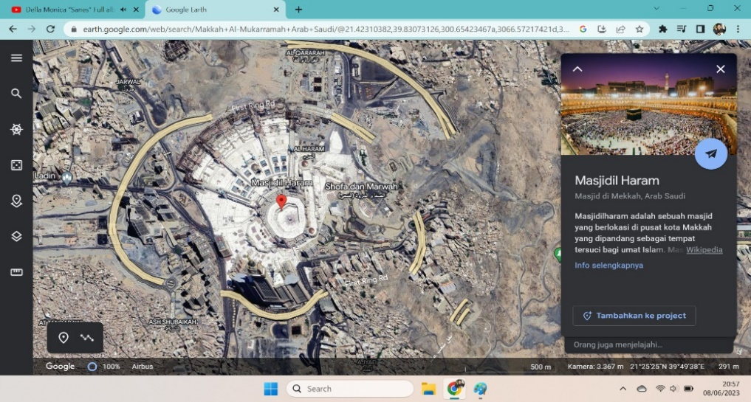
Gambar 2.1
Kabah dari Tampilan Google Earth
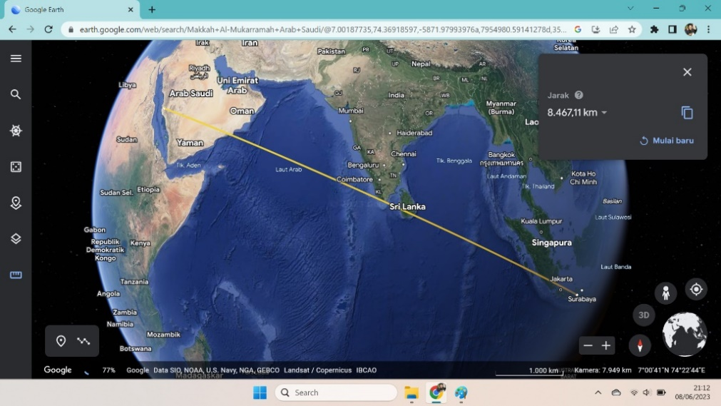
Gambar 2.2
Garis Penghubung /Ruler
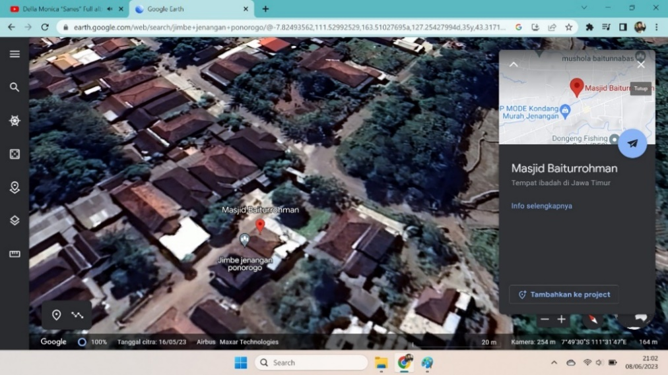
Gambar 2.3
Masjid Baiturrohman desa Jimbe
Garis berimpit dengan bangunan masjid menandakan garis lurus atau melenceng dengan bangunan Ka’bah.
- Dengan memperhatikan sudut yang dibuat oleh bangunan masjid dengan garis ke arah Ka’bah kita dapat mengetahui besarnnya sudut penyimpangan bangunan masjid terhadap arah Ka’bah.

BAB III

APLIKASI GOOGLE EARTH DALAM PENGUKURAN ARAH KIBLAT MASJID-MASJID DI DESA JIMBE KECAMATAN JENANGAN KABUPATEN PONOROGO
- Deskripsi Wilayah
- Letak Geografis
Desa Jimbe merupakan salah satu desa di Kecamatan Jenangan Kabupaten Ponorogo, Provinsi Jawa Timur, Indonesia. Kondisi Desa Jimbe berada di dataran rendah, Kota Ponorogo bagian Timur, dengan jarak tempuh dari pusat kota 13 Km dan dari pusat Ibu Kota Provinsi 190 Km. desa Jimbe memiliki luas tanah 354,54 Ha. Sebelah Barat desa ini berbatasan dengan Desa Plalangan (Kecamatan Jenangan), Sebelah Utara desa ini berbatasan dengan Desa Panjeng (Kecamatan Jenangan), Sebelah Timur desa ini berbatasan dengan Desa Jenangan, Sebelah Selatan desa ini berbatasan dengan Desa Mrican (Kecamatan Jenangan).
Wilayah territorial desa Jimbe Kecamatan Jenangan memiliki
- Krajan 1
- Krajan 2
- Selembu
- Dongeng
- Sekopek
- Yanggong
- Setutup
Dusun-dusun tersebut masih terdapat pecahan wilayah dalam penyebutannya. Hal ini dikarenakan lebih mudah dalam pembagian otonomi daerah. Pusat pemerintahan desa terletak di dusun Krajan 2 Desa Jimbe Kacamatan Jenangan Kabupaten Ponorogo.
- Profil Masjid-Masjid di desa Jimbe
- Masjid Baiturrohman
- Profil dan Sejarah
Masjid Baiturrohman terletak di Krajan 2 RT/RW 01/01 Jimbe Jenangan Ponorogo. Masjid ini dibangun di atas tanah seluas 540 m². Berdasarkan hasil wawancara dengan Ketua Takmir Masjid Baiturrohman, sejarah pendirian masjid sekitar tahun 1967-an dan didirikan oleh Alm. Mbh. Turmudzi. Tanah wakaf dari Alm. Mbh Mangunkaryo Bangunan masjid ini awalnya adalah sebuah mushola kecil luas bangunannya cuma 67 m², Ketika hari Jum’at, masyarakat sekitar musholla pada saat itu, melaksanakan salat Jumat di masjid Jami’ di desa Panjeng. Semakin banyaknya jamaah dan tidak ada masjid di daerah Krajan 2 RT/RW 01/01 pada tahun 1980-an ada renovasi musholla menjadi masjid agar bisa buat salat Jum’at berjamaah.
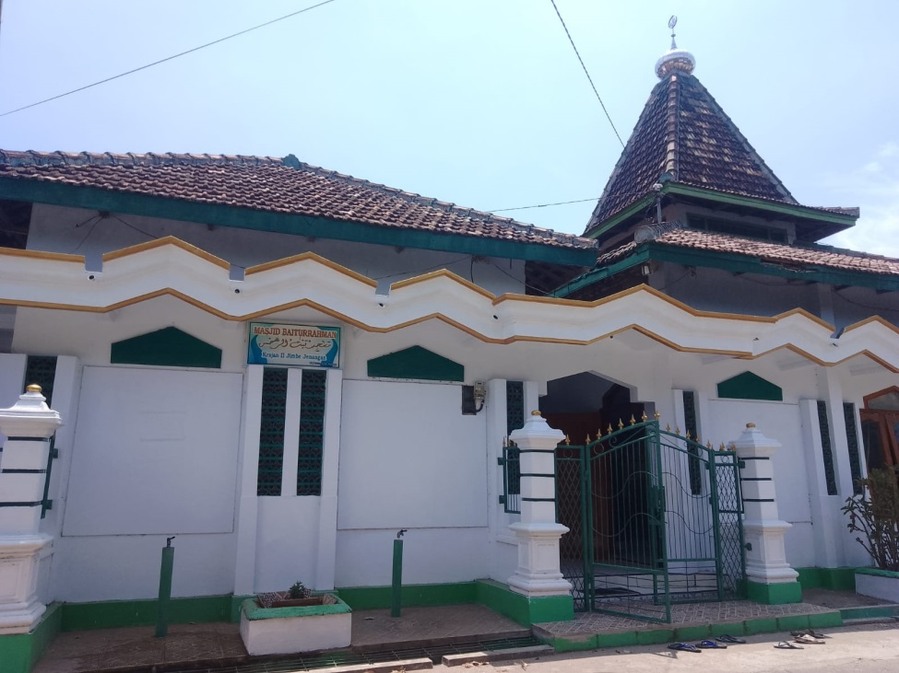
Gambar 3.1 Masjid Baiturrohman tampak depan
Adapun kepengurusan Masjid Baiturrohman sekarang yaitu:
Ketua : Kyai Parno
Sekretaris : Sujito
Bendahara : Nurdin
Misdianto
Remas : Imam S.

- Letak Astronomis dan Geografis Masjid Baiturrohman
Berdasarkan penelitian yang dilakukan bahwasanya letak Astronomis Masjid Baiturrohman adalah terletak di titik koordinat Latitude -7º 49ʼ 29ˮ Longitude 111º 31ʼ 31.46ˮ . Titik Koordinat tersebut diperoleh dari aplikasi Google Earth pada tanggal 25 Desember 2023. Sedangkan letak Geografis Masjid Baiturrahman adalah terletak di Krajan 2 desa Jimbe Kecamatan Jenangan kabupaten Ponorogo, dengan batas-batas berikut :
- Bagian Utara Masjid Baiturrohman : Rumah Bapak RT Suroso.
- Bagian Timur Masjid Baiturrahman : Kebun Bapak Din.
- Bagian Selatan Masjid Baiturrahman : Pekarangan Bapak Din.
- Bagian Barat Masjid Baiturrahman : Rumah Bapak Dullah.
- Penjelasan Penentuan Arah kiblat Masjid Baiturrahman desa Jimbe kecamatan Jenangan kabupaten Ponorogo
Mengenai Penentuan Arah kiblat Masjid Baiturrahman, peneliti melakukan wawancara pertama dengan Kyai Sumadi, beliau mengatakan :
“Masjid Baiturrahman adalah masjid tua yang dari awal berdiri belum pernah dilakukan pengukuran arah kiblat. Selama sholat di masjid ini menggunakan keyakinan dan kemantaban hati”

Pada kesempatan yang lain juga mewawancarai pengurus masjid yang lain, hasil wawancara sebagai berikut:
“Begini mbak, Masjid Baiturrahman ini masjid tua dibangun sekitar tahun 1967-an. Dari awal pembangunan belum dilakukan kegiatan pengukuran arah kiblat dan Ketika sholat menggunakan keyakinan dan kemantaban hati masing-masing”

Setelah peneliti melakukan wawancara dapat diketahui bahwa sejak berdirinya belum pernah melakukan kegiatan pengukuran arah kiblat sama sekali.
- Kondisi arah kiblat Masjid Baiturrohman
Sebelum melakukan perhitungan maka diperlukan data sudut kiblat sebagai berikut:
Lintang Masjid Baiturrahman = -7º 49ʼ 29ˮ LS
Bujur Masjid Baiturrahman = 111º 31ʼ 31.46ˮ
Lintang Ka’bah = 21º 25ʼ 15ˮ LU
Bujur Ka’bah = 39º 49ʼ 40ˮ BT
Nilai a = 90º -lintang Masjid Baiturrahman
= 90º - (-7º 49ʼ 29ˮ)
= 97º 49ʼ 29ˮ
Nilai b = 90º - lintang Ka’bah
= 90º - (21º 25ʼ 15ˮ)
= 68º 34ʼ 45.00ˮ
Nilai c = bujur Masjid Baiturrohman – bujur Ka’bah
= 111º 31ʼ 31.46ˮ- 39º 49ʼ 40ˮ
= 72º 33º 46ˮ
Maka diperoleh sudut arah kiblat Masjid Baiturrohman sebagai berikut:
Cotan B = cotan b x sin a : sin C – cos a x cotan C
= cotan 68º 34ʼ 45.00ˮ x sin 97º 49ʼ 29ˮ: sin 72º 33º 46ˮ - cos 97º 49ʼ 29ˮ x cotan 72º 33º 46ˮ
= 65º 45ʼ 55.21ˮ
Jadi sudut arah kiblat Masjid Baiturrahman dari Utara ke Barat (U-B) adalah 65º 45ʼ 55.21ˮ Dari Barat ke Utara (B-U) adalah 90º - 65º 45ʼ 55.21ˮ = 24º 14ʼ 04.79ˮ. Kemudian dari Utara Timur Selatan Barat (UTSB) adalah 360º - 65º 45ʼ 55.21ˮ = 294º 14ʼ 04.79ˮ.
- Masjid al-Ichwan
- Profil dan Sejarah
Masjid al -Ichwan terletak di Krajan 2 RT/RW 02/01 Jimbe Jenangan Ponorogo. Masjid ini dibangun di atas tanah seluas 900 m². Berdasarkan hasil wawancara dengan Ketua Takmir Masjid al-Ichwan, sejarah pendirian masjid sekitar tahun 2017 dan didirikan oleh Alm. Mbh. Mursiman. Tanah wakaf dari Alm. Mbh Ichwan berasal dari desa Panjeng Jenangan Ponorogo.
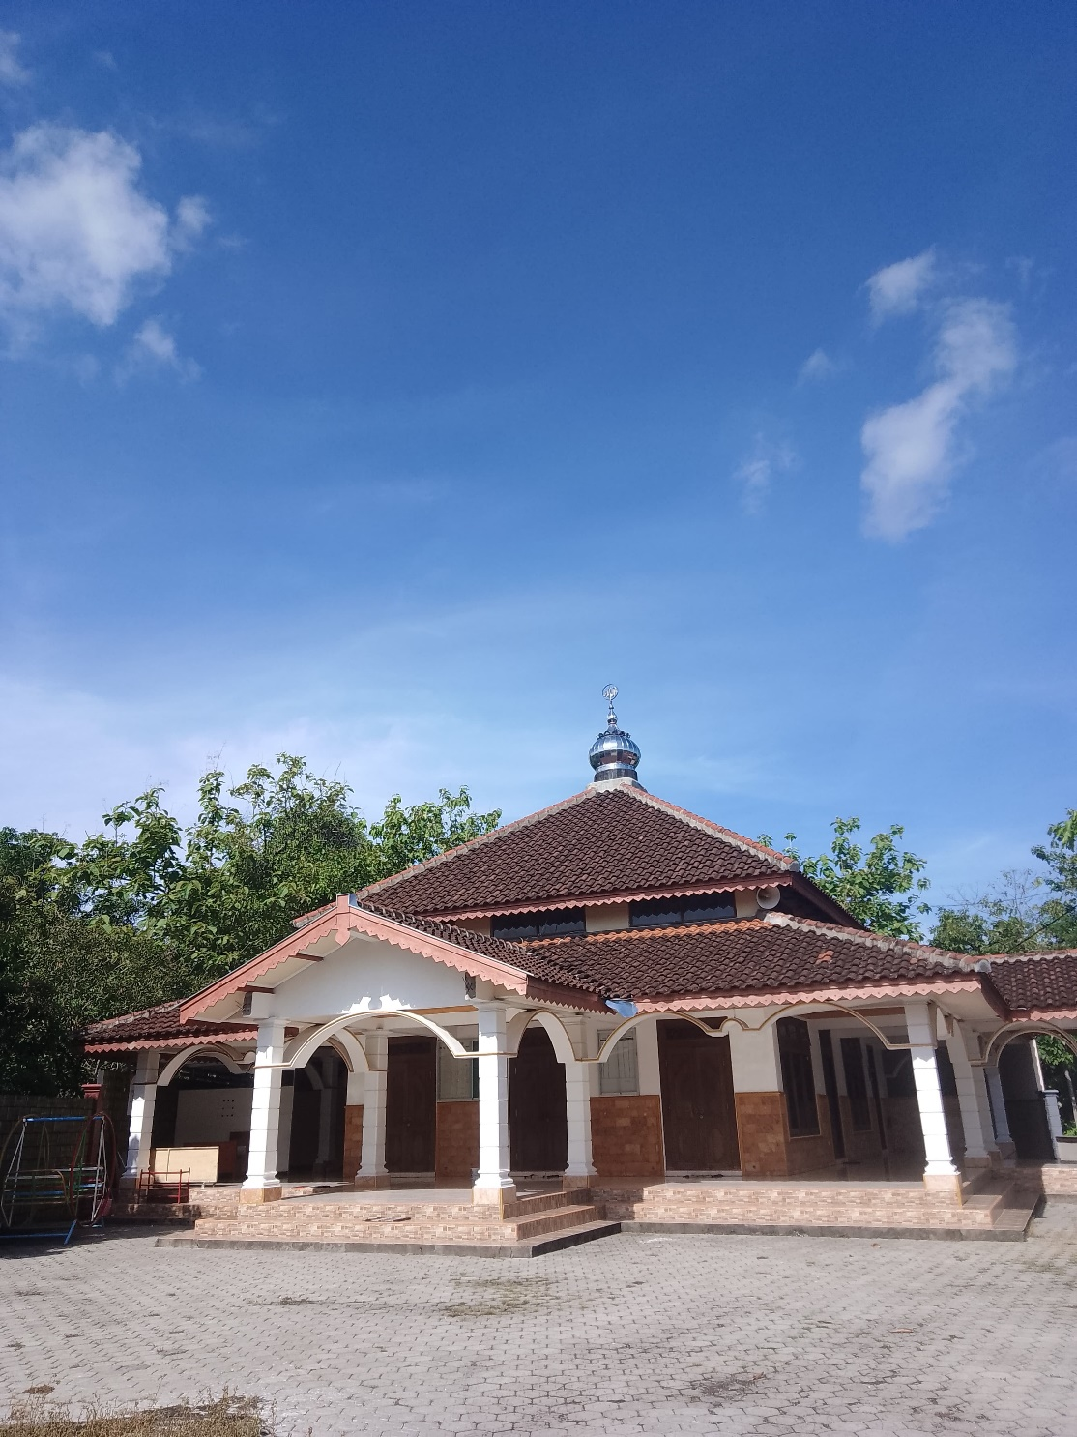
Gambar 3.2 Masjid al-Ichwan tampak depan
Adapun kepengurusan Masjid Ichwan sekarang yaitu:
Ketua : Kyai Harjito
Sekretaris : Nanang K.
Bendahara : Triyono
Sugiyanto
Remas : Fathoni
- Letak Astronomis dan Geografis Masjid al-Ichwan
Berdasarkan penelitian yang dilakukan bahwasanya letak Astronomis Masjid al-Ichwan adalah terletak di titik koordinat Latitude -7º 49ʼ 24ˮ Longitude 111º 31ʼ 54ˮ . Titik Koordinat tersebut diperoleh dari aplikasi Google Earth pada tanggal 01 Januari 2024. Sedangkan letak Geografis Masjid al-Ichwan adalah terletak di Krajan 2 RT/RW 02/01 desa Jimbe Kecamatan Jenangan kabupaten Ponorogo, dengan batas-batas berikut :
- Bagian Utara Masjid al-Ichwan : Jalan Desa.
- Bagian Timur Masjid al-Ichwan : Jalan Desa.
- Bagian Selatan Masjid al-Ichwan : Rumah Mbah Sijem.
- Bagian Barat Masjid al-Ichwan : Pekarangan Mbah Temi.
- Penjelasan Penentuan Arah kiblat Masjid al-Ichsan desa Jimbe kecamatan Jenangan kabupaten Ponorogo
Mengenai Penentuan Arah kiblat Masjid al-Ichwan, peneliti melakukan wawancara pertama dengan Kyai Harjito, beliau mengatakan :
“Masjid al-Ichwan adalah masjid kedua di daerah sini mbak, masjid ini berdiri pada tahun 2017 dari sebelum dibangun masjid ini sudah pernah dilakukan pengukuran arah kiblat”

Pada kesempatan yang lain juga mewawancarai Takmir masjid yang lain, hasil wawancara sebagai berikut:
“Masjid ini adalah tanah wakaf dari Kyai Ichwan yang berasal dari desa Panjeng Jenangan Ponorogo. Di bangun sejak tahun 2007. Dulu pembangunan selesai ketua ta’mir nya kyai Mursiman mbak, setelah Kyai Mursiman sedo digantikan oleh Kyai Harjito sampai sekarang”

Setelah peneliti melakukan wawancara dapat diketahui bahwa masjid ini didirikan pada tahun 2017, dan sebelum dibangun pernah dilakukan pengukuran arah kiblat menggunakan alat istiwa’aini.
- Kondisi Arah kiblat Masjid al-Ichwan
Sebelum melakukan perhitungan maka diperlukan data sudut kiblat sebagai berikut:
Lintang Masjid al-Ichwan = -7º 49ʼ 24ˮ LS
Bujur Masjid al-Ichwan = 111º 31ʼ 54ˮ
Lintang Ka’bah = 21º 25ʼ 15ˮ LU
Bujur Ka’bah = 39º 49ʼ 40ˮ BT
Nilai a = 90º -lintang al-Ichwan
= 90º - (-7º 49ʼ 24ˮ)
= 97º 49ʼ 24ˮ
Nilai b = 90º - lintang Ka’bah
= 90º - (21º 25ʼ 15ˮ)
= 68º 34ʼ 45.00ˮ
Nilai c = bujur Masjid al-Ichsan – bujur Ka’bah
= 111º 31ʼ 54ˮ - 39º 49ʼ 40ˮ
= 71º 42º 14ˮ
Maka diperoleh sudut arah kiblat Masjid al-Ichwan sebagai berikut:
Cotan B = cotan b x sin a : sin C – cos a x cotan C
= cotan 68º 34ʼ 45.00ˮ x sin 97º 49ʼ 24ˮ: sin 71º 42º 14ˮ - cos 97º 49ʼ 24ˮ x cotan 71º 42º 14ˮ
= 65º 33ʼ 53ˮ
Jadi sudut arah kiblat Masjid al-Ichwan dari Utara ke Barat (U-B) adalah 65º 33ʼ 53ˮ Dari Barat ke Utara (B-U) adalah 90º - 65º 33ʼ 53ˮ = 24º 26ʼ 07ˮ. Kemudian dari Utara Timur Selatan Barat (UTSB) adalah 360º - 65º 33ʼ 53ˮ = 294º 26ʼ 07ˮ.
- Masjid al-Ihsan
- Profil dan Sejarah
Masjid al-Ihsan terletak di Krajan 2 RT/RW 02/02 Jimbe Jenangan Ponorogo. Masjid ini dibangun di atas tanah seluas 10x6 m². Berdasarkan hasil wawancara dengan Ketua Takmir Masjid al-Ihsan, sejarah pendirian masjid di era Mataram pada masa Sultan Pakubuwono II sekitar tahun 1700-an. Masjid ini didirikan oleh Alm. Mbah Barnawi. Dulu awal pendirian masjid ini dinamakan al-Barnawi. Setelah ganti kepengurusan jatuh ke anaknya Alm. Mbah Dawud masjid ini dinamakan Abu Dawud. Masjid ini juga pernah diperlebar pada tahun 1994 dengan ketua pembangunan alm. Mbah Samsul Hadi. Ketika renovasi pernah dikiblat dari pihak KUA dengan alat Kompas. Setelah itu kepengurusan dipegang oleh alm. Mbah ‘Abid Ihsan, nama masjid ini diganti dengan Al-Ihsan sampai sekarang.
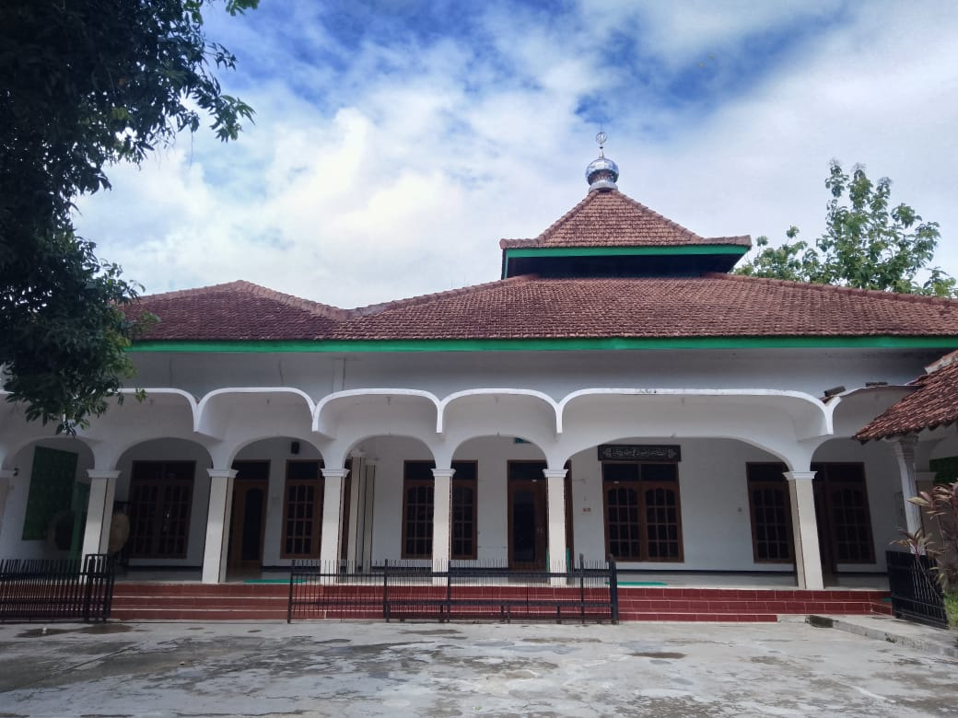
Gambar 3.3 Masjid al-Ihsan tampak depan
Adapun kepengurusan Masjid al-Ihsan sekarang yaitu:
Majlis Syuro dan Dewan Syariah : Musthofa
Suyono
Ketua Umum : H. M. Djumhuri
Ketua : Setyo Bagus R.
Sucipto
Marsudin
Safrudin
Mesiran
Sekretaris : Rosyid Ridho
Bendahara : Suwanto
Farid Nasrudin
- Letak Astronomis dan Geografis Masjid al-Ihsan
Berdasarkan penelitian yang dilakukan bahwasanya letak Astronomis Masjid al-Ihsan adalah terletak di titik koordinat Latitude -7º 49ʼ 29ˮ Longitude 111º 32ʼ 04ˮ . Titik Koordinat tersebut diperoleh dari aplikasi Google Earth pada tanggal 25 Desember 2023. Sedangkan letak Geografis Masjid al-Ihsan adalah terletak di Krajan 2 desa Jimbe Kecamatan Jenangan kabupaten Ponorogo, dengan batas-batas berikut :
- Bagian Utara Masjid al-Ihsan : Pekarangan Ibu Sisri.
- Bagian Timur Masjid al-Ihsan : . Halaman Ibu Sisri.
- Bagian Selatan Masjid al-Ihsan : Bangunan TK Muslimat.
- Bagian Barat Masjid al-Ihsan : Pemakaman keluarga alm. Mbh Dawud.
- Penjelasan Penentuan Arah kiblat Masjid al-Ihsan desa Jimbe kecamatan Jenangan kabupaten Ponorogo
Mengenai Penentuan Arah kiblat Masjid al-Ihsan, peneliti melakukan wawancara pertama dengan salah satu Ta’mir masjid pak Farid, beliau mengatakan :
“Dalam awal pembangunan masjid ini sudah dikiblat mbak, orang dulu menggunakan matahari sebagai patokan. Pada tahun 2012 pada masa awal pimpinannya alm. Mbah Yono sudah dikiblat menggunakan Kompas tetapi sesudah alm. Mbah Yono meninggal pada tahun 2022 arah kiblat yang sudah diukur tidak digunakan lagi dengan persetujuan pengurus Ta’mir dan masyarakat setempat”

Setelah peneliti melakukan wawancara dapat diketahui bahwa sejak berdirinya pernah dilakukan pengukuran arah kiblat menggunakan cara tradisional yaitu menggunakan matahari, setelah itu pada tahun 2012 dilakukan pengukuran arah kiblat lagi menggunakan Kompas.
- Kondisi Arah kiblat Masjid al-Ihsan
Sebelum melakukan perhitungan maka diperlukan data sudut kiblat sebagai berikut:
Lintang Masjid al-Ihsan = -7º 49ʼ 29ˮ LS
Bujur Masjid al-Ihsan = 111º 32ʼ 04ˮ
Lintang Ka’bah = 21º 25ʼ 15ˮ LU
Bujur Ka’bah = 39º 49ʼ 40ˮ BT
Nilai a = 90º -lintang Masjid al-Ihsan
= 90º - (-7º 49ʼ 29ˮ)
= 97º 49ʼ 29ˮ
Nilai b = 90º - lintang Ka’bah
= 90º - (21º 25ʼ 15ˮ)
= 68º 34ʼ 45.00ˮ
Nilai c = bujur Masjid al-Ihsan – bujur Ka’bah
= 111º 32ʼ 04ˮ- 39º 49ʼ 40ˮ
= 71º 42º 24ˮ
Maka diperoleh sudut arah kiblat Masjid al-Ihsan sebagai berikut:
Cotan B = cotan b x sin a : sin C – cos a x cotan C
= cotan 68º 34ʼ 45.00ˮ x sin 97º 49ʼ 29ˮ: sin 71º 42º 24ˮ - cos 97º 49ʼ 29ˮ x cotan 71º 42º 24ˮ
= 65º 33ʼ 54ˮ
Jadi sudut arah kiblat Masjid al-Ihsan dari Utara ke Barat (U-B) adalah 65º 33ʼ 54ˮ. Dari Barat ke Utara (B-U) adalah 90º - 65º 33ʼ 54ˮ = 24º 26ʼ 06ˮ. Kemudian dari Utara Timur Selatan Barat (UTSB) adalah 360º - 65º 33ʼ 54ˮ = 294º 24ʼ 06ˮ.
- Masjid al-Khoir
- Profil dan Sejarah
Masjid al-Khoir terletak di Krajan 2 RT/RW 02/02 Jimbe Jenangan Ponorogo tepatnya di Kawasan Yayasan Pondok Pesantren Modern Islam Al-Khoir. Masjid ini dibangun diatas tanah sekitar 9x8 m². Berdasarkan wawancara dengan pengasuh Pondok Pesantren Modern Islam al-Khoir, Masjid ini pertama yang didirikan sebagai sarana prasarana di Kawasan Pondok Pesantren Modern Islam al-Khoir pada tahun 2007.
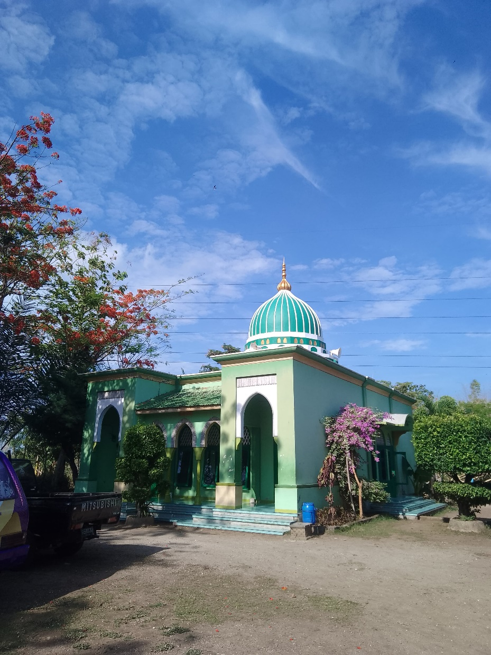
Gambar 3.4 Masjid al-Khoir
- Letak Astronomis dan Geografis Masjid al-Khoir
Berdasarkan penelitian yang dilakukan bahwasanya letak Astronomis Masjid al-Khoir adalah terletak di titik koordinat Latitude -7º 49ʼ 21ˮ Longitude 111º 32ʼ 08ˮ . Titik Koordinat tersebut diperoleh dari aplikasi Google Earth pada tanggal 25 Desember 2023. Sedangkan letak Geografis Masjid al-Khoir adalah terletak Krajan 2 RT/RW 02/02 Jimbe Jenangan Ponorogo tepatnya di Kawasan Yayasan Pondok Pesantren Modern Islam al-Khoir, dengan batas-batas berikut :
- Bagian Utara Masjid al-Khoir : Komplek Asrama Putra.
- Bagian Timur Masjid al-Khoir : Komplek Asrama Putra.
- Bagian Selatan Masjid al-Khoir : Rumah Bapak Nanang
- Bagian Barat Masjid al-Khoir : Kamar Mandi Santri.
- Penjelasan Penentuan Arah kiblat Masjid al-Khoir desa Jimbe kecamatan Jenangan kabupaten Ponorogo
Mengenai Penentuan Arah kiblat Masjid al-Khoir, peneliti melakukan wawancara pertama dengan Kyai Bambang Sudarsono, beliau mengatakan :
“Masjid al-Khoir ini masjid pertama di Yayasan ini. Masjid ini di bangun tahun 2007 bersamaan dibangunnya pondok putra di desa Jimbe dan masjid ini sebelum dibangun sudah dilakukan pengukuran arah kiblat menggunakan alat yaitu Kompas”

Pada kesempatan yang lain juga mewawancarai pemimpin pondok yang lain Ustadz Khoirul Anam, hasil wawancara sebagai berikut:
“Masjid al-Khoir ini dibangun pada tahun 2007, sebelum dibangun pondok putra di desa Jimbe ini santri-santri asramanya bertempat di desa Panjeng dan selain itu juga kegiatan sholat berjamaah bertempat di masjid al-Karomain”

Setelah peneliti melakukan wawancara dapat diketahui bahwa sejak berdirinya menggunakan alat yaitu Kompas.
- Kondisi Arah kiblat Masjid al-Khoir
Sebelum melakukan perhitungan maka diperlukan data sudut kiblat sebagai berikut:
Lintang Masjid al-Khoir = -7º 49ʼ 21ˮ LS
Bujur Masjid al-Khoir = 111º 32ʼ 08ˮ
Lintang Ka’bah = 21º 25ʼ 15ˮ LU
Bujur Ka’bah = 39º 49ʼ 40ˮ BT
Nilai a = 90º -lintang Masjid al-Khoir
= 90º - (-7º 49ʼ 21ˮ)
= 97º 49ʼ 21ˮ
Nilai b = 90º - lintang Ka’bah
= 90º - (21º 25ʼ 15ˮ)
= 68º 34ʼ 45.00ˮ
Nilai c = bujur Masjid al-Khoir – bujur Ka’bah
= 111º 32ʼ 08ˮ - 39º 49ʼ 40ˮ
= 71º 42º 28ˮ
Maka diperoleh sudut arah kiblat Masjid al-Khoir sebagai berikut:
Cotan B = cotan b x sin a : sin C – cos a x cotan C
= cotan 68º 34ʼ 45.00ˮ x sin97º 49ʼ 21ˮ: sin 71º 42º 28ˮ - cos 97º 49ʼ 21ˮx cotan 71º 42º 28ˮ
= 65º 33ʼ 57ˮ
Jadi sudut arah kiblat Masjid al-Khoir dari Utara ke Barat (U-B) adalah 65º 33ʼ 57ˮ Dari Barat ke Utara (B-U) adalah 90º - 65º 33ʼ 57ˮ 6ˮ = 24º 26ʼ 03ˮ. Kemudian dari Utara Timur Selatan Barat (UTSB) adalah 360º - 65º 33ʼ 57ˮ 6ˮ = 294º 26ʼ 03ˮ.
- Masjid Sabilil Mustaqim
- Profil dan Sejarah
Masjid Sabilil Mustaqim terletak di Krajan 1 RT/RW 01/01 Jimbe Jenangan Ponorogo. Masjid ini dibangun di atas tanah seluas 500 m² lebar 400 m². Berdasarkan hasil wawancara dengan Ketua Takmir Masjid Sabilil Mustaqim, sejarah pendirian masjid sekitar tahun 1969-an dan didirikan oleh Alm. Mbh Shidiq. Tanah wakaf dari Alm. Mbh Yai Salam dan selaku ketua pembangunan Masjid ini. Sebenarnya sebelum mendirikan masjid ini, warga sekitar melakukan ibadah di musholla tua selatan masjid. Sehubungan ada keluhan warga terlalu jauh ke tempat musholla tersebut maka didirikanlah masjid ini
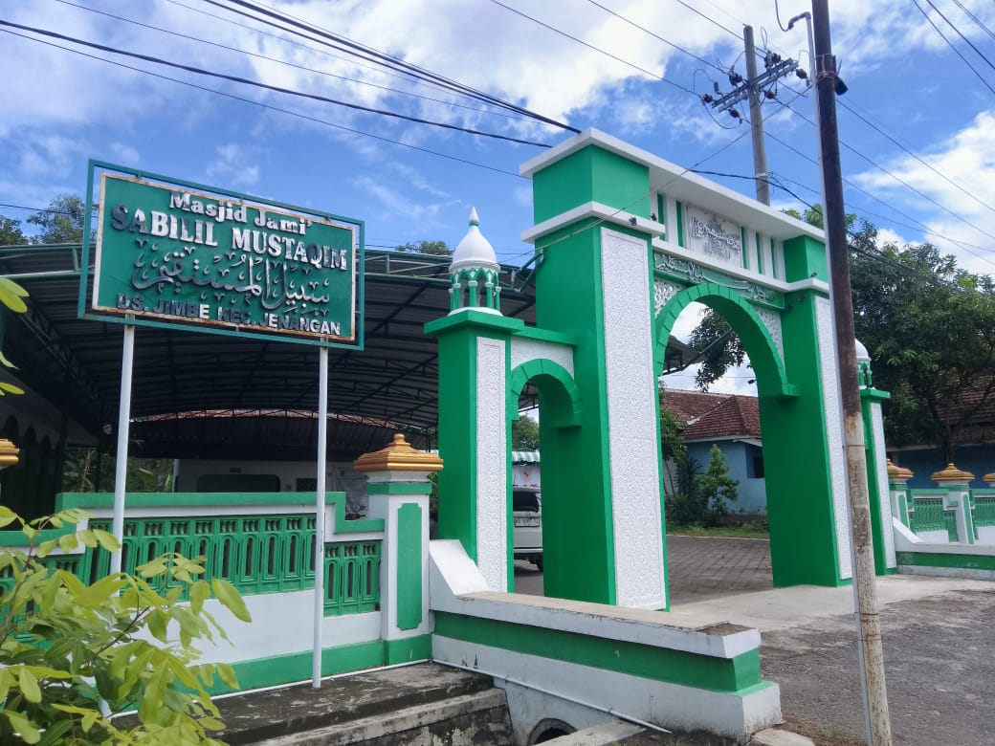
Gambar 3.5 Masjid Sabilil Mustaqim tampak depan
Adapun kepengurusan Masjid Sabilil Mustaqim sekarang yaitu:
Ketua : H. Ahmad Samuji
: Kyai Sokib
Sekretaris : Fajar Arifin
Bendahara : Trisno
Remas : Najam
- Letak Astronomis dan Geografis Masjid Sabilil Mustaqim
Berdasarkan penelitian yang dilakukan bahwasanya letak Astronomis Masjid Sabilil Mustaqim adalah terletak di titik koordinat Latitude -7º 49ʼ 42ˮ Longitude 111º 31ʼ 36ˮ . Titik Koordinat tersebut diperoleh dari aplikasi Google Earth pada tanggal 25 Desember 2023. Sedangkan letak Geografis Masjid Sabilil Mustaqim adalah terletak di Jl. Raya Jenangan Krajan 1 RT/RT 01 RT/RW 01/01 desa Jimbe Kecamatan Jenangan kabupaten Ponorogo, dengan batas-batas berikut :
- Bagian Utara Masjid Sabilil Mustaqim : Pekarangan Bu Idah.
- Bagian Timur Masjid Sabilil Mustaqim : Kebun Bapak Kadiran.
- Bagian Selatan Masjid Sabilil Mustaqim : Saluran Pengairan.
- Bagian Barat Masjid Sabilil Mustaqim : Rumah Ibu Suyati.
- Penjelasan Penentuan Arah kiblat Masjid Sabilil Mustaqim desa Jimbe kecamatan Jenangan kabupaten Ponorogo
Mengenai Penentuan Arah kiblat Masjid Sabilil Mustaqim, peneliti melakukan wawancara pertama dengan Kyai Samuji, beliau mengatakan :
“Masjid Sabilil Mustaqim didirikan tahun 1969 an mbak, sebelumnya memakai musholla tua selatan masjid”

Pada kesempatan yang lain juga mewawancarai pengurus masjid yang lain, hasil wawancara sebagai berikut:
“Mbak Masjid ini adalah wakaf mbh Yai Salam sekaligus ketua pembangunan masjid ini mbak, masjid ini pernah dilakukan pengukuran arah kiblat mbak sebenarnya menggunakan alat Kompas tetapi arah kiblat setelah dilakukan pengukuran arah kiblat terlalu miring. ”
Setelah peneliti melakukan wawancara dapat diketahui bahwa sejak berdirinya belum pernah dilakukan pengukuran arah kiblat sama sekali.
- Kondisi Arah kiblat Masjid Sabilil Mustaqim
Sebelum melakukan perhitungan maka diperlukan data sudut kiblat sebagai berikut:
Lintang Masjid Sabilil Mustaqim = -7º 49ʼ 42ˮ LS
Bujur Masjid Sabilil Mustaqim = 111º 31ʼ 36ˮ
Lintang Ka’bah = 21º 25ʼ 15ˮ LU
Bujur Ka’bah = 39º 49ʼ 40ˮ BT
Nilai a = 90º -lintang Masjid Sabilil Mustaqim
= 90º - (-7º 49ʼ 42ˮ)
= 97º 49ʼ 42ˮ
Nilai b = 90º - lintang Ka’bah
= 90º - (21º 25ʼ 15ˮ)
= 68º 34ʼ 45.00ˮ
Nilai c = bujur Masjid Sabilil Mustaqim – bujur Ka’bah
= 111º 31ʼ 36ˮ- 39º 49ʼ 40ˮ
= 71º 41º 56ˮ
Maka diperoleh sudut arah kiblat Masjid Sabilil Mustaqim sebagai berikut:
Cotan B = cotan b x sin a : sin C – cos a x cotan C
= cotan 68º 34ʼ 45.00ˮ x sin 97º 49ʼ 42ˮ: sin 71º 41º 56ˮ - cos 97º 49ʼ 42ˮ x cotan 71º 41º 56ˮ
= 65º 33ʼ 44.3ˮ
Jadi sudut arah kiblat Masjid Sabilil Mustaqim dari Utara ke Barat (U-B) adalah 65º 33ʼ 44.3ˮ Dari Barat ke Utara (B-U) adalah 90º - 65º 33ʼ 44.3ˮ = 24º 26ʼ 15.7ˮ. Kemudian dari Utara Timur Selatan Barat (UTSB) adalah 360º - 65º 33ʼ 44.3ˮ = 294º 26ʼ 15.7ˮ.
- Masjid Asy Syakur
- Profil dan Sejarah
Masjid asy-Syakur terletak di dukuh Dongeng Jimbe Jenangan Ponorogo. Masjid ini pertama dibangun di atas tanah seluas 10x17 m. Berdasarkan hasil wawancara dengan Ketua Takmir Masjid asy-Syakur, sejarah pendirian masjid sekitar tahun 1980-an. Tanah wakaf dari Pak Kadeni. Bangunan masjid ini awalnya adalah sebuah masjid kecil luas bangunannya cuma 8x9m. Masjid ini renovasi ulang pada tahun 2017 dengan luas masjid 10x17 m. Masjid ini pernah dilakukan pengukuran arah kiblat pada awal pembangunan menggunakan Kompas oleh pihak KUA.
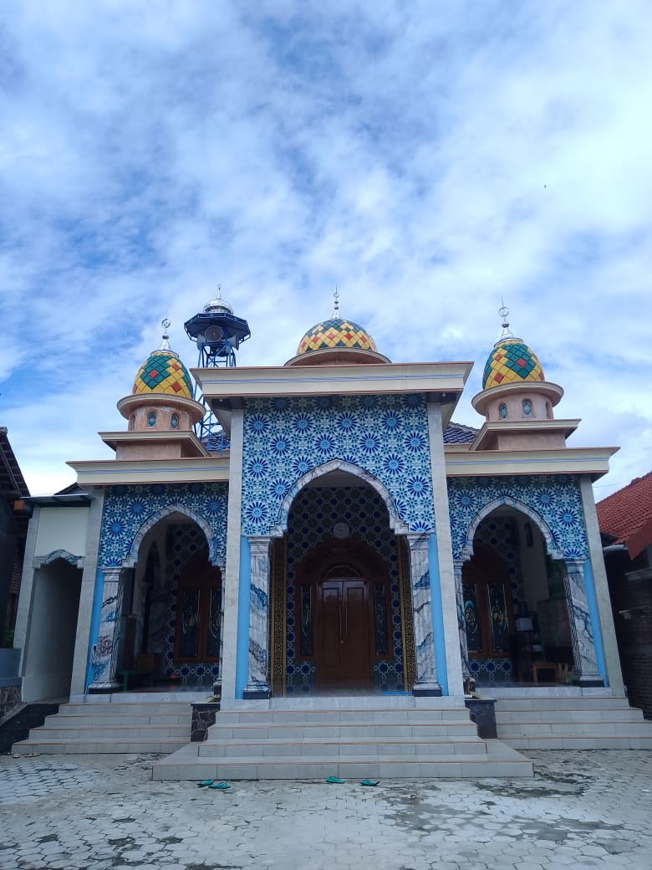
Gambar 3.6 Masjid asy-Syakur tampak depan
Adapun kepengurusan Masjid asy-Syakur sekarang yaitu:
Pelindung : Sutrisno
: Zainul A
: Suyitno
: Somingat
: Sarmin
Ketua : Muhaji
: Sukijan
: Ikhwanul
Sekretaris : Yasin
: Roni N
Bendahara : Sukadi
- Letak Astronomis dan Geografis Masjid asy-Syakur
Berdasarkan penelitian yang dilakukan peneliti bahwasanya letak Astronomis Masjid Baiturrohman adalah terletak di titik koordinat Latitude -7º 49ʼ 56ˮ Longitude 111º 32ʼ 12ˮ . Titik Koordinat tersebut diperoleh dari aplikasi Google Earth pada tanggal 25 Desember 2023. Sedangkan letak Geografis Masjid asy-Syakur adalah terletak di Krajan 2 desa Jimbe Kecamatan Jenangan kabupaten Ponorogo, dengan batas-batas berikut :
- Bagian Utara Masjid asy-Syakur: Rumah Bapak Sukadi.
- Bagian Timur Masjid asy-Syakur : Jalan Desa.
- Bagian Selatan Masjid asy-Syakur : Rumah Pak Senin.
- Bagian Barat Masjid asy-Syakur : Rumah Bapak Muhaji.
- Penjelasan Penentuan Arah kiblat Masjid asy-Syakur desa Jimbe kecamatan Jenangan kabupaten Ponorogo
Mengenai Penentuan Arah kiblat Masjid Asy-Syakur, peneliti melakukan wawancara pertama dengan Kyai Kijan, beliau mengatakan :
“Masjid Asy-Syakur ini awalnya kecil mbk. Sebelum didirikan sudah dikiblat oleh pihak KUA”

Pada kesempatan yang lain juga mewawancarai pengurus masjid yang lain, hasil wawancara sebagai berikut:
“benar mbak, masjid ini sebelum didirikan pernah dilakukan pengukuran arah kiblat oleh pihak KUA menggunakan Kompas.”

Setelah peneliti melakukan wawancara dapat diketahui bahwa sejak berdirinya sudah pernah dilakukan pengukuran arah kiblat oleh pihak KUA menggunakan Kompas.
- Kondisi Arah kiblat Masjid Asy-Syakur
Sebelum melakukan perhitungan maka diperlukan data sudut kiblat sebagai berikut:
Lintang Masjid asy-Syakur = -7º 49ʼ 56ˮ LS
Bujur Masjid asy-Syakur = 111º 32ʼ 12ˮ
Lintang Ka’bah = 21º 25ʼ 15ˮ LU
Bujur Ka’bah = 39º 49ʼ 40ˮ BT
Nilai a = 90º -lintang Masjid asy-Syakur
= 90º - (-7º 49ʼ 56ˮ)
= 97º 49ʼ 56ˮ
Nilai b = 90º - lintang Ka’bah
= 90º - (21º 25ʼ 15ˮ)
= 68º 34ʼ 45.00ˮ
Nilai c = bujur Masjid asy-Syakur – bujur Ka’bah
= 111º 32ʼ 12ˮ- 39º 49ʼ 40ˮ
= 71º 42ʼ 32ˮ
Maka diperoleh sudut arah kiblat Masjid asy-Syakur sebagai berikut:
Cotan B = cotan b x sin a : sin C – cos a x cotan C
= cotan 68º 34ʼ 45.00ˮ x sin 71º 42ʼ 32ˮ: sin 97º 49º 56ˮ - cos 97º 49ʼ 56ˮ x cotan 71º 42º 32ˮ
= 65º 33ʼ 49.7ˮ
Jadi sudut arah kiblat Masjid asy-Syakur dari Utara ke Barat (U-B) adalah 65º 33ʼ 49.7ˮ Dari Barat ke Utara (B-U) adalah 90º - 65º 33ʼ 49.7ˮ = 23º 26ʼ 10.3ˮ. Kemudian dari Utara Timur Selatan Barat (UTSB) adalah 360º - 65º 33ʼ 49.7ˮ = 294º 26ʼ 10.3ˮ
- Masjid Darul Muttaqin
- Profil dan Sejarah
Masjid Darul Muttaqin terletak di dukuh Sekopek Jimbe Jenangan Ponorogo. Masjid ini dibangun di atas tanah seluas 15x16$\frac{1}{2}$m. Berdasarkan hasil wawancara dengan Ketua Takmir Masjid Darul Muttaqin, sejarah pendirian masjid sekitar tahun 1930-an dan didirikan oleh Alm. Mbh. Abdul Kohir. Bangunan masjid ini awalnya adalah sebuah mushola kecil luas bangunannya cuma 5x5 m, Ketika hari Jum’at, masyarakat sekitar musholla pada saat itu, melaksanakan salat Jumat di masjid Darul Adham yang ada di dusun Yanggong desa Jimbe Kecamatan Jenangan. Semakin banyaknya jamaah dan tidak ada masjid di daerah dukuh Sekopek pada tahun 1969-an ada renovasi agar lebih luas yaitu 8x8 m dan bisa digunakan salat Jum’at berjamaah.
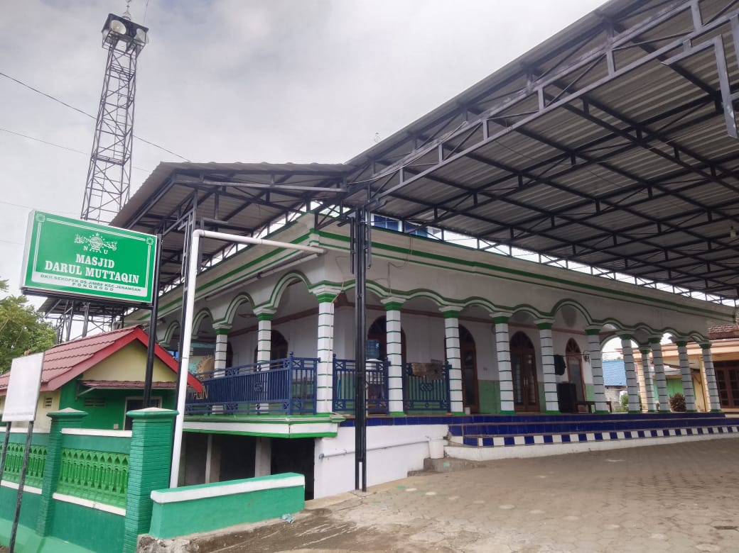
Gambar 3.7 Masjid Darul Muttaqin tampak depan
Adapun kepengurusan Masjid Darul Muttaqin sekarang yaitu:
Pelindung : Kepala Desa Jimbe
Dewan Penasehat : Mudin Desa Jimbe
Kyai Masjid : Ajhadi
Ketua : Asjhadi
: Sangkrah
Sekretaris : Suyitno
: Sawaludin
Bendahara : Sumali
: Marjuki
- Letak Astronomis dan Geografis Masjid Darul Muttaqin
Berdasarkan penelitian yang dilakukan peneliti bahwasanya letak Astronomis Masjid Darul Muttaqin adalah terletak di titik koordinat Latitude -7º 50ʼ 37ˮ Longitude 111º 32ʼ 59ˮ . Titik Koordinat tersebut diperoleh dari aplikasi Google Earth pada tanggal 25 Desember 2023. Sedangkan letak Geografis Masjid Darul Muttaqin adalah terletak di dukuh Sekopek desa Jimbe Kecamatan Jenangan kabupaten Ponorogo, dengan batas-batas berikut :
- Bagian Utara Masjid Darul Muttaqin : Rumah Bapak Ashadi.
- Bagian Timur Masjid Darul Muttaqin : Rumah Bapak Andi.
- Bagian Selatan Masjid Darul Muttaqin : Jalan Desa perbatasan desa Jimbe dan desa Plalangan.
- Bagian Barat Masjid Darul Muttaqin : Rumah Bapak Suwanto.
- Penjelasan Penentuan Arah kiblat Masjid Darul Muttaqin desa Jimbe kecamatan Jenangan kabupaten Ponorogo
Mengenai Penentuan Arah kiblat Masjid Darul Muttaqin peneliti melakukan wawancara pertama dengan Pak Ashadi, beliau mengatakan :
“begini mbak Masjid Darul Muttaqin tinggalan Alm. Mbh. Abdul Kohir pada tahun 1930-an. Pada awal pembangunan sudah pernah dilakukan pengukuran arah kiblat menggunakan metode melihat matahari.”

Setelah peneliti melakukan wawancara dapat diketahui bahwa sejak berdirinya pernah dilakukan pengukuran arah kiblat mengguanakan metode melihat matahari.
- Kondisi Arah kiblat Masjid Darul Muttaqin
Sebelum melakukan perhitungan maka diperlukan data sudut kiblat sebagai berikut:
Lintang Masjid Darul Muttaqin = -7º 50ʼ 37ˮ LS
Bujur Masjid Darul Muttaqin = 111º 32ʼ 59ˮ
Lintang Ka’bah = 21º 25ʼ 15ˮ LU
Bujur Ka’bah = 39º 49ʼ 40ˮ BT
Nilai a = 90º -lintang Masjid Darul Muttaqin
= 90º - (-7º 50ʼ 37ˮ)
= 97º 50ʼ 37ˮ
Nilai b = 90º - lintang Ka’bah
= 90º - (21º 25ʼ 15ˮ)
= 68º 34ʼ 45.00ˮ
Nilai c = bujur Masjid Darul Muttaqin – bujur Ka’bah
= 111º 32ʼ 59ˮ- 39º 49ʼ 40ˮ
= 71º 43º 19ˮ
Maka diperoleh sudut arah kiblat Masjid Darul Muttaqin sebagai berikut:
Cotan Bq = cotan b x sin a : sin C – cos a x cotan C
= cotan 68º 34ʼ 45.00ˮ x sin 71º 43ʼ 19ˮ: sin 97º 50º 37ˮ - cos 97º 50ʼ 37ˮ x cotan 71º 43º 19ˮ
= 65º 33ʼ 51.65ˮ
Jadi sudut arah kiblat Masjid Darul Muttaqin dari Utara ke Barat (U-B) adalah 65º 33ʼ 51.65ˮ. Dari Barat ke Utara (B-U) adalah 90º - 65º 33ʼ 51.65ˮ = 24º 26ʼ 08.35ˮ. Kemudian dari Utara Timur Selatan Barat (UTSB) adalah 360º - 65º 33ʼ 51.65ˮ = 294º 26ʼ 08.35ˮ.
- Masjid Darul Adham
- Profil dan Sejarah
Masjid Darul Adham terletak di dusun Yanggong Jimbe Jenangan Ponorogo. Masjid ini dibangun di atas tanah seluas 17x15 m. Berdasarkan hasil wawancara dengan Ketua Takmir Darul Adham, sejarah pendirian masjid sekitar tahun 1930-an. Tanah wakaf dari Alm. Mbh. Sayuti dan yang mendirikan dari Yayasan Muhammadiyah Yanggong. Dari awal pendirian masjid ini sudah di kiblat dan pada tahun 1990-an ada pembaharuan kiblat menggunakan Kompas dari Departemen Agama.
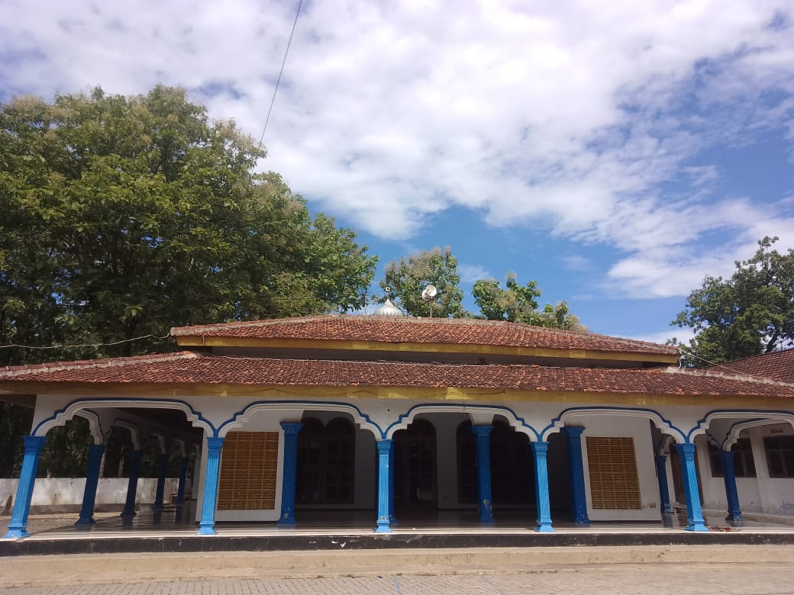
Gambar 3.8 Masjid Darul Adham tampak depan
Adapun kepengurusan Masjid Darul Adham sekarang yaitu:
Pelindung : Sumanto
Penasehat : H.M. Badar Tamami
H. Sumani
Ketua : H. Amirul Mukminin
M. Barid
Sekretaris : Nasrulloh Ridho Illahi
Hariyanto
Bendahara : Nursyamsi
Jono
- Letak Astronomis dan Geografis Masjid Darul Adham
Berdasarkan penelitian yang dilakukan peneliti bahwasanya letak Astronomis Masjid Darul Adham adalah terletak di titik koordinat Latitude -7º 50ʼ 32ˮ Longitude 111º 32ʼ 32ˮ . Titik Koordinat tersebut diperoleh dari aplikasi Google Earth pada tanggal 25 Desember 2023. Sedangkan letak Geografis Masjid Darul Adham adalah terletak di dusun Yanggong desa Jimbe Kecamatan Jenangan kabupaten Ponorogo, dengan batas-batas berikut :
- Bagian Utara Masjid Darul Adham : Komplek Madrasah.
- Bagian Timur Masjid Darul Adham : Komplek Madrasah.
- Bagian Selatan Masjid Darul Adham :Komplek Madrasah.
- Bagian Barat Masjid Darul Adham : Makam Desa
- Penjelasan Penentuan Arah kiblat Masjid Darul Adham desa Jimbe kecamatan Jenangan kabupaten Ponorogo
Mengenai Penentuan Arah kiblat Masjid Darul Adham, peneliti melakukan wawancara pertama dengan pak Amirul, beliau mengatakan :
“Masjid Darul Adham adalah masjid tua mbak, dibangun sekitar tahun 1930-an oleh Yayasan Muhammadiyah, dari awal pembangunan sudah pernah dilakukan pengukuran arah kiblat”

Pada kesempatan yang lain juga mewawancarai pengurus masjid yang lain, hasil wawancara sebagai berikut:
“masjid ini masjid lama mbak, dari awal sudah pernah dilakukan pengukuran arah kiblat dan pada tahun 1990-an diperbaharui lagi dari Departemen Agama menggunakan Kompas mbak jadi masjid itu insyaallah sudah menghadap kiblat”

Setelah peneliti melakukan wawancara dapat diketahui bahwa sejak berdirinya sudah pernah dilakukan pengukuran arah kiblat dan diperbaharui lagi menggunakan Kompas.
- Kondisi Arah kiblat Masjid Darul Adham
Sebelum melakukan perhitungan maka diperlukan data sudut kiblat sebagai berikut:
Lintang Masjid Darul Adham = -7º 50ʼ 32ˮ LS
Bujur Masjid Darul Adham = 111º 32ʼ 32ˮ
Lintang Ka’bah = 21º 25ʼ 15ˮ LU
Bujur Ka’bah = 39º 49ʼ 40ˮ BT
Nilai a = 90º -lintang Masjid Darul Adham
= 90º - (-7º 50ʼ 32ˮ)
= 97º 50ʼ 32ˮ
Nilai b = 90º - lintang Ka’bah
= 90º - (21º 25ʼ 15ˮ)
= 68º 34ʼ 45.00ˮ
Nilai c = bujur Masjid asy-Syakur – bujur Ka’bah
= 111º 32ʼ 32ˮ- 39º 49ʼ 40ˮ
= 71º 43º 43ˮ
Maka diperoleh sudut arah kiblat Masjid Darul Adham sebagai berikut:
Cotan B = cotan b x sin a : sin C – cos a x cotan C
= cotan 68º 34ʼ 45.00ˮ x sin 71º 42ʼ 52ˮ: sin 97º 50º 32ˮ - cos 97º 50ʼ 32ˮ x cotan 71º 42º 52ˮ
= 65º 33ʼ 34.1ˮ
Jadi sudut arah kiblat Masjid Darul Adham dari Utara ke Barat (U-B) adalah 65º 33ʼ 34.1ˮ Dari Barat ke Utara (B-U) adalah 90º - 65º 33ʼ 34.1ˮ = 24º 26ʼ 25.9ˮ. Kemudian dari Utara Timur Selatan Barat (UTSB) adalah 360º - 65º 33ʼ 34.1ˮ = 294 º 26ʼ 25.9ˮ.

BAB IV

ANALISIS UJI AKURASI ARAH KIBLAT MASJID-MASJID DI DESA JIMBE KECAMATAN JENANGAN KABUPATEN PONOROGO
- Analisis terhadap Akurasi Arah kiblat masjid-masjid di Desa Jimbe Kecamatan Jenangan Kabupaten Ponorogo menggunakan aplikasi Google Earth
Setelah peneliti melakukan wawancara di bab sebelumnya tentang kondisi masjid-masjid di desa Jimbe kecamatan Jenangan kabupaten Ponorogo dan melakukan perhitungan terhadap azimuth kiblat setiap masjid. Peneliti di bab ini akan melakukan analisis terhadap Akurasi Arah kiblat sebagai berikut :
    - Masjid Baiturrohman
Berdasarkan perhitungan tentang azimuth kiblat masjid Baiturrohman pada lampiran bab ketiga, selanjutnya peneliti menghitung Arah kiblat menggunakan aplikasi Google Earth dan Istiwa’aini pada tanggal dan hasil perhitungan sebagai berikut:
  - Google Earth
Hasil Ilustrasi arah kiblat Masjid Baiturrahman menggunakan Google Earth sebagai berikut :

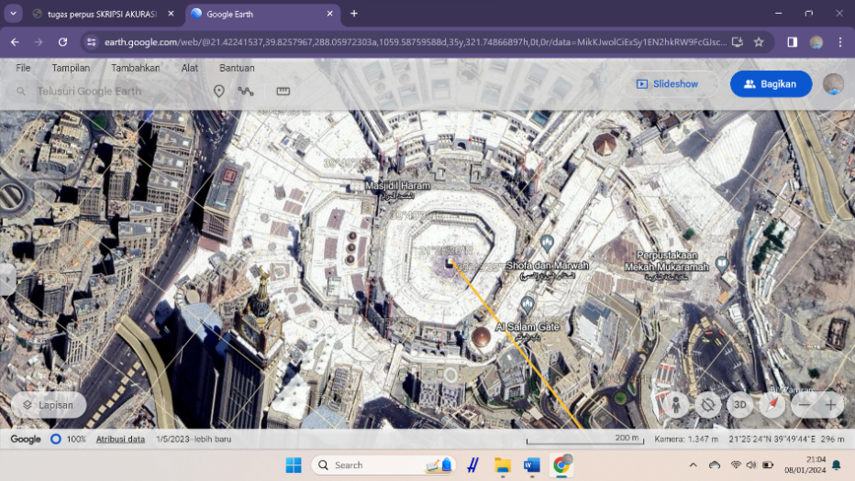
Gambar 4.1
Gambar Ka’bah dari tampilan Google Earth
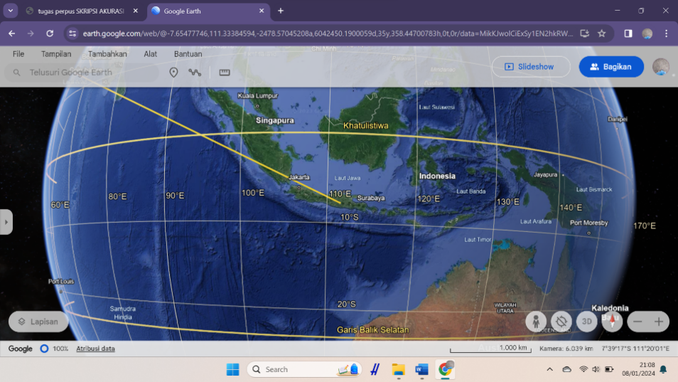
Gambar 4.2
Garis Penghubung atau Ruler
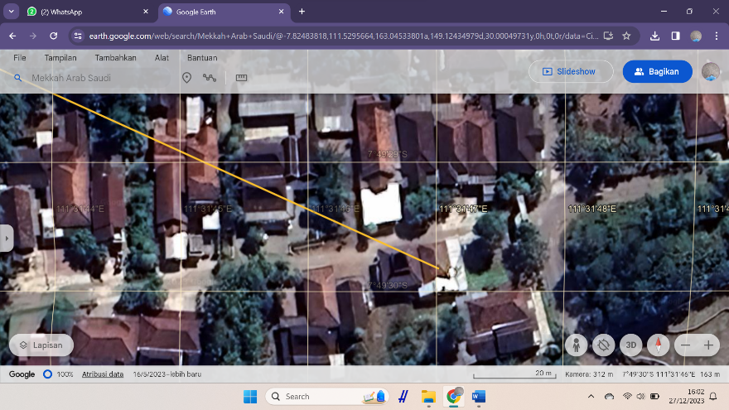
Gambar 4.3
Masjid Baiturrohman dari tampilan Google Earth
Untuk mengetahui sudut arah kiblat menggunakan aplikasi Google Earth sesudah ditarik garis dari Ka’bah ke Masjid Baiturrohman yaitu menggunakan Busur. Hasil dari pengukuran menggunakan busur adalah 65º.
  - Istiwa’aini
Sebelum melakukan pengukurah arah kiblat menggunakan alat Istiwa’aini, Membuka software visual basic istiwa’aini di laptop kemudian memasukkan secara manual tanggal, jam, negara, kota, lintang tempat, bujur tempat, dan zona waktu lalu dengan otomatis akan muncul data koordinat lokasi dan data matahari pada tanggal 27 Desember 2023 pada pukul 11:05 WIB :
Lintang Tempat -7º 52ʼ 00ˮ
Bujur Tempat 111º 28ʼ 00ˮ
Ecliptic Longitude 275º 22ʼ 30ˮ
Deklinasi -23º 19ʼ38ˮ
Tinggi Matahari 72º 57ʼ 02ˮ
Azimuth Matahari 155º 54ʼ 05ˮ
Arah Bayangan 355º 54ʼ 05ˮ
Azimuth Kiblat 294º 27ʼ 43ˮ
Equation of Time -0:00:53,79
Jam Bidik 11:05
Selisih Azimuth 138º 33ʼ 34ˮ
Posisi Kiblat 138º 33ʼ 34ˮ
Rash al-qiblat 8:25:48,25
Jarak Kiblat 8460,540 Km
Utara Sejati 204º 05ʼ 51ˮ

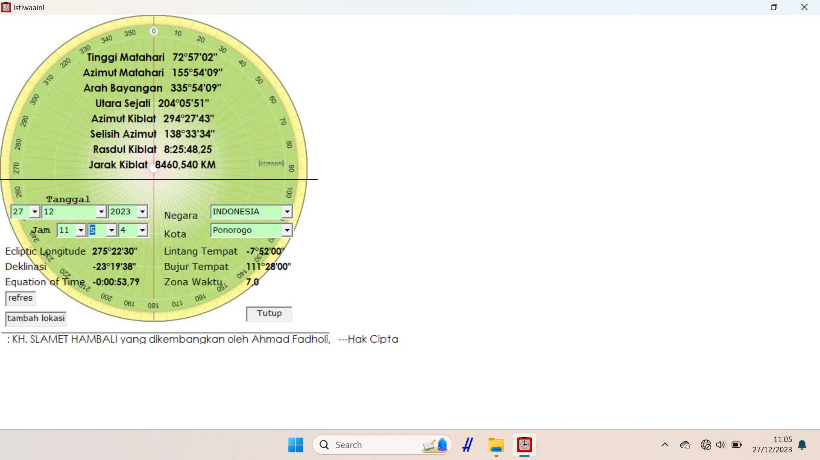
Gambar 4.4 Hasil Pengukuran Arah kiblat menggunakan aplikasi Istiwa’aini
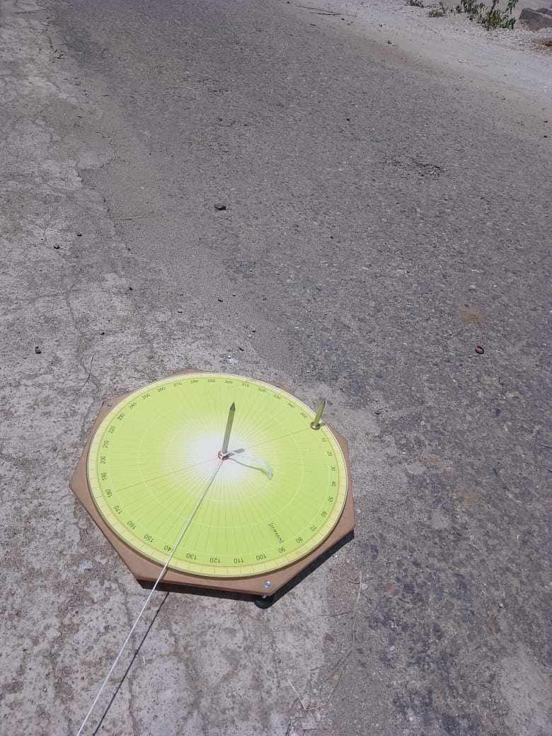
Gambar 4.5 Hasil pengukuran arah kiblat Masjid Baiturrohman dengan Istiwa’aini
Hasil uji akurasi arah kiblat di masjid Baiturrohman secara fisik belum sesuai dengan aplikasi Google Earth terlalu menyerong kearah selatan.
    - Masjid al-Ichwan
Berdasarkan perhitungan tentang azimuth kiblat masjid al-Ichwan pada lampiran bab ketiga, selanjutnya peneliti menghitung Arah kiblat menggunakan Aplikasi Google Earth dan Istiwa’aini pada tanggal dan hasil perhitungan sebagai berikut:
        - Google Earth
Hasil Ilustrasi arah kiblat Masjid al-Ichwan menggunakan Google Earth sebagai berikut :
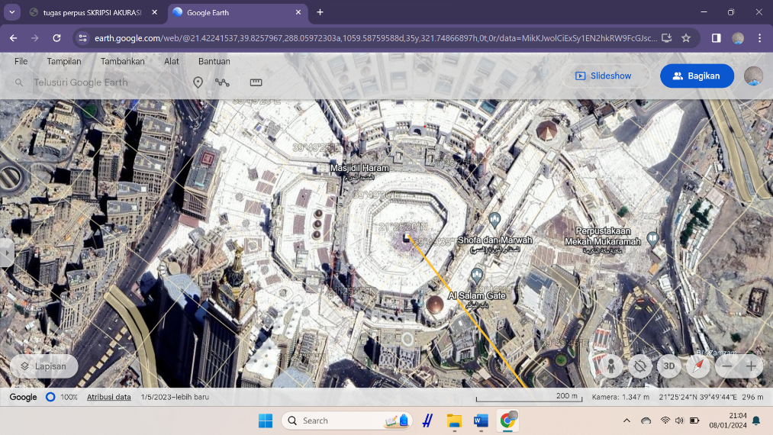
Gambar 4.6
Gambar Ka’bah dari tampilan Google Earth
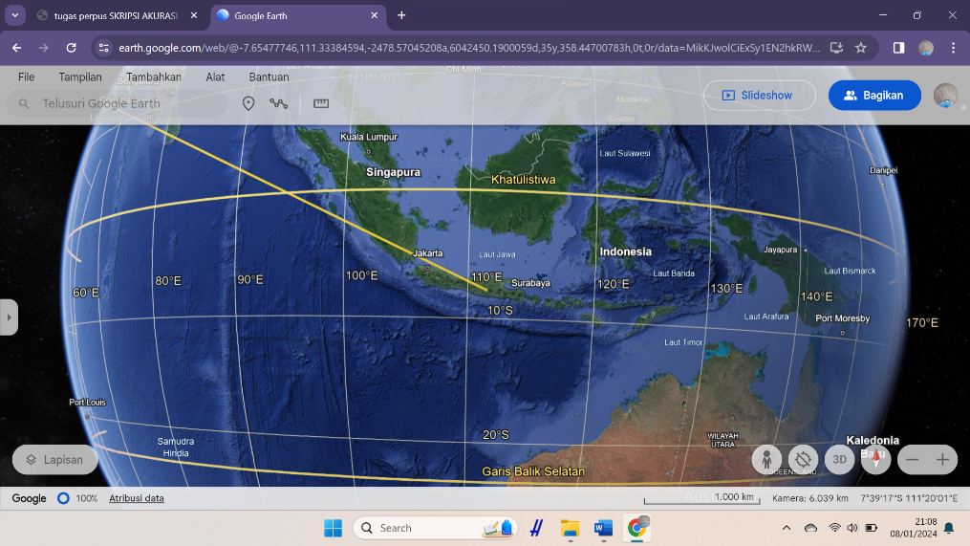
Gambar 4.7
Garis penghubung atau Ruler
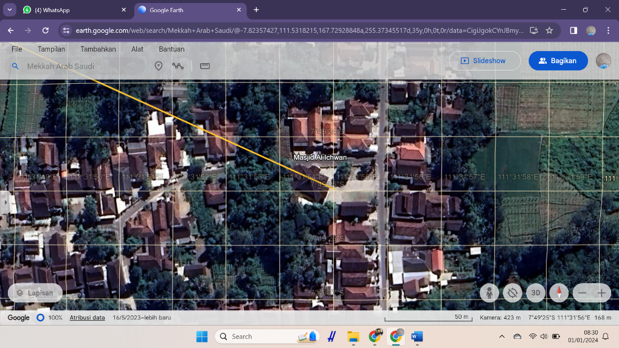
Gambar 4.8
Masjid al-Ichwan dari tampilan Google Earth
Untuk mengetahui sudut arah kiblat menggunakan aplikasi Google Earth sesudah ditarik garis dari Ka’bah ke Masjid al-Ichwan yaitu menggunakan Busur. Hasil dari pengukuran menggunakan busur adalah 65º.
        - Istiwa’aini
Sebelum melakukan pengukurah arah kiblat menggunakan alat Istiwa’aini, Membuka software visual basic istiwa’aini di laptop kemudian memasukkan secara manual tanggal, jam, negara, kota, lintang tempat, bujur tempat, dan zona waktu lalu dengan otomatis akan muncul data koordinat lokasi dan data matahari pada tanggal 27 Desember 2023 pada pukul 10:23 WIB
Lintang Tempat -7º 52ʼ 00ˮ
Bujur Tempat 111º 28ʼ 00ˮ
Ecliptic Longitude 275º 22ʼ 30ˮ
Deklinasi -23º 19ʼ42ˮ
Tinggi Matahari 65º 27ʼ 31ˮ
Azimuth Matahari 134º 00ʼ 07ˮ
Arah Bayangan 314º 00ʼ 07ˮ
Azimuth Kiblat 294º 30ʼ 53ˮ
Equation of Time -0:00:52,94
Jam Bidik 10:23
Selisih Azimuth 160º 30ʼ 47ˮ
Posisi Kiblat 160º 30ʼ 47ˮ
Rash al-qiblat 8:18:11,05
Jarak Kiblat 8298,414 Km
Utara Sejati 225º 59ʼ 53ˮ

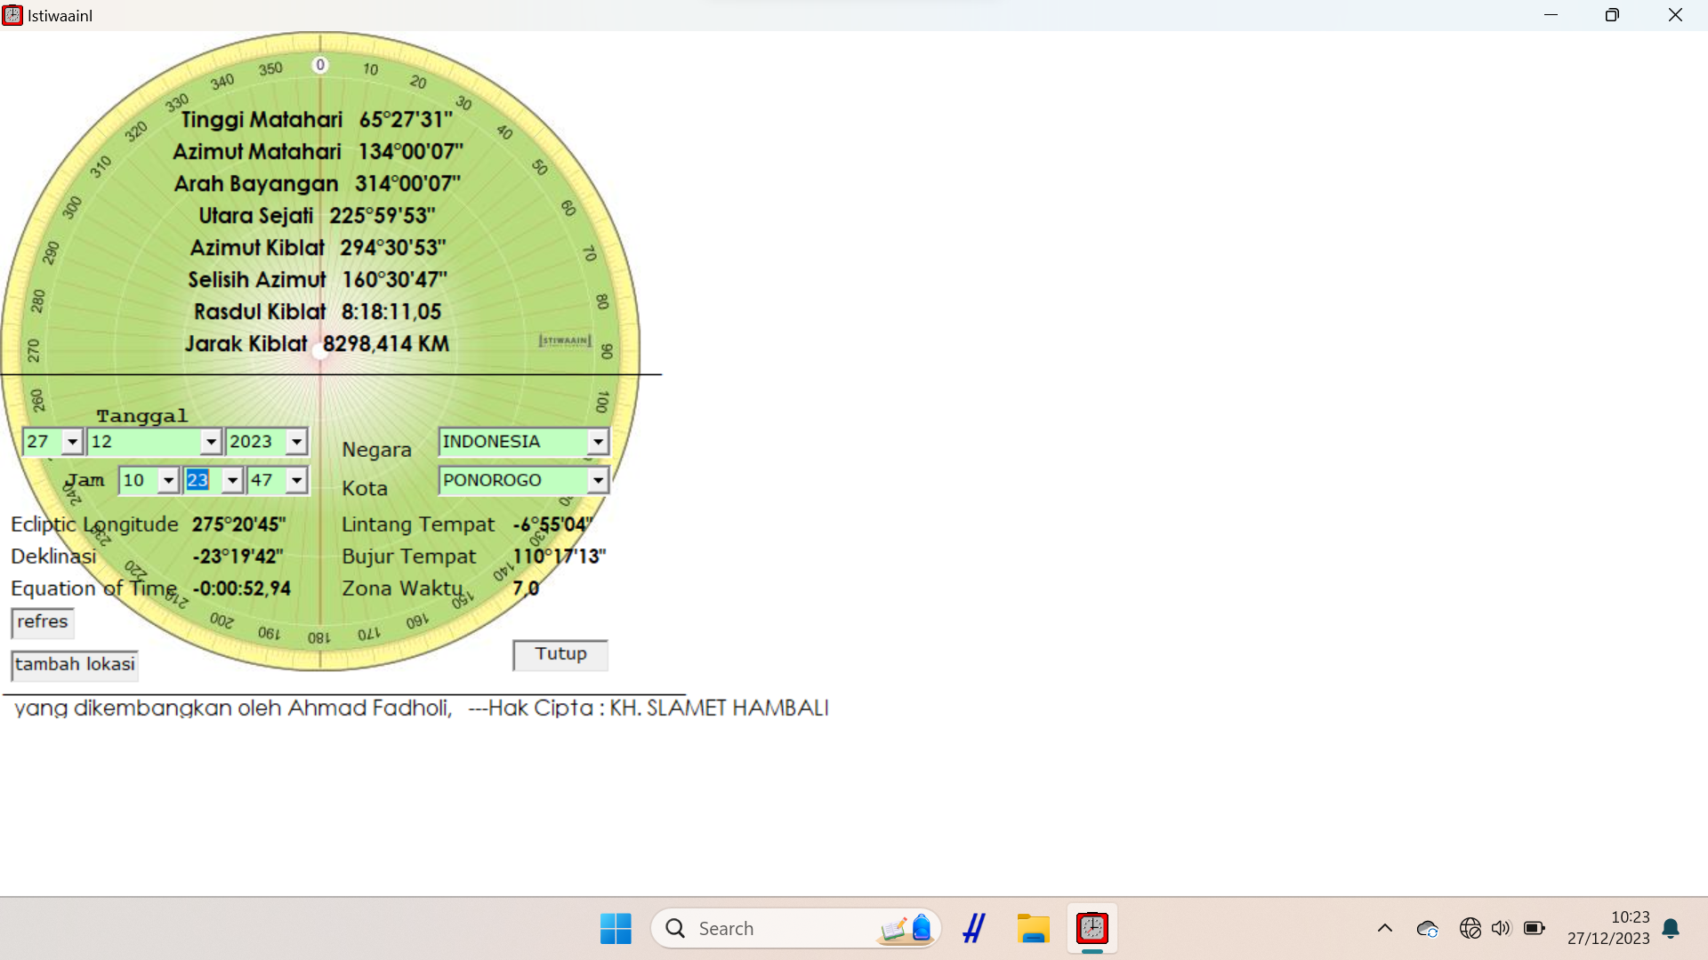
Gambar 4.9 Hasil Pengukuran Arah kiblat menggunakan aplikasi Istiwa’aini
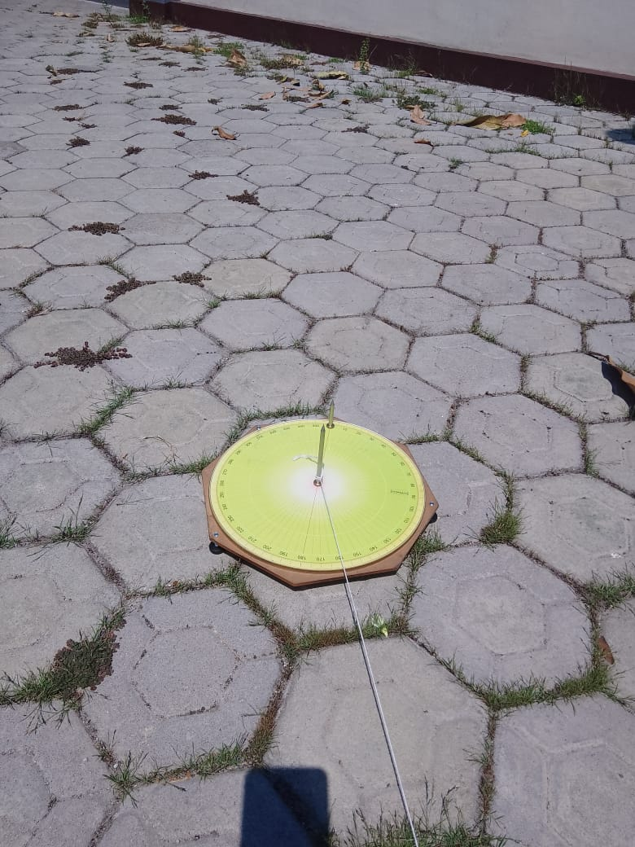
Gambar 4.10 Hasil Pengukuran menggunakan alat Istiwa’aini
Hasil uji akurasi arah kiblat di masjid al-Ichwan secara fisik sudah sesuai dengan aplikasi Google Earth sudah menghadap ke arah kiblat.
    - Masjid al-Ihsan
Berdasarkan perhitungan tentang azimuth kiblat masjid al-Ihsan pada lampiran bab ketiga, selanjutnya peneliti menghitung Arah kiblat menggunakan Aplikasi Google Earth dan Istiwa’aini pada tanggal dan hasil perhitungan sebagai berikut:
        - Google Earth
Hasil Ilustrasi gambar arah kiblat Masjid al-Ihsan adalah sebagai berikut :
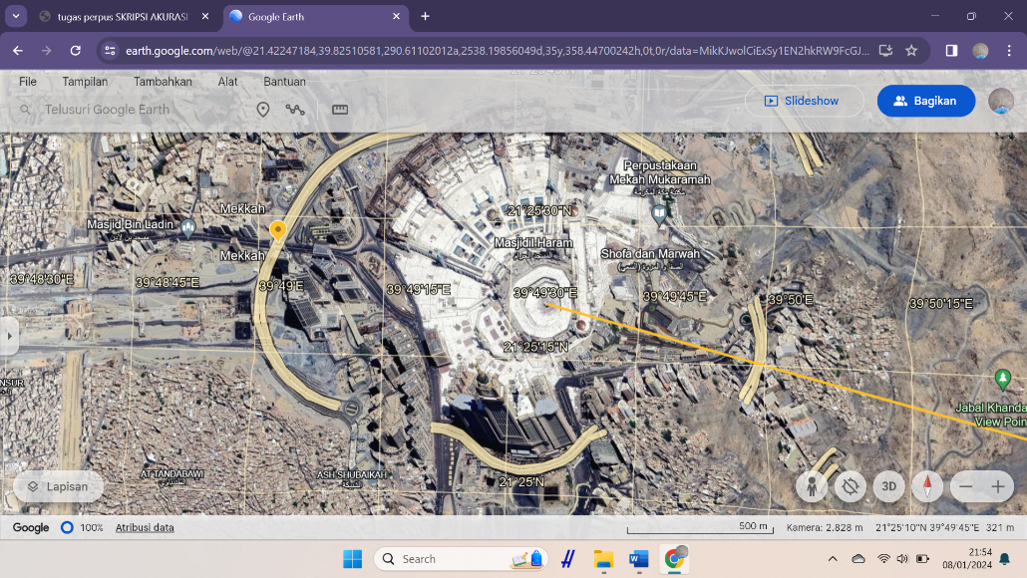
Gambar 4.11
Gambar Ka’bah dari tampilan Google Earth
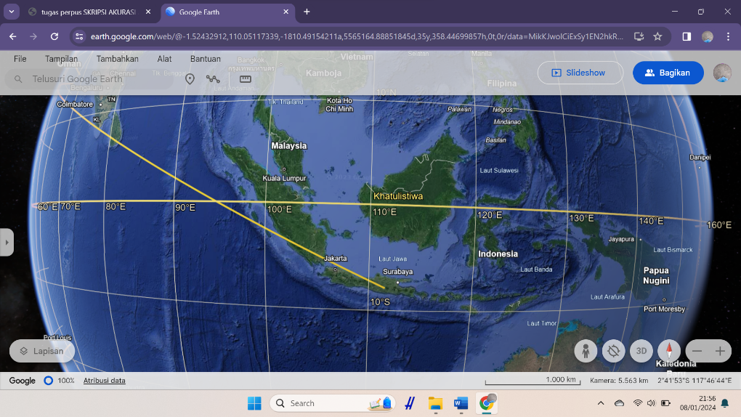
Gambar 4.12
Garis penghubung atau Ruler
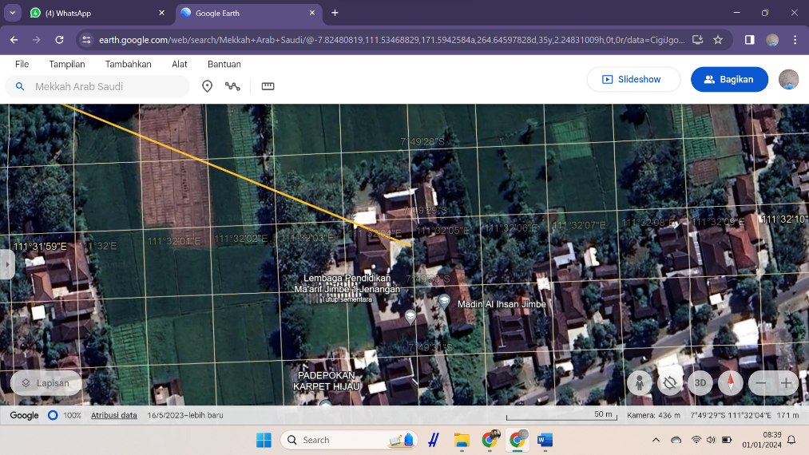
Gambar 4.13
Masjid al-Ihsan dari tampilan Google Earth
Untuk mengetahui sudut arah kiblat menggunakan aplikasi Google Earth sesudah ditarik garis dari Ka’bah ke Masjid al-Ihsan yaitu menggunakan Busur. Hasil dari pengukuran menggunakan busur adalah 65º.
        - Istiwa’aini
Sebelum melakukan pengukurah arah kiblat menggunakan alat Istiwa’aini, Membuka software visual basic istiwa’aini di laptop kemudian memasukkan secara manual tanggal, jam, negara, kota, lintang tempat, bujur tempat, dan zona waktu lalu dengan otomatis akan muncul data koordinat lokasi dan data matahari pada tanggal 27 Desember 2023 pada pukul 10:45 WIB
Lintang Tempat -7º 52ʼ 00ˮ
Bujur Tempat 111º 28ʼ 00ˮ
Ecliptic Longitude 275º 21ʼ 15ˮ
Deklinasi -23º 19ʼ41ˮ
Tinggi Matahari 68º 59ʼ 40ˮ
Azimuth Matahari 139º 03ʼ 27ˮ
Arah Bayangan 319º 03ʼ 27ˮ
Azimuth Kiblat 294º 27ʼ 43ˮ
Equation of Time -0:00:53,19
Jam Bidik 10:45
Selisih Azimuth 150º 50ʼ 23ˮ
Posisi Kiblat 155º 24ʼ 15ˮ
Rash al-qiblat 8:25:46,51
Jarak Kiblat 8460,540 Km
Utara Sejati 220º 56ʼ 33ˮ

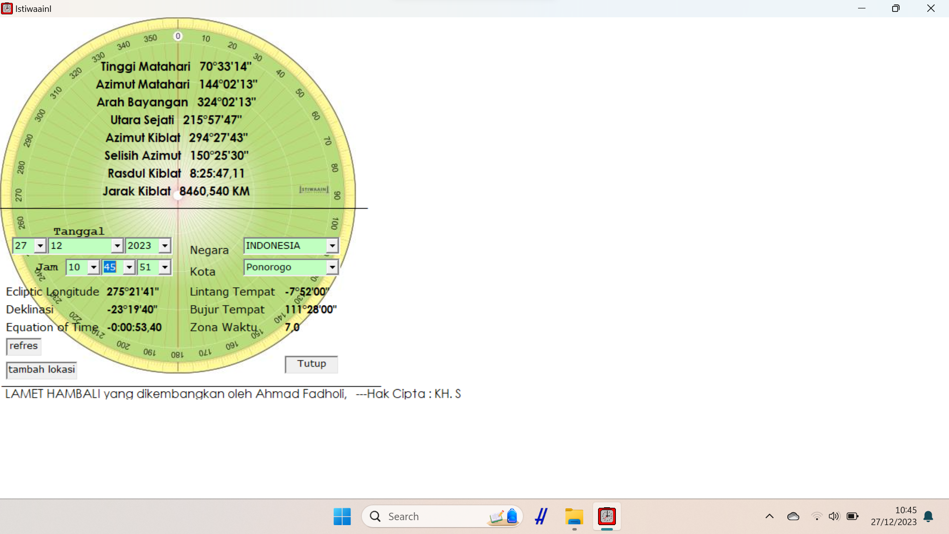
Gambar 4.14 Hasil Pengukuran Arah kiblat menggunakan aplikasi Istiwa’aini
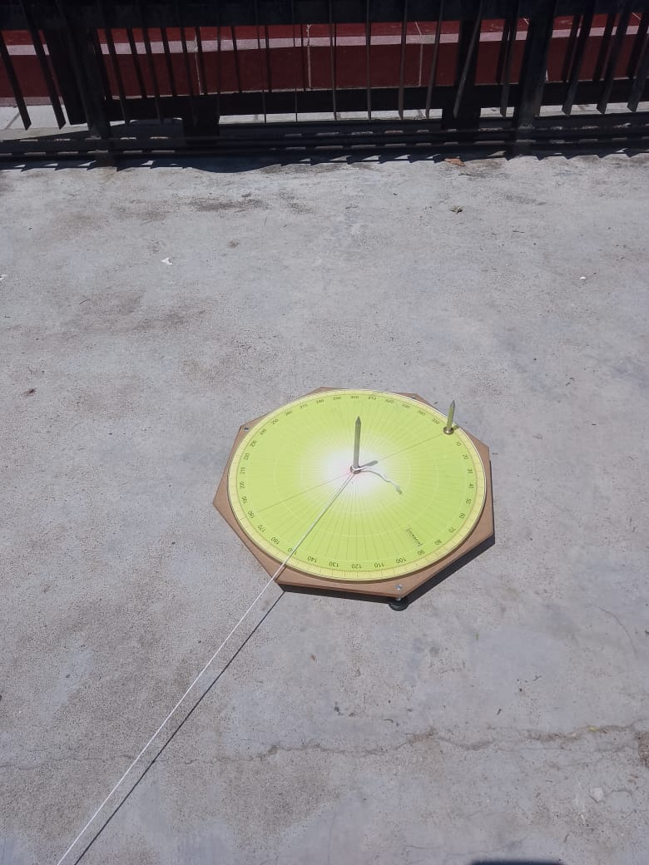
Gambar 4.15 Hasil Pengukuran menggunakan alat Istiwa’aini
Hasil uji akurasi arah kiblat di masjid al-Ihsan secara fisik belum sesuai dengan aplikasi Google Earth. Sudah lurus menghadap ke Barat
    - Masjid al-Khoir
Berdasarkan perhitungan tentang azimuth kiblat masjid al-Khoir pada lampiran bab ketiga, selanjutnya peneliti menghitung Arah kiblat menggunakan Aplikasi Google Earth dan Istiwa’aini pada tanggal dan hasil perhitungan sebagai berikut:
  - Google Earth
Hasil Ilustrasi gambar arah kiblat Masjid al-Khoir adalah sebagai berikut :
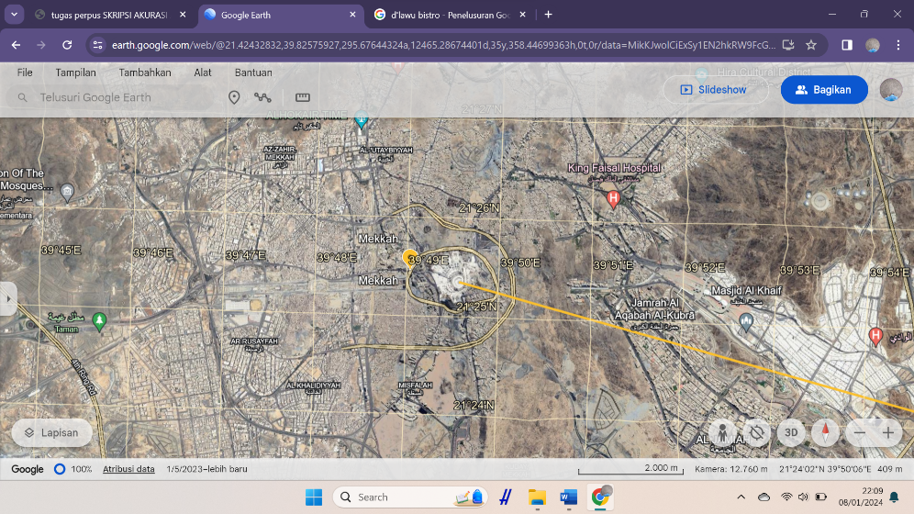
Gambar 4.16
Gambar Ka’bah dari tampilan Google Earth
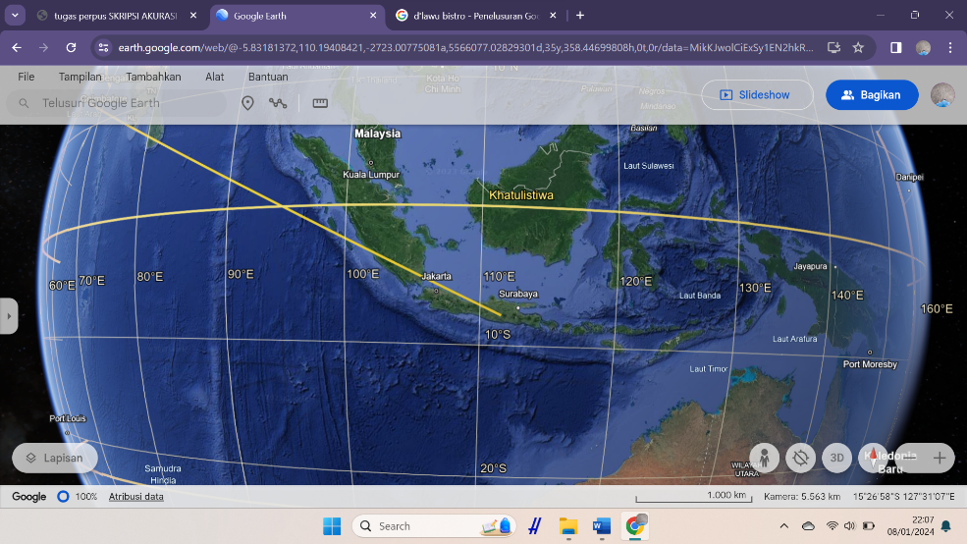
Gambar 4.17
Garis penghubung atau Ruler
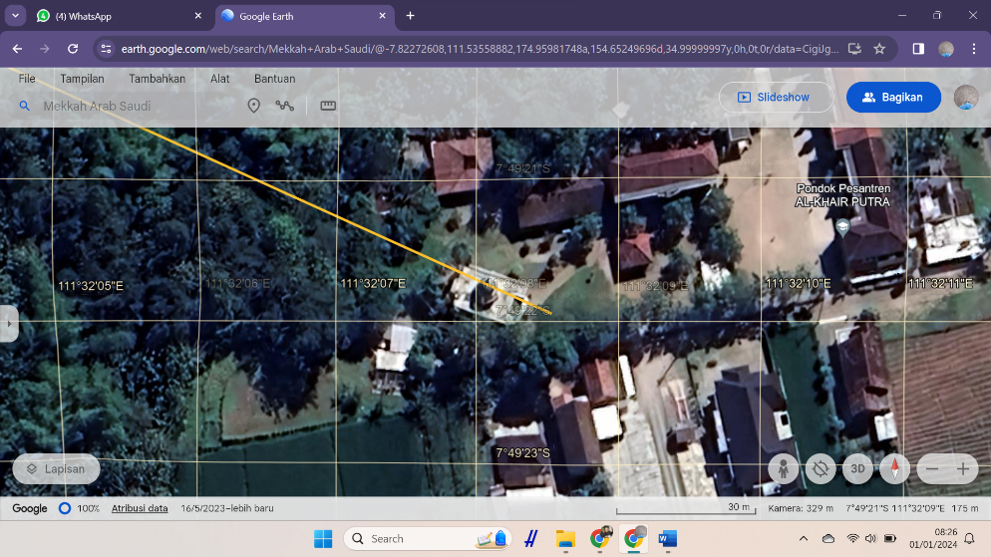
Gambar 4.18
Masjid al-Khoir dari tampilan Google Earth
Untuk mengetahui sudut arah kiblat menggunakan aplikasi Google Earth sesudah ditarik garis dari Ka’bah ke Masjid al-Khoir yaitu menggunakan Busur. Hasil dari pengukuran menggunakan busur adalah 65º.
  - Istiwa’aini
Sebelum melakukan pengukurah arah kiblat menggunakan alat Istiwa’aini, Membuka software visual basic istiwa’aini di laptop kemudian memasukkan secara manual tanggal, jam, negara, kota, lintang tempat, bujur tempat, dan zona waktu lalu dengan otomatis akan muncul data koordinat lokasi dan data matahari pada tanggal 27 Desember 2023 pada pukul 10:35 WIB
Lintang Tempat -7º 52ʼ 00ˮ
Bujur Tempat 111º 28ʼ 00ˮ
Ecliptic Longitude 275º 21ʼ 15ˮ
Deklinasi -23º 19ʼ 41ˮ
Tinggi Matahari 68º 59ʼ 40ˮ
Azimuth Matahari 139º 03ʼ 27ˮ
Arah Bayangan 319º 03ʼ 27ˮ
Azimuth Kiblat 294º 27ʼ 43ˮ
Equation of Time 0:00:53,19
Jam Bidik 10:35
Selisih Azimuth 155º 24ʼ 15ˮ
Posisi Kiblat 155º 24ʼ 15ˮ
Rash al-qiblat 8:25:46,51
Jarak Kiblat 8460,540 Km
Utara Sejati 220º 56ʼ 33ˮ

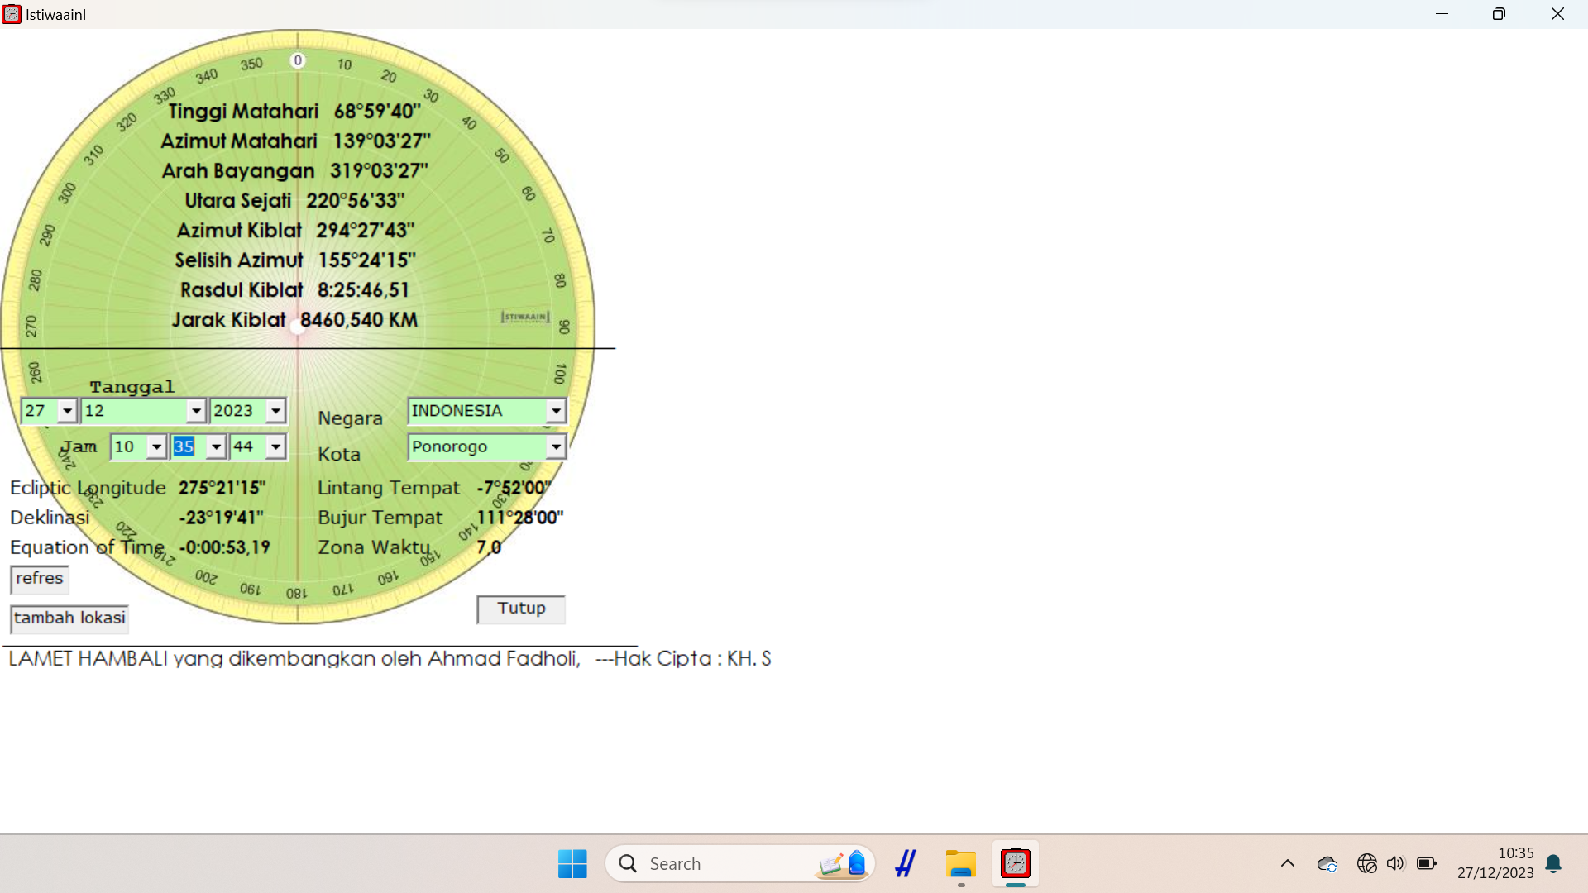
Gambar 4. 19 Hasil Pengukuran Arah kiblat menggunakan aplikasi Istiwa’aini
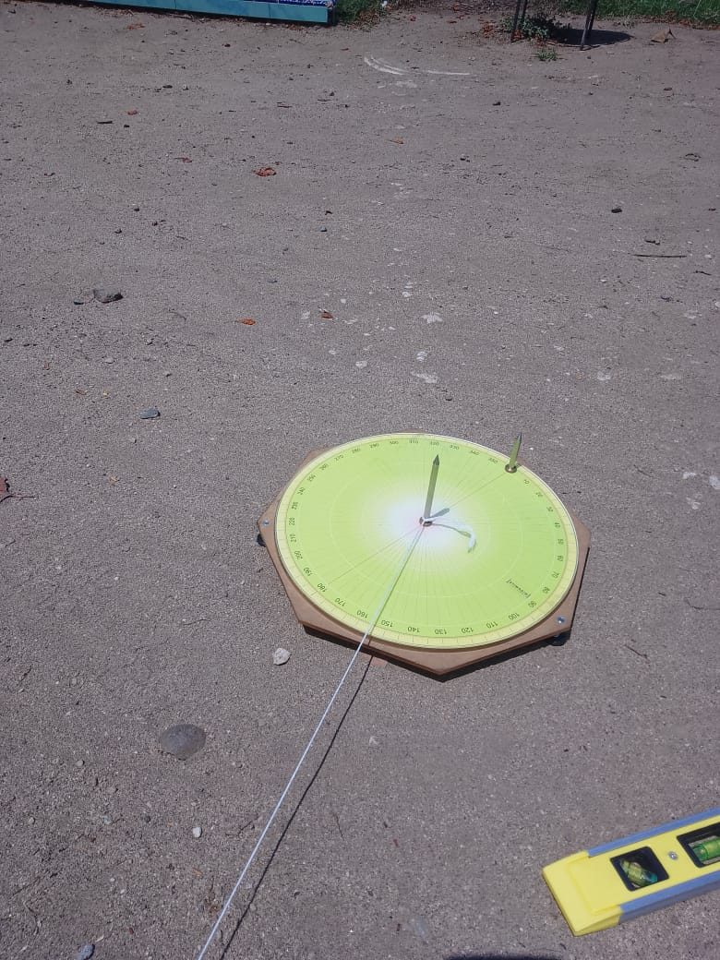
Gambar 4.20 Hasil Pengukuran menggunakan alat Istiwa’aini
Hasil uji akurasi arah kiblat di masjid al-Ihsan secara fisik belum sesuai dengan aplikasi Google Earth. Sudah lurus menghadap kearah kiblat.
    - Masjid Sabilil Mustaqim
Berdasarkan perhitungan tentang azimuth kiblat masjid Sabilil Mustaqim pada lampiran bab ketiga, selanjutnya peneliti menghitung Arah kiblat menggunakan Aplikasi Google Earth dan Istiwa’aini pada tanggal dan hasil perhitungan sebagai berikut:
- Google Earth
Hasil Ilustrasi gambar arah kiblat Masjid Sabilil Mustaqim adalah sebagai berikut :
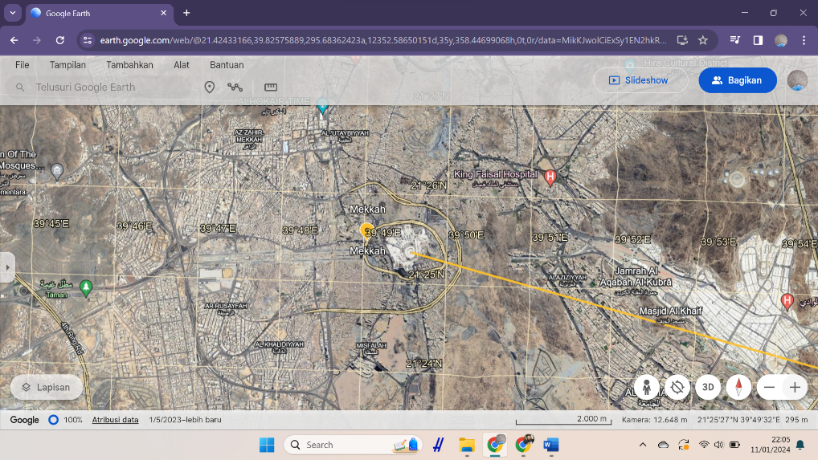
Gambar 4.21
Gambar Ka’bah dari tampilan Google Earth
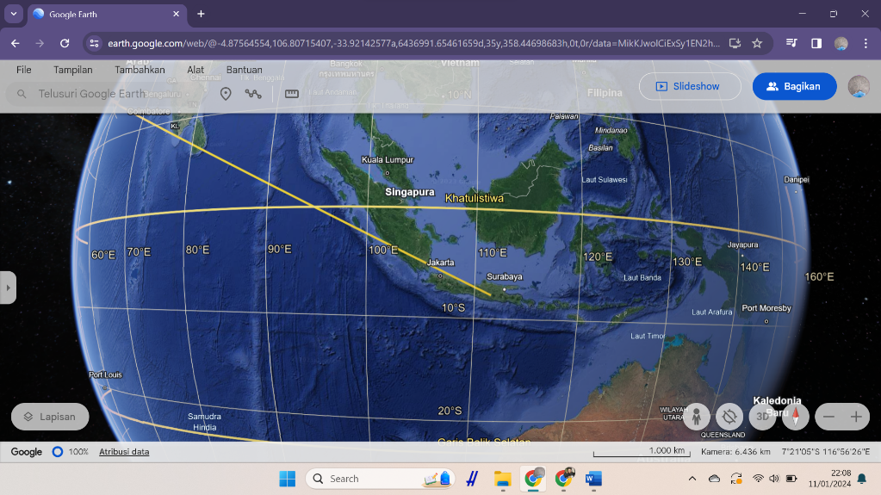
Gambar 4.22
Garis Penghubung atau Ruler
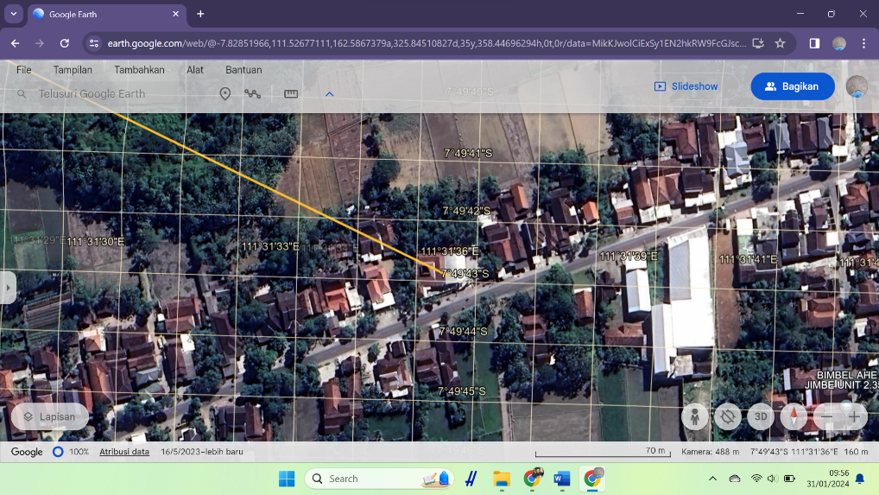
Gambar 4.23
Masjid Sabilil Mustaqim dari tampilan Google Earth
Untuk mengetahui sudut arah kiblat menggunakan aplikasi Google Earth sesudah ditarik garis dari Ka’bah ke Masjid Sabilil Mustaqim yaitu menggunakan Busur. Hasil dari pengukuran menggunakan busur adalah 65º.
- Istiwa’aini
Sebelum melakukan pengukurah arah kiblat menggunakan alat Istiwa’aini, Membuka software visual basic istiwa’aini di laptop kemudian memasukkan secara manual tanggal, jam, negara, kota, lintang tempat, bujur tempat, dan zona waktu lalu dengan otomatis akan muncul data koordinat lokasi dan data matahari pada tanggal 18 Januari 2024 pada pukul 10:23 WIB
Lintang Tempat -7º 52ʼ 00ˮ
Bujur Tempat 111º 28ʼ 00ˮ
Ecliptic Longitude 265º 53ʼ 25ˮ
Deklinasi -23º 22ʼ20ˮ
Tinggi Matahari 55º 53ʼ 58ˮ
Azimuth Matahari 126º 40ʼ 46ˮ
Arah Bayangan 300º 40ʼ 46ˮ
Azimuth Kiblat 294º 27ʼ 43ˮ
Equation of Time -0:03:43,12
Jam Bidik 09:23
Selisih Azimuth 173º 46ʼ 57ˮ
Posisi Kiblat 173º 46ʼ 57ˮ
Rash al-qiblat 8:20:09,74
Jarak Kiblat 8460,540 Km
Utara Sejati 239º 19ʼ 14ˮ

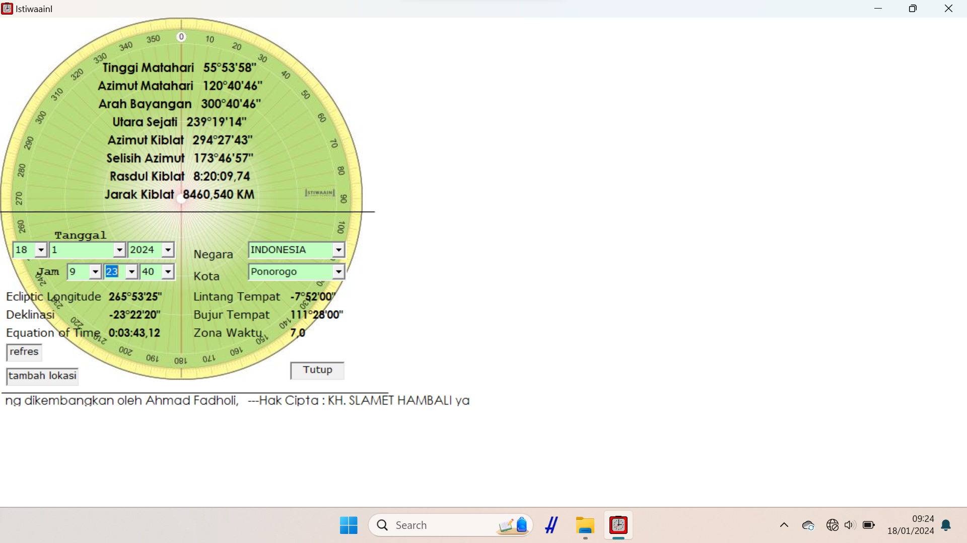
Gambar 4. 24 Hasil Pengukuran Arah kiblat menggunakan aplikasi Istiwa’aini

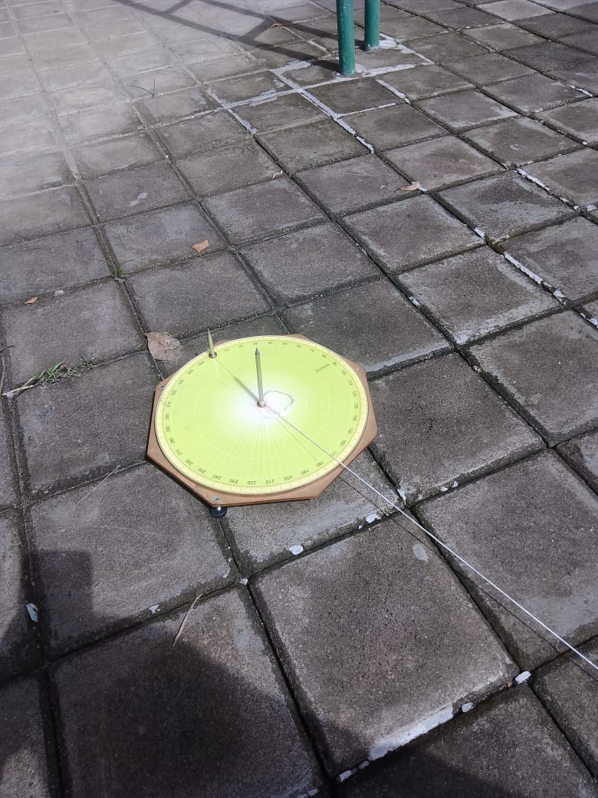
Gambar 4.25 Hasil Pengukuran menggunakan alat Istiwa’aini
Hasil uji akurasi arah kiblat di masjid Sabilil Mustaqim secara fisik belum sesuai dengan aplikasi Google Earth. agak menyerong kearah selatan.
    - Masjid asy-Syakur
Berdasarkan perhitungan tentang azimuth kiblat masjid asy-Syakur pada lampiran bab ketiga, selanjutnya peneliti menghitung Arah kiblat menggunakan Aplikasi Google Earth dan Istiwa’aini pada tanggal dan hasil perhitungan sebagai berikut:
- Google Earth
Hasil Ilustrasi gambar arah kiblat Masjid asy-Syakur adalah sebagai berikut :
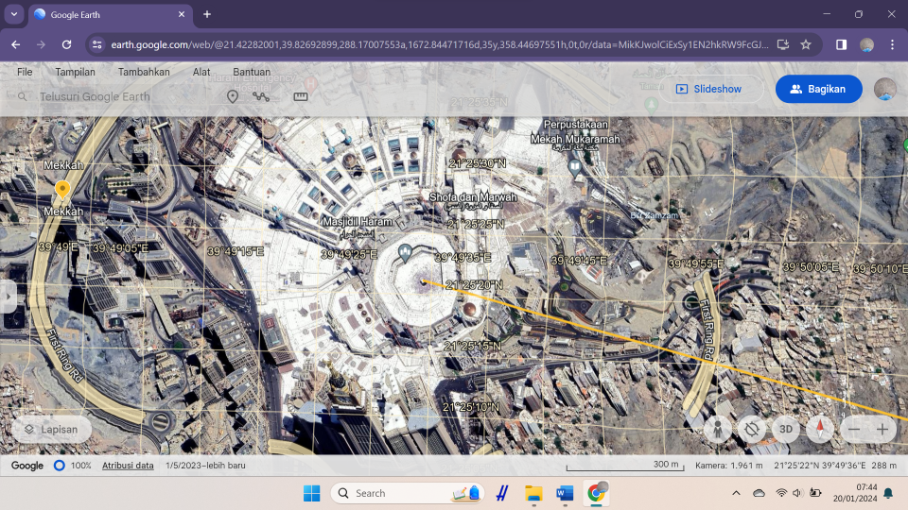
Gambar 4. 26
Gambar Ka’bah dari tampilan Google Earth
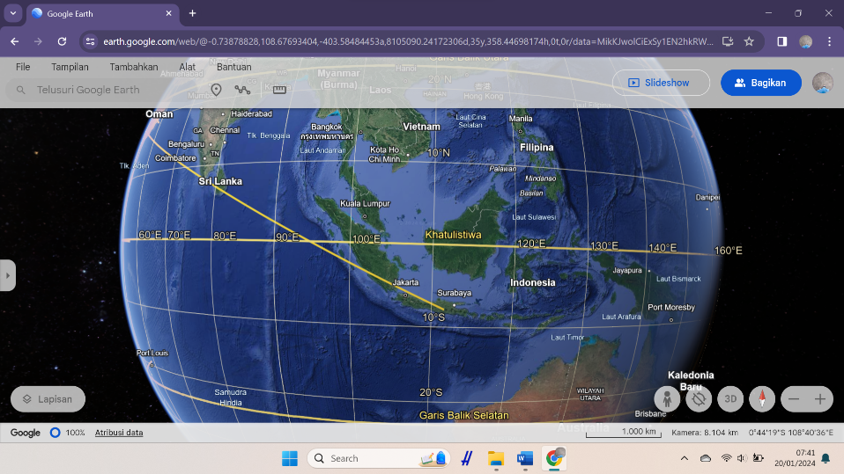
Gambar 4.27
Garis Penghubung atau Ruler
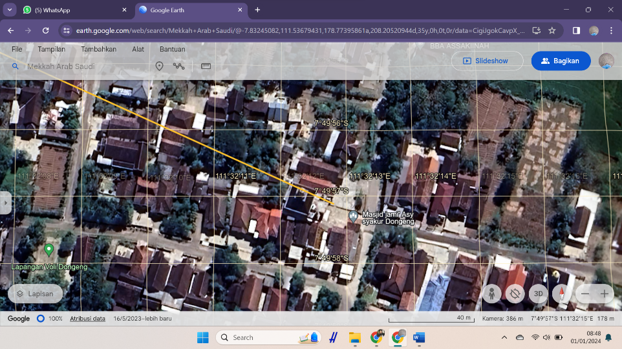
Gambar 4.28
Masjid asy-Syakur dari tampilan Google Earth
Untuk mengetahui sudut arah kiblat menggunakan aplikasi Google Earth sesudah ditarik garis dari Ka’bah ke Masjid asy-Syakur yaitu menggunakan Busur. Hasil dari pengukuran menggunakan busur adalah 65º.
- Istiwa’aini
Sebelum melakukan pengukurah arah kiblat menggunakan alat Istiwa’aini, Membuka software visual basic istiwa’aini di laptop kemudian memasukkan secara manual tanggal, jam, negara, kota, lintang tempat, bujur tempat, dan zona waktu lalu dengan otomatis akan muncul data koordinat lokasi dan data matahari pada tanggal 18 Januari 2024 pada pukul 10:05 WIB
Lintang Tempat -7º 52ʼ 00ˮ
Bujur Tempat 111º 28ʼ 00ˮ
Ecliptic Longitude 265º 55ʼ 12ˮ
Deklinasi -23º 22ʼ24ˮ
Tinggi Matahari 64º 24ʼ 32ˮ
Azimuth Matahari 129º 41ʼ 36ˮ
Arah Bayangan 309º 41ʼ 36ˮ
Azimuth Kiblat 294º 27ʼ 43ˮ
Equation of Time -0:03:42,26
Jam Bidik 10:05
Selisih Azimuth 164º 46ʼ 06ˮ
Posisi Kiblat 164º 46ʼ 06ˮ
Rash al-qiblat 8:20:09,35
Jarak Kiblat 8460,540 Km
Utara Sejati 230º 18ʼ 24ˮ
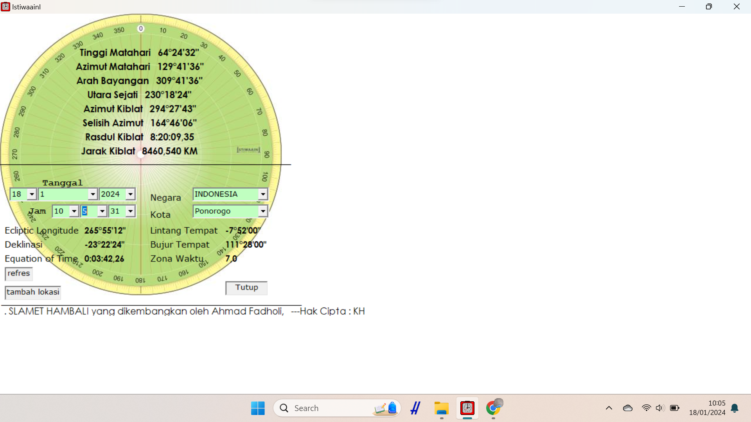
Gambar 4.29 Hasil Pengukuran Arah kiblat menggunakan aplikasi Istiwa’aini
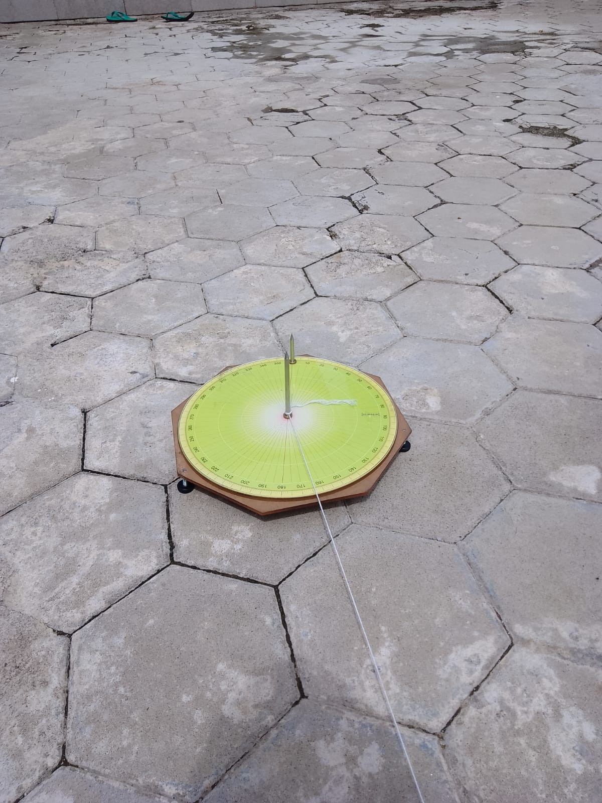
Gambar 4.30 Hasil Pengukuran menggunakan alat Istiwa’aini
Hasil uji akurasi arah kiblat di masjid asy-Syakur secara fisik sudah sesuai dengan aplikasi Google agak menyerong kearah selatan.
    - Masjid Darul Muttaqin
Berdasarkan perhitungan tentang azimuth kiblat masjid Darul Muttaqin pada lampiran bab ketiga, selanjutnya peneliti menghitung Arah kiblat menggunakan Aplikasi Google Earth dan Istiwa’aini pada tanggal dan hasil perhitungan sebagai berikut:
        - Google Earth
Hasil Ilustrasi gambar arah kiblat Masjid Darul Muttaqin adalah sebagai berikut :
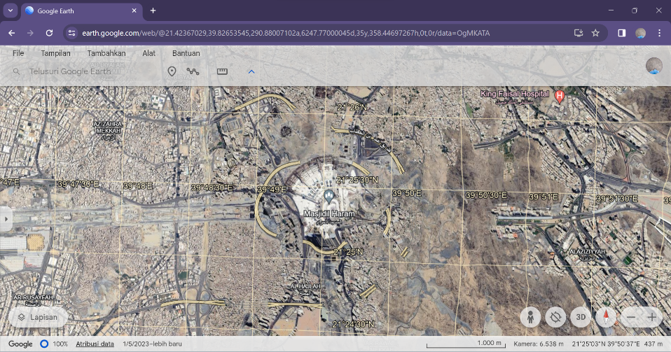
Gambar 4.31
Gambar Ka’bah dari tampilan Google Earth
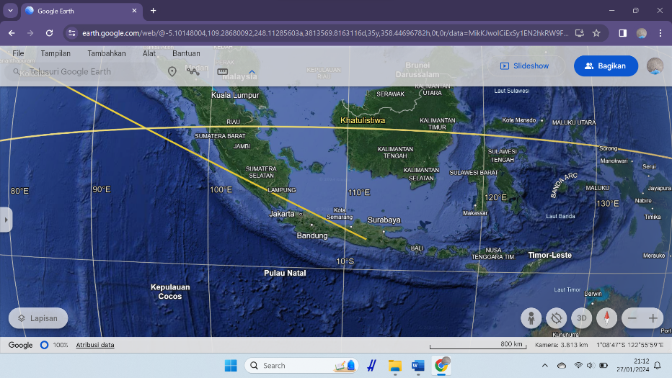
Gambar 4.32
Garis Penghubung atau Ruler
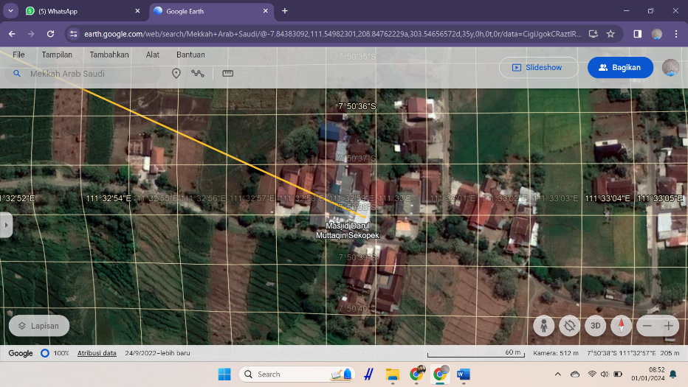
Gambar 4.33
Masjid Darul Muttaqin dari tampilan Google Earth
Untuk mengetahui sudut arah kiblat menggunakan aplikasi Google Earth sesudah ditarik garis dari Ka’bah ke Masjid Darul Muttaqin yaitu menggunakan Busur. Hasil dari pengukuran menggunakan busur adalah 65º.
        - Istiwa’aini
Sebelum melakukan pengukurah arah kiblat menggunakan alat Istiwa’aini, Membuka software visual basic istiwa’aini di laptop kemudian memasukkan secara manual tanggal, jam, negara, kota, lintang tempat, bujur tempat, dan zona waktu lalu dengan otomatis akan muncul data koordinat lokasi dan data matahari pada tanggal 18 Januari 2024 pada pukul 10:25 WIB
Lintang Tempat -7º 52ʼ 00ˮ
Bujur Tempat 111º 28ʼ 00ˮ
Ecliptic Longitude 265º 55ʼ 12ˮ
Deklinasi -23º 22ʼ24ˮ
Tinggi Matahari 64º 24ʼ 32ˮ
Azimuth Matahari 129º 41ʼ 36ˮ
Arah Bayangan 309º 41ʼ 36ˮ
Azimuth Kiblat 294º 27ʼ 43ˮ
Equation of Time -0:03:42,26
Jam Bidik 10:25
Selisih Azimuth 164º 46ʼ 06ˮ
Posisi Kiblat 164º 46ʼ 06ˮ
Rash al-qiblat 8:20:09,35
Jarak Kiblat 8460,540 Km
Utara Sejati 230º 18ʼ 24ˮ

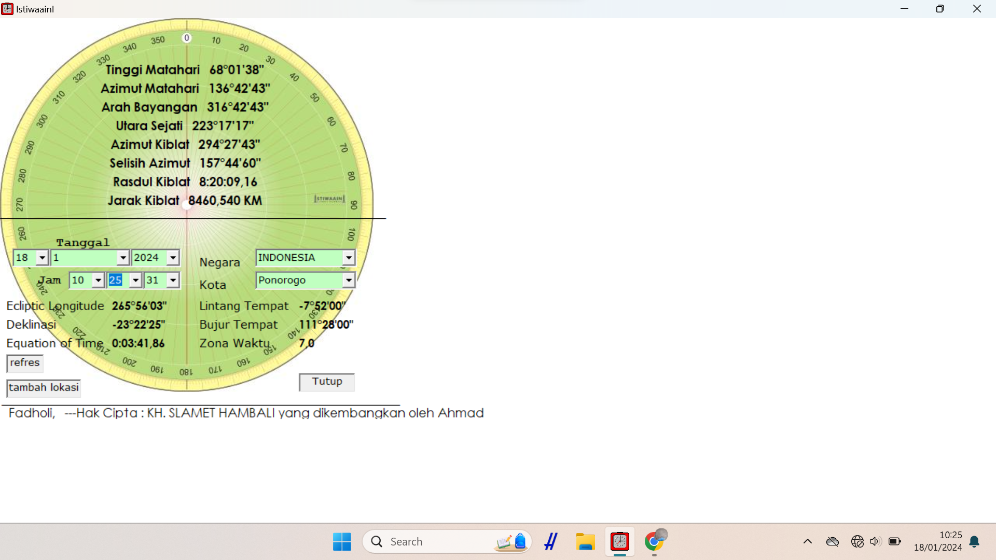
Gambar 4.33 Hasil Pengukuran Arah kiblat menggunakan aplikasi Istiwa’aini
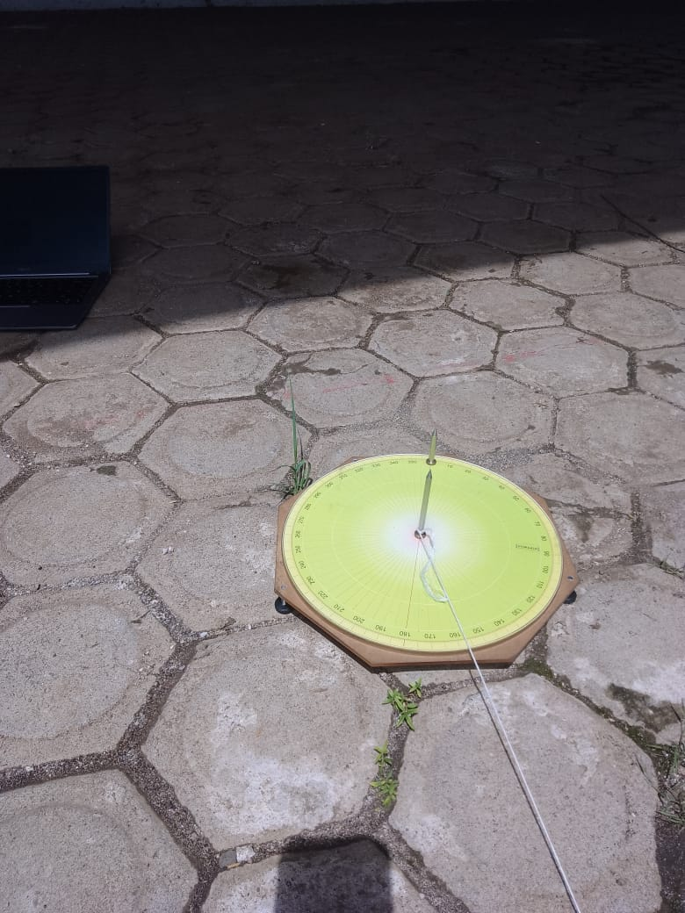
Gambar 4.34 Hasil Pengukuran menggunakan alat Istiwa’aini
Hasil uji akurasi arah kiblat di masjid Darul Muttaqin secara fisik sesuai dengan aplikasi Google Earth. agak menyerong kearah selatan.
    - Masjid Darul Adham
Berdasarkan perhitungan tentang azimuth kiblat masjid Darul Adham pada lampiran bab ketiga, selanjutnya peneliti menghitung Arah kiblat menggunakan Aplikasi Google Earth dan Istiwa’aini pada tanggal dan hasil perhitungan sebagai berikut:
        - Google Earth
Hasil Ilustrasi gambar arah kiblat Masjid Darul Adham adalah sebagai berikut :
Gambar 4.35
Gambar Ka’bah dari tampilan Google Earth
Gambar 4.36
Garis Penghubung atau Ruler
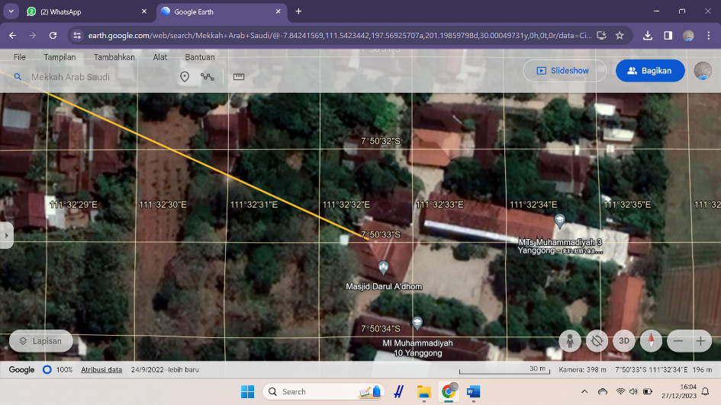
Gambar 4.37
Masjid Darul Adham dari tampilan Google Earth
Untuk mengetahui sudut arah kiblat menggunakan aplikasi Google Earth sesudah ditarik garis dari Ka’bah ke Masjid Darul Adham yaitu menggunakan Busur. Hasil dari pengukuran menggunakan busur adalah 65º.
        - Istiwa’aini
Sebelum melakukan pengukurah arah kiblat menggunakan alat Istiwa’aini, membuka software visual basic istiwa’aini di laptop kemudian memasukkan secara manual tanggal, jam, negara, kota, lintang tempat, bujur tempat, dan zona waktu lalu dengan otomatis akan muncul data koordinat lokasi dan data matahari pada tanggal 18 Januari 2024 pada pukul 10:46 WIB
Lintang Tempat -7º 52ʼ 00ˮ
Bujur Tempat 111º 28ʼ 00ˮ
Ecliptic Longitude 265º 55ʼ 12ˮ
Deklinasi -23º 22ʼ27ˮ
Tinggi Matahari 71º 18ʼ 55ˮ
Azimuth Matahari 147º 18ʼ 35ˮ
Arah Bayangan 327º 18ʼ 35ˮ
Azimuth Kiblat 294º 27ʼ 43ˮ
Equation of Time -0:03:41,42
Jam Bidik 10:46
Selisih Azimuth 147º 09ʼ 07ˮ
Posisi Kiblat 147º 09ʼ 07ˮ
Rash al-qiblat 8:20:09,96
Jarak Kiblat 8460,540 Km
Utara Sejati 212º 41ʼ 25ˮ

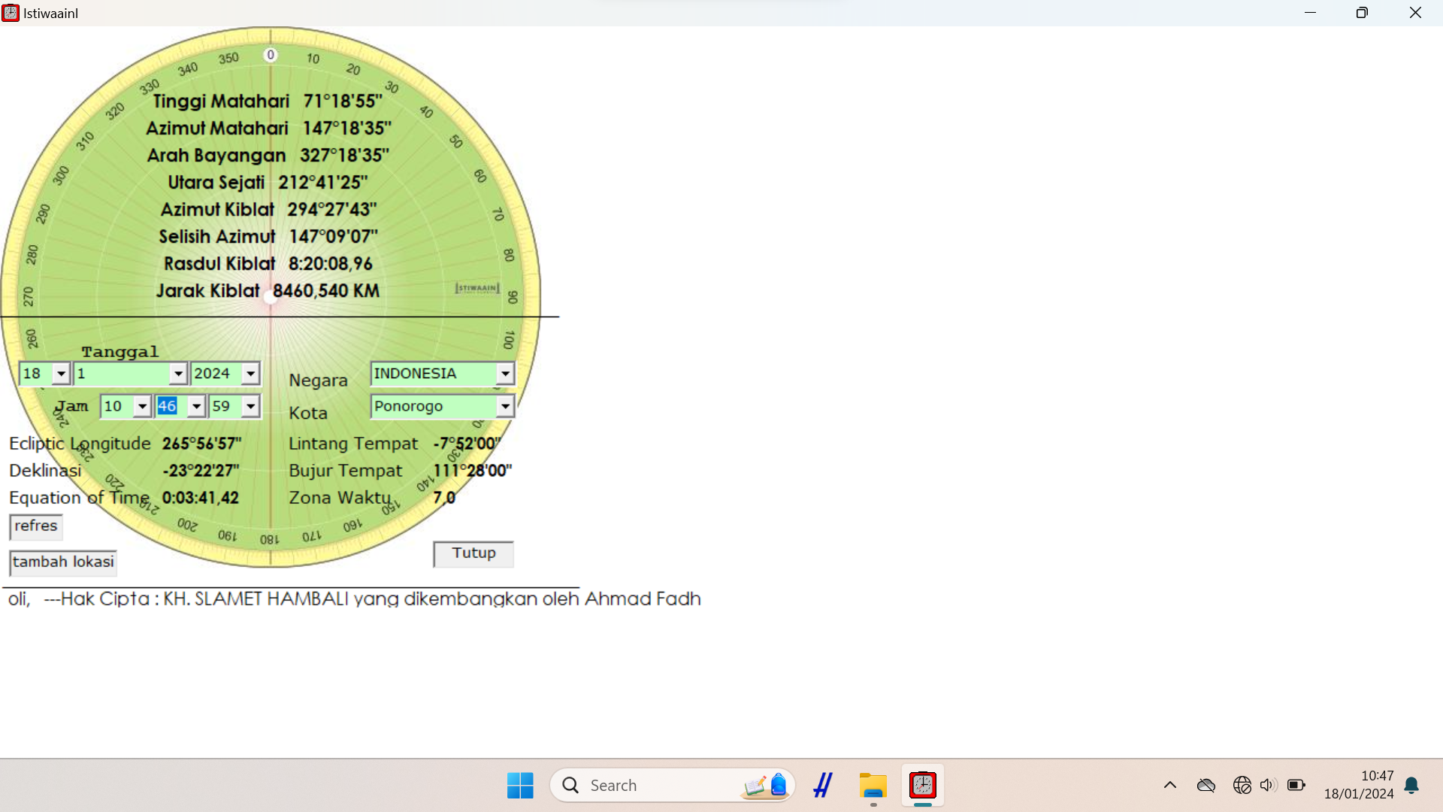
Gambar 4.38 Hasil Pengukuran Arah kiblat menggunakan aplikasi Istiwa’aini
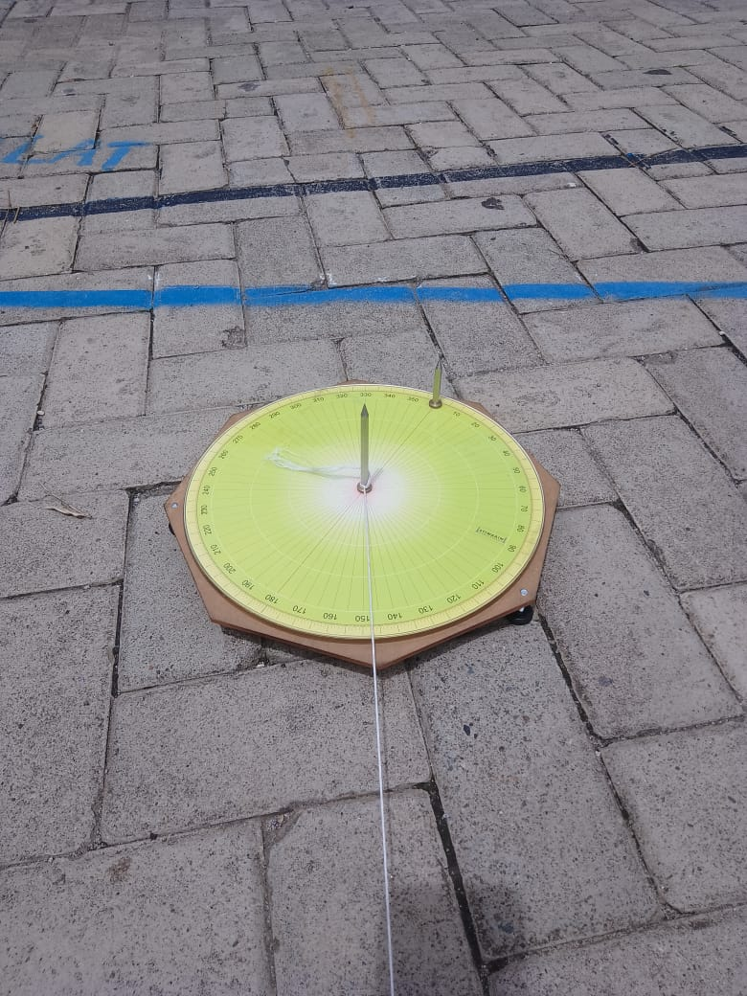
Gambar 4.39 Hasil Pengukuran menggunakan alat Istiwa’aini
Hasil uji akurasi arah kiblat di masjid Darul Adham secara fisik sesuai dengan aplikasi Google Earth sudah lurus menghadap kiblat.
- Analisis terhadap Deviasi Arah kiblat masjid-masjid di Desa Jimbe Kecamatan Jenangan Kabupaten Ponorogo menggunakan aplikasi Google Earth
Berdasarakan data yang peneliti paparkan di bab ketiga dan bab ke empat rumusan masalah yang pertama tentang perhitungan deviasi Arah kiblat Masjid-Masjid di desa Jimbe Kecamatan Jenangan Kabupaten Ponorogo menggunakan aplikasi Istiwa’aini. Dalam hal ini bertujuan untuk mengetahui deviasi dalam uji akurasi arah kiblat menggunakan aplikasi Google Earth.
      - Masjid Baiturrohman Krajan 2 RT/RW 01/01 Jimbe Jenangan Ponorogo, berdasarkan data yang telah peneliti paparkan sebelumnya yaitu, Aplikasi Google Earth menunjukkan nilai 65º, alat Istiwa’aini menunjukkan nilai 138º 33ʼ 34ˮ sedangkan hisab azimuth kiblat dari Utara ke Barat 65º 45ʼ 55.21ˮ. maka terdapat deviasi dikarenakan secara fisik terlalu menyerong kearah selatan.
      - Masjid al-Ichwan Krajan 2 RT/RW 02/01 Jimbe Jenangan Ponorogo, berdasarkan data yang telah peneliti paparkan sebelumnya yaitu, Aplikasi Google Earth menunjukkan nilai 65º, alat Istiwa’aini menunjukkan nilai 160º 30ʼ 47ˮ, sedangkan hisab azimuth kiblat dari Utara ke Barat 65º 33ʼ 53ˮ maka tidak terdapat Deviasi dikarenakan secara fisik sudah menghadap kearah kiblat.
      - Masjid al-Ihsan Krajan 2 Jimbe Jenangan Ponorogo, berdasarkan data yang telah peneliti paparkan sebelumnya yaitu, Aplikasi Google Earth menunjukkan nilai 65º, alat Istiwa’aini menunjukkan nilai 150º 25ʼ 30ˮ sedangkan hisab azimuth kiblat dari Utara ke Barat 65º 33ʼ 53ˮ maka maka terdapat deviasi dikarenakan secara fisik menghadap lurus kearah barat.
      - Masjid al-Khoir Krajan 2 Jimbe Jenangan Ponoorgo, berdasarkan data yang telah peneliti paparkan sebelumnya yaitu, Aplikasi Google Earth menunjukkan nilai 65º, alat Istiwa’aini menunjukkan nilai 155º 24ʼ 15ˮ sedangkan hisab azimuth kiblat dari Utara ke Barat 65º 33ʼ 54ˮ maka tidak terdapat deviasi dikarenakan secara fisik sudah sesuai kearah kiblat.
      - Masjid Sabilil Mustaqim Krajan 1 Jimbe Jenangan Ponorogo, berdasarkan data yang telah peneliti paparkan sebelumnya yaitu, Aplikasi Google Earth menunjukkan nilai 65º, alat Istiwa’aini menunjukkan nilai 173º 46ʼ 57ˮ sedangkan hisab azimuth kiblat dari Utara ke Barat 65º 33ʼ 44.3ˮ maka terdapat deviasi dikarenakan secara fisik menyerong kearah selatan.
      - Masjid asy-Syakur Dongeng Jimbe Jenangan Ponorogo, berdasarkan data yang telah peneliti paparkan sebelumnya yaitu, Aplikasi Google Earth menunjukkan nilai 65º, alat Istiwa’aini menunjukkan nilai 173º 46ʼ 57ˮ sedangkan hisab azimuth kiblat dari Utara ke Barat 65º 33ʼ 49.7ˮ maka terdapat deviasi dikarenakan secara fisik agak menyerong kearah selatan.
      - Masjid Darul Muttaqin Sekopek Jimbe Jenangan Ponorogo, berdasarkan data yang telah peneliti paparkan sebelumnya yaitu, Aplikasi Google Earth menunjukkan nilai 65º, alat Istiwa’aini menunjukkan nilai 157º 44ʼ 67ˮ sedangkan hisab azimuth kiblat dari Utara ke Barat 65º 33ʼ 51.65ˮ maka terdapat deviasi dikarenakan secara fisik agak menyerog kearah selatan.
      - Masjid Darul Adham Yanggong Jimbe Jenangan Ponorogo, berdasarkan data yang telah peneliti paparkan sebelumnya yaitu, Aplikasi Google Earth menunjukkan nilai 65º, alat Istiwa’aini menunjukkan nilai 147º 09ʼ 07ˮ sedangkan hisab azimuth kiblat dari Utara ke Barat 65º 33ʼ 34.1ˮmaka tidak terdapat Deviasi dikarenakan secara fisik sudah mengahadap kearah kiblat.
Untuk mengetahui deviasi setiap Masjid dengan menggunakan alat Istiwa’aini sebagai berikut :
Nama Masjid | Arah Kiblat Nyata | Arah Kiblat Baku | Deviasi
Baiturrohman | 100º 33ʼ 34ˮ | 138º 33ʼ 34ˮ | 38º 00ʼ 00ˮ
al-Ichwan | 160º 30ʼ 47ˮ | 160º 30ʼ 47ˮ | 00º 00ʼ 00ˮ
al-Khoir | 155º 24ʼ 15ˮ | 155º 24ʼ 15ˮ | 00º 00ʼ 00ˮ
al-Ihsan | 118º 25ʼ 30ˮ | 150º 25ʼ 30ˮ | 32º 00ʼ 00ˮ
Sabilil Mustaqim | 161º 46ʼ 57ˮ | 173º 46ʼ 57ˮ | 12º 00ʼ 00ˮ
Asy-Syakur | 162º 46ʼ 06ˮ | 164º 46ʼ 06ˮ | 02º 00ʼ 00ˮ
Darul Muttaqin | 150º 44ʼ 60ˮ | 157º 44ʼ 60ˮ | 07º 00ʼ 00ˮ
Darul Adham | 147º 09ʼ 07ˮ | 147º 09ʼ 07ˮ | 00º 00ʼ 00ˮ

BAB V

PENUTUP
- Kesimpulan
Setelah peneliti mengamati, meneliti kembali dari analisa skripsi secara keseluruhan, akhirnya peneliti dapat mengambil kesimpulan untuk menjawab rumusan masalah yang ada, yaitu:
- Dari delapan masjid yang menjadi objek penelitian, terdapat lima masjid yang metode dan pengukuran sesuai dengan ilmu falak yaitu menggunakan alat istiwa’aini dan alat Kompas. Sedangkan tiga masjid lainnya masih belum sesuai dengan metode dan pengukuran ilmu falak, namun berpedoman dengan terbitnya matahari dari arah timur ke barat.
- Setelah peneliti melakukan perhitungan arah kiblat menggunakan aplikasi Google Earth dan alat Istiwa’aini. Dari empat masjid tidak menghadap ke kiblat tetapi agak menyerong ke selatan dan tiga masjid lainnya mengahadap sesuai kiblat. Peneliti mendapatkan hasil dari delapan masjid yang menjadi sample penelitian yang empat ada deviasi dan yang tiga tidak ada deviasi.
Nama Masjid | Arah Kiblat Nyata | Arah Kiblat Baku | Deviasi
Baiturrohman | 100º 33ʼ 34ˮ | 138º 33ʼ 34ˮ | 38º 00ʼ 00ˮ
al-Ichwan | 160º 30ʼ 47ˮ | 160º 30ʼ 47ˮ | 00º 00ʼ 00ˮ
al-Khoir | 155º 24ʼ 15ˮ | 155º 24ʼ 15ˮ | 00º 00ʼ 00ˮ
al-Ihsan | 118º 25ʼ 30ˮ | 150º 25ʼ 30ˮ | 32º 00ʼ 00ˮ
Sabilil Mustaqim | 161º 46ʼ 57ˮ | 173º 46ʼ 57ˮ | 12º 00ʼ 00ˮ
Asy-Syakur | 162º 46ʼ 06ˮ | 164º 46ʼ 06ˮ | 02º 00ʼ 00ˮ
Darul Muttaqin | 150º 44ʼ 60ˮ | 157º 44ʼ 60ˮ | 07º 00ʼ 00ˮ
Darul Adham | 147º 09ʼ 07ˮ | 147º 09ʼ 07ˮ | 00º 00ʼ 00ˮ

- Saran
- Dari pengamatan dan penelitian terhadap arah kiblat masjid-masjid yang terdapat di Desa Jimbe Jenangan Ponorogo, masih banyak masjid- masjid yang arah kiblatnya belum mengarah ke Ka’bah ataupun masjidil Haram. Sebaiknya sebagai ikhtiar kita sebagai umat Islam, masyarakat sangat teliti dan berhati- hati dalam menentukan arah kiblat masjid maupun tempat ibadah lainnya. Agar shalat yang dikerjakan menjadi sah.
- Apabila masyarakat mengetahui arah kiblat masjid atau tempat ibadah lain mereka belum mengarah ke Ka‟bah, segeralah memeinta bantuan kepada pihak- pihak yang bewenang seperti Kantor Urusan Agama (KUA) maupun lajnah falakiyah untuk dilakukan pengkiblatan kembali arah kiblatnya.

DAFTAR PUSTAKA
Refrensi Buku
A. Jamil dan Sakirman, Dinamika Arah kiblat Masjid Agung, Lampung : Kolaborasi Pustaka Warga, 2023.
Adnan Muzamil, Lutfi. Studi Ilmu Falak dan Trigonometri. Yogyakarta : Pustaka Ilmu, 2015.
Al-Albani, M. Nashirudin. Ringkasan Shahih Muslim (Mukhtasar Shahih Muslim). Jakarta:Gema Insani Press, 2005.
Al-Quran.
Hajar. Penentuan Arah kiblat menurut metode klasik dan Modern. PT. Sutra Benta Perkasa: 2014.
Ibn Hajar al-Asqalani, Imam. Fath Bari sarh sahih al-Buhari. Beirut : Dar Al-Kotob Al-Ilmiyah, 2012.
Junaidi, Ahmad. Seri Ilmu Falak Pedoman Praktis Perhitungan Awal Waktu Shalat, Arah kiblat Dan Awal Bulan Qamariyah. Ponorogo: STAIN Ponorogo Press, 2011.
Marpaung, Watni. Pengantar Ilmu Falak. Kencana : 2015
Moleong, Lexy J. Metodologi Penelitian Kualitatif. Bandung: PT Remaja Rosdakarya, 2009.
Munfaridah, Imroatul. Ilmu Falak Dasar dan Perhitungannya. Ponorogo: CV. Nata Karya, 2019.
Putra Salma, Alfirdaus. Cepat dan Tepat Menentukan Arah kiblat. Almatera : Yogyakarta, 2015
Salim, Umar. Panduan Ilmu Falak. Pon.Pes Darul Huda : Ponorogo, 2013.
Siregar, Syofian. Metode Penelitian Kuantitatif. Jakarta : Kencana, 2013.
Sudijono, Anas. Pengantar Evaluasi Pendidikan, (Jakarta: Raja Grafindo Persada, Jakarta, 2012)
Sugiyono, Metode Penelitian Kuantatif, Kualitatif dan R&D. Bandung : Alfabeta. 2019.
Sugiyono. Metode Penelitian Kuantitatif. Bandung: Alfabeta, 2018.
Syamsi, Ibnu. Sosiologi Deviasi (Sebuah Kajian Dari Sudut Pandang Pendidikan, Sosiologi, Dan Filsafat), (Yogyakarta: Venus Gold Press, 2010)
Tatmainul Qulub, Siti . Ilmu Falak dari Sejarah ke Teori dan Aplikasi. Depok:PT. RajaGrafindo Persada, 2017.
Widiasworo, Erwin. Menyusun Penelitian Kuantitatif untuk Skripsi dan Tesis. Araska: Yogyakarta, 2019.
Refrensi Jurnal dan Karya Ilmiyah
Jurnal Neneng Fitrya*, Delovita Ginting, Sri Fitria Retnawaty dkk. Pentingnya Akurasi Dan Presisi Alat Ukur Dalam Rumah Tangga. Jurnal Untuk Mu negeRI Vol. 1, No.2, November 2017
Jurnal Mustofa Kamal. Teknik Penentuan Arah kiblat Menggunakan Aplikasi Google Earth Dan Kompas Kiblat RHI. Jurnal Madaniyah, 2015.
Skripsi Afrija Adib Al-Ihsani, Akurasi Arah kiblat Masjid-Masjid di Kecamatan Sampung Kabupaten Ponorogo (Studi Pengukuran menggunakan Media Rashd al-Qiblah, Google Earth dan Kompas RHI). 2018.
Skripsi Moch. Hanifuddin, Deviasi Arah kiblat dan Hubungannya dengan Keabsahan Ibadah Salat, (Studi Kasus di Masjid Fathun Nashri Kelurahan Madiun Lor Kecamatan Manguharjo Kota Madiun), 2022.
Skripsi Luluk Choiriyah, Akurasi Arah Kiblat Masjid- Masjid Di Desa Sayutan Parang Magetan. 2017.
Refrensi Internet
http://rasta-shared.blogspot.com/2011/05/pengertian-dan-sejarah-google-earth.html. Diakses pada tanggal 07 Mei 2023.
http://syariah.radenintan.ac.id/problematika-seputar-arah-kiblat/ diakses pada tanggal 03 Mei 2023.
https://maestro.unud.ac.id/apa-itu-google-earth/ . Diakses pada tanggal 01 Agustus 2023 12.33
https://wiretes.wordpress.com/2009/02/10/menentukan-arah-kiblat-dengan-bantuan-google-earth/ . Diakses pada tanggal 07 Mei 2023.
https://www.nu.or.id/pustaka/problematika-arah-kiblat-jYKNE diakses pada tanggal 07 Mei 2023.

Ahmad Junaidi, Seri Ilmu Falak Pedoman Praktis Perhitungan Awal Waktu Shalat, Arah kiblat Dan Awal Bulan Qamariyah (Ponorogo: STAIN Ponorogo Press, 2011), 37.
http://syariah.radenintan.ac.id/problematika-seputar-arah-kiblat/ diakses pada tanggal 03 Mei 2023.
https://www.nu.or.id/pustaka/problematika-arah-kiblat-jYKNE diakses pada tanggal 07 Mei 2023.
Watni Marpaung. Pengantar Ilmu Falak, (Kencana : 2015) hal. 59.
Jurnal Mustofa Kamal, Teknik Penentuan Arah kiblat Menggunakan Aplikasi Google Earth Dan Kompas Kiblat RHI, (Jurnal Madaniyah, 2015) hal. 180.
https://maestro.unud.ac.id/apa-itu-google-earth/ . Diakses pada tanggal 01 Agustus 2023 12.33
Hasil observasi dan wawancara yang dilakukan peneliti terhadap masalah akurasi arah kiblat masjid di Desa Jimbe , pada tanggal 03 Mei 2023 pukul 18.30.
Hasil observasi dan wawancara yang dilakukan peneliti terhadap masalah arah kiblat di desa Jimbe, pada tanggal 10 Mei 2023 pukul 15.30.
Neneng Fitrya*, Delovita Ginting, Sri Fitria Retnawaty dkk. Pentingnya Akurasi Dan Presisi Alat Ukur Dalam Rumah Tangga. Jurnal Untuk Mu negeRI Vol. 1, No.2, November 2017.
Ibnu Syamsi, Sosiologi Deviasi (Sebuah Kajian Dari Sudut Pandang Pendidikan, Sosiologi, Dan Filsafat), (Yogyakarta: Venus Gold Press, 2010), 7-8.
Anas Sudijono, Pengantar Evaluasi Pendidikan, (Jakarta: Raja Grafindo Persada, Jakarta, 2012), 1.
Skripsi Afrija Adib Al-Ihsani, Akurasi Arah kiblat Masjid-Masjid di Kecamatan Sampung Kabupaten Ponorogo (Studi Pengukuran menggunakan Media Rashd al-Qiblah, Google Earth dan Kompas RHI). 2018.
Skripsi Moch. Hanifuddin, Deviasi Arah kiblat dan Hubungannya dengan Keabsahan Ibadah Salat, (Studi Kasus di Masjid Fathun Nashri Kelurahan Madiun Lor Kecamatan Manguharjo Kota Madiun), 2022.
Skripsi Luluk Choiriyah, Akurasi Arah Kiblat Masjid- Masjid Di Desa Sayutan Parang Magetan. 2017.
Lexy J. Moleong, Metodologi Penelitian Kualitatif (Bandung: PT Remaja Rosdakarya, 2009), 26.
Erwin Widiasworo, Menyusun Penelitian Kuantitatif untuk Skripsi dan Tesis, (Araska: Yogyakarta. 2019), 46.
Moelong, Metodelogi, 168.
Syofian Siregar. Metode Penelitian Kuantitatif, (Jakarta : Kencana, 2013), 16.
Sugiyono. Metode Penelitian Kuantitatif, (Bandung: Alfabeta, 2018), 213.
Sugiyono, Metode Penelitian Kuantatif, Kualitatif dan R&D. (Bandung : Alfabeta. 2019), 194.
Sugiono, Metode, 223.
Sugiono, Metode R&D, 205.
Ibid. 304
Sugiyono, Metode R & D, 314.
Moleong, Metode, 329.
Sugiyono, Metode R & D, 243.
Moelong, Metodelogi, 177-178.
A. Jamil dan Sakirman, Dinamika Arah kiblat Masjid Agung, (Lampung : Kolaborasi Pustaka Warga, 2023), 15.
Ibid, 15.
Ibid, 16.
Ibid, 17.
Ibid, 18.
Junaidi, Seri, 37.
Umar Salim, Panduan Ilmu Falak. Pon.Pes Darul Huda : Ponorogo, 2013), hal. 7
Al-Quran, 1 : 144
Ibid. 1 :150.
M. Nashirudin Al-Albani, Ringkasan Shahih Muslim (Mukhtasar Shahih Muslim), (Jakarta:Gema Insani Press, 2005),135.
Imam Ibn Hajar al-Asqalani, Fath Bari sarh sahih al-Buhari, (Beirut : Dar Al-Kotob Al-Ilmiyah, 2012), 447.
Hajar. Penentuan Arah kiblat menurut metode klasik dan Modern. (PT. Sutra Benta Perkasa: 2014), 77
Alfirdaus Putra Salma, Cepat dan Tepat Menentukan Arah kiblat. (Almatera : Yogyakarta, 2015), 1-2
al Quran, 3: 96.
Hajar, Ilmu, 13.
Ibid. 14.
Salma, Cepat, 2.
Hajar, Ilmu, 14.
Watni Marpaung. Pengantar Ilmu Falak, (Kencana : 2015) hal. 59.
Junaidi, Seri, 27.
Lutfi Adnan Muzamil, Studi Ilmu Falak dan Trigonometri. (Yogyakarta : Pustaka Ilmu, 2015), 42
Ahmad Junaidi, Seri, 41.
Imroatul Munfaridah, Ilmu Falak Dasar dan Perhitungannya (Ponorogo: CV. Nata Karya, 2019), 167
Hajar. Penentuan Arah kiblat menurut metode klasik dan Modern. (PT. Sutra Benta Perkasa: 2014), 79
Siti Tatmainul Qulub, Ilmu Falak dari Sejarah ke Teori dan Aplikasi (Depok:PT. RajaGrafindo Persada,2017) 228.
Ibid, 236-237.
Ibid, 239-240.
Ibid, 241.
Ibid, 242.
Ibid, 171.
Ibid. 172
Ibid. 173.
Siti. 174
Ibid. 175
ibid. 176
Siti. 177
Ibid. 177
Jurnal Mustofa Kamal, Teknik Penentuan Arah kiblat Menggunakan Aplikasi Google Earth Dan Kompas Kiblat RHI, (Jurnal Madaniyah, 2015) 180.
http://rasta-shared.blogspot.com/2011/05/pengertian-dan-sejarah-google-earth.html. Diakses pada tanggal 07 Mei 2023.
https://wiretes.wordpress.com/2009/02/10/menentukan-arah-kiblat-dengan-bantuan-google-earth/ . Diakses pada tanggal 07 Mei 2023.
Sumanto Kepala Desa Hasil Wawancara. Ponorogo, 05 November 2023.
Sumanto Ta’mir Masjid Baiturrohman Hasil Wawancara, Ponorogo, 15 November 2023.
Kyai Sumadi, Hasil Wawancara, Ponorogo, 03 Mei 2023.
Bapak Sumanto, Hasil Wawancara, Ponorogo, 04 Mei 2023.
Sumanto Ta’mir Masjid Baiturrohman Hasil Wawancara, Ponorogo, 15 November 2023.
Kyai Harjito, Hasil Wawancara, Ponorogo, 27 Desember 2023.
Bapak Sumanto, Hasil Wawancara, Ponorogo, 27 Desember 2023.
Udin. Ta’mir Masjid al-Ihsan Hasil Wawancara, Ponorogo, 29 Januari 2024
Farid Nasrudin Ta’mir Masjid al-Ihsan Hasil Wawancara, Ponorogo, 29 Januari 2024.
Udin. Ta’mir Masjid al-Ihsan Hasil Wawancara, Ponorogo, 29 Januari 2024
Kyai Sumadi, Hasil Wawancara, Ponorogo, 03 Mei 2023.
Kyai Bambang Sudarsono, Hasil Wawancara, Ponorogo, 01 Desember 2023.
Ustadz Khoitul Anam, Hasil Wawancara, Ponorogo, 01 Desember.
Pak Sirus Ta’mir Masjid Sabilil Mustaqim Hasil Wawancara, Ponorogo, 20 November 2023.
Kyai Samuji, Hasil Wawancara, Ponorogo, 20 November 2023.
Bapak Sirus, Hasil Wawancara, Ponorogo, 20 November 2023.
Kijan Ta’mir Masjid Asy-Syakur Hasil Wawancara, Ponorogo, 28 Januari 2024.
Sutrisno Ta’mir Masjid Asy-Syakur Hasil Wawancara, Ponorogo, 15 Desember 2023.
Kijan, Hasil Wawancara, Ponorogo, 28 Januari 2024.
Sutrisno, Hasil Wawancara, Ponorogo, 15 Desember 2023.
Ashadi Ta’mir Masjid Baiturrohman Hasil Wawancara, Ponorogo, 28 Januari 2024.
Ashadi , Hasil Wawancara, Ponorogo, 28 Januari 2024.
AmirulTa’mir Masjid Darul Adham. Hasil Wawancara, Ponorogo, 28 Januari 2024.
Amirul, Hasil Wawancara, Ponorogo, 28 Januari 2024.
Badri, Hasil Wawancara, Ponorogo, 27 Januari 2024.

